Қ.И.Сәтбаев атындағы Қазақ Ұлттық техникалық зерттеу университеті

ӘОЖ: 004.9:004.94 | Қолжазба құқығында



БИСАРИНОВА АЙГУЛЬ ТУКТИКЫЗЫ

Мегаполистің ауа бассейнінің ластануының мониторингін жасау үшін геоақпараттық жүйені (ГАЖ) жобалаудың моделдері мен әдістерін зерттеу және құру

6D070300 – Ақпараттық жүйелер

Философия докторы (PhD) дәрежесін алу үшін дайындалған диссертация

Отандық ғылыми кеңесші:

техника ғылымдарының кандидаты, қауымдастырылған профессор
Мамырова А.К.,
техника ғылымдарының докторы, профессор Омарбекұлы Т.

Шетелдік ғылыми кеңесші: PhD,
Professor of the Yili Normal University, School of Electronic and Information Engineering, China, Abudujialeli Niyazibieke (Jiang, Zhongying)

Қазақстан Республикасы
Алматы, 2022
МАЗМҰНЫ

НОРМАТИВТІ СІЛТЕМЕЛЕР 4
АНЫҚТАМАЛАР 5
БЕЛГІЛЕУЛЕР МЕН ҚЫСҚАРТУЛАР 7
КІРІСПЕ 8
1 МЕГАПОЛИСТІҢ АУА БАССЕЙНІНІҢ ЛАСТАНУЫНЫҢ МОНИТОРИНГІН ЖАСАУ ҮШІН ГАЖ-ДАҒЫ МОДЕЛЬДЕРДІ ЗЕРТТЕУ 15
1.1 Алматы қаласының экологиялық жағдайының мониторингінің геоақпараттық жүйесі (ГАЖ) 15
1.2 Мегаполистің ауа бассейнінің мониторинг жүйелерінде қолданылатын әдістер мен модельдердің салыстырмалы талдауы 20
1.3 Жылу электр станцияларынан ластаушы заттар шығарындыларын қалыптастыру процесін талдау 30
1.4 Есептің қойылымы 32
Бірінші тарау бойынша қорытындылар 32
2 ЛАСТАУШЫ ШЫҒАРЫНДЫЛАРДЫҢ САНДЫҚ КАРТАЛАРЫН ЕСЕПТЕУ ЖӘНЕ МЭЖМ ГАЖ-ДЫҢ ФУНКЦИОНАЛДЫҒЫН ИМИТАЦИЯЛЫҚ МОДЕЛЬДЕУ ҮШІН МАТЕМАТИКАЛЫҚ МОДЕЛЬДІ ҚҰРУ ЖӘНЕ ІСКЕ АСЫРУ ПРИНЦИПТЕРІ 33
2.1 Мегаполистің бір ауданының территориясы мысалында зиянды заттар шығарындыларын жоспарлау кезінде шығындар мәселесін талдау және шешу 33
2.2 Қоспалардың орын ауыстыру моделін талдау және эксергетикалық әдісі негізінде ауаның ластану әсерін бағалау 40
2.3 Сандық картаны құрастыру үшін мегаполистің атмосферасындағы ластаушы заттардың таралуының сандық есептеу әдістемесін құру 42
2.4 Эксергетикалық әдіс негізінде мегополистің отынды пайдалану объектілерінің жұмыс істеуінің режимдік параметрлерін оңтайландыру.......45
2.5 Эксергетикалық әдісті қолдану арқылы ластану картасын құру алгоритмі 49
2.6 Өндірістік бөлшектер шығарындыларының қоршаған ортаға әсерін бағалау 52
2.7 Алматы қаласы Жетісу ауданының мысалында ауа бассейнінің ластануына мониторинг жүргізудің ГАЖ басқаруын талдаудың моделін құру 54
2.8 Алматы қаласының ауа бассейнінің ластануының мониторингін жасау үшін ГАЖ жобалаудың имитациялық моделін құру 58
2.9 MЭЖM ГАЖ-ң имитациялау моделінің алгоритмін құруға объектіге бағытталған тәсіл 64
Екінші тарау бойынша қорытындылар 66
3 ДЕРЕКТЕР ҚОРЫН, ГАЖ-ДЫҢ ФУНКЦИОНАЛДЫ АЛГОРИТМІН ҚҰРУ ЖӘНЕ КЕҢІСТІКТІК ДЕРЕКТЕРДІ ТАЛДАУ 67
3.1 ГАЖ-ң құрылымын құру және деректермен қамтамасыз ету 67
3.2 ДҚ-ң құрылымын құру 68
3.3 Ауа бассейнінің ластану көрсеткіштерінің деректер қорының клиент-серверлік құрылымын құру 74
3.4 ГАЖ жұмысының алгоритмін құру 75
3.5 Мониторинг деректерінің геоақпараттық жүйесінің (ГАЖ) интерполяциялық картасына арналған кеңістіктік талдау 76
Үшінші тарау бойынша қорытындылар 81
4 МЕГАПОЛИСТІҢ АУА БАССЕЙНІНІҢ ЛАСТАНУЫНЫҢ МОНИТОРИНГІНІҢ ГЕОАҚПАРАТТЫҚ ЖҮЙЕСІНІҢ ПРОГРАММАЛЫҚ ҚАМТАМАСЫН ІСКЕ АСЫРУ ЖӘНЕ ТЕСТІЛЕУ 83
4.1 Мегаполистің ауа бассейнінің мониторингінің ГАЖ-н құру үшін Веб-ГАЖ технологиялары 83
4.2 «МЭЖМ» ГАЖ-ға арналған программалық қамтама құру 84
4.3 Мегаполистің ауа бассейнінің жағдайының нәтижелерін ArcGIS Оnline қабаттардың орналасуы ретіндегі талдауы 90
Төртінші тарау бойынша қорытындылар 94
ҚОРЫТЫНДЫ 95
ПАЙДАЛАНЫЛҒАН ӘДЕБИЕТТЕР ТІЗІМІ...................................................97
ҚОСЫМША А Авторлық куәлік 106
ҚОСЫМША Ә Ендіру актілері 107
ҚОСЫМША Б Программалық қамтаманың листингі 110

НОРМАТИВТІ СІЛТЕМЕЛЕР

Аталмыш диссертациялық жұмыста келесідей стандарттарға сілтемелер қолданылған:
ҚР МЖМБС 5.04.034-201 «Қазақстан Республикасының Мемлекеттік жалпыға міндетті білім беру стандарты. Жоғарғы оқу орнынан кейінгі білім. Докторантура». Негізгі ережелер ҚР Білім және ғылым министрімен бекітілген. «17» маусым 2011 ж. №261, Астана. Білім берудің барлық деңгейінің мемлекеттік жалпыға міндетті білім беру стандарттары ҚР Білім және ғылым министрінің 2018 жылғы 31 қазандағы №604 бұйрығымен бекітілген (осы бұйрыққа ҚР Білім және ғылым министрінің 2020 жылғы 05 мамырдағы №182 бұйрығымен өзгерістер енгізілген).
«Диссертацияларды және авторефераттарды рәсімдеу бойынша нұсқаулық», ҚР БҒМ, Жоғары аттестаттау комитеті. – Алматы, 2004.
МЕСТ 7.32 – 2017. Ақпарат, кітапханалық және баспа ісі бойынша стандарттар жүйесі. «Ғылыми- зерттеу туралы есеп. Безендіру ережелері мен құрылымы». – Астана, 2017 ж.
МЕСТ 7.1 – 2003. Библиографиялық жазба. Библиографиялық сипаттамасы. Жалпы талаптар және жобалар ережелері.

АНЫҚТАМАЛАР

Бұл диссертацияда келесі терминдер сәйкес анықтамалармен қолданылады.
Атмосфераның ластану индексі (АЛИ) - бірнеше қоспаларды (күкірт диоксиді, көміртегі оксиді, азот диоксиді, фенол, формальдегид) ескеретін ауаның ластануының күрделі индексі, бұл ШРК мөлшеріндегі таңдалған ластаушы заттардың концентрациясының қосындысы.
Геоақпараттық жүйе - бұл кеңістіктегі деректерді жинауға, өңдеуге, модельдеуге және талдауға, оларды бейнелеуге және оларды есептеулерді шешуде, шешімдерді дайындауда және қабылдауда қолдануға арналған көпфункционалды ақпараттық жүйе.
Геоақпараттық технологиялар дегеніміз географиялық ұйымдастырылған ақпаратты өңдеуге арналған ақпараттық технологиялар.
Геостатистика - бұл аумақтық таралуы бар құбылыстарды зерттейтін математикалық статистиканың бөлімі. Яғни, басты айырмашылық классикалық статистика әдетте кездейсоқ шамалармен жұмыс істейтіндігінде, ал геостатистикада барлық кездейсоқ оқиғаларға жазықтықта немесе кеңістікте кейбір координаттар беріледі деп есептеледі.
Кеңістіктік талдау дегеніміз - олардан қосымша ақпарат алу мақсатында геоәліметтер бойынша есептеу операцияларын орындау. Әдетте, кеңістіктік талдау ГАЖ қосымшаларында объектілік статистикаға немесе геоөңдуге арналған арнайы құралдар мен тәсілдерді қолдана отырып жүзеге асырылады.
Кері қашықтықты өлшеу ККӨ (IDW) - белгілі шашыраңқы нүктелер жиынтығымен көпөлшемді интерполяция үшін детерминирленген әдіс түрі. Белгісіз нүктелерге берілген мәндер белгілі нүктелердегі орташа мәндермен есептеледі.
Қолданбалы программалаудың интерфейсі (API) - бұл бірнеше бағдарламалық қосымшалар немесе аралас аппараттық - программалық делдалдар арасындағы өзара қарым-қатынасты анықтайтын есептеу интерфейсі. Ол қоңыраулардың немесе сұраныстардың түрлерін, оларды қалай жасау керектігін, пайдаланылатын деректер форматтарын және т.б. анықтайды.
Мониторинг дегеніміз - қоршаған орта мен қоғамда болып жатқан құбылыстар мен процестерді үнемі бақылау жүйесі, оның нәтижелері адамдар мен экономикалық объектілердің қауіпсіздігін қамтамасыз ету бойынша басқару шешімдерін негіздеуге қызмет етеді. Мониторинг жүйесінің шеңберінде объектіні бағалау, бақылау, белгілі бір факторлардың әсеріне байланысты объектінің жағдайын басқару жүзеге асырылады.
Программалық қамтаманы құру жиынтығы (SDK) - бұл орнатылатын бір пакеттегі программалық қамтама құралдарының жиынтығы. Олар компилятор, программалау ортасы бар болғандықтан қосымшаларды құруды жеңілдетеді. Олар аппараттық платформа мен операциялық жүйенің тіркесіне жатады.
Сандық карта - картографиялық дереккөздерді цифрландыру, қашықтықтан зондтау деректерін фотограмметриялық өңдеу, цифрлық тіркеу арқылы құрылған жер бедерінің сандық моделі.
Экологиялық жағдай дегеніміз - әлеуметтік-экономикалық өмір жағдайларын, өндіріс тиімділігі мен өмір қауіпсіздігін аумақтық ұйымдастыруға әсер ететін қоршаған орта сапасының факторларының жиынтығы.
Windows Presentation Foundation (WPF) презентация қоры, қолданушылар үшін Windows-қа арналған визуалды интерфейсі бар, үстелдік клиенттік қосымша құруға мүмкіндік береді.

БЕЛГІЛЕУЛЕР МЕН ҚЫСҚАРТУЛАР

АЖ Ақпараттық жүйелер
АҚ Ақпараттық қамтама
АЛИ Ауаның ластану индексі
БЛА Белсенді ластану аймақтары
ГАЖ Геоақпараттық жүйе
ГАТ Геоақпараттық технологиялар
ДҚ Деректер қоры
ЕН Есептеу нүктелері
ЖЭО Жылу-электр орталығы
ИМ Имитациялық модельдеу
КӨҚӘ Кері өлшенген қашықтық әдісі
ЛЗ Ластаушы заттар
МЭЖМ Мегаполистің экологиялық жағдайының мониторингі
МЭЖМО Мегаполистің экологиялық жағдайын мониторинг жасау объектісі
OTБ Операциялық-территориялық бірліктер
ПҚ Программалық қамтама
СК Сандық карта
СҚА Санитарлық-қорғау аймақтары
ТА Тұрғын аудандар
Т/Ж Теміржол
TЭК Техникалық-экономикалық көрсеткіштер
ШҚА Шешім қабылдаушы адам
ШРК Шекті рұқсат етілген концентрациясы
ЭЖ Экологиялық жағдайы
ЭЖМ Экологиялық жағдайының мониторингі
API An application programming interface
ESRI Environmental Systems Research Institute
SDK A software development kit
SVG Scalable Vector Graphics (Масштабталатын векторлық графика)
W3C World Wide Web Consortium (Дүниежүзілік Интернет Консорциумы)
WPF Windows Presentation Foundation
XML Extensible Markup Language (Кеңейтілетін белгілеу тілі)
IDW Inverse distance weighting (Кері қашықтықты өлшеу)

КІРІСПЕ

Зерттеу тақырыбының өзектілігі. Алматы қаласында ластанған заттардың атмосферадағы концентрациясының жоғарылауы тәуліктің немесе жылдың кез келген уақытында ерекше байқалады. Қазіргі кездегі экологиялық жағдай туралы деректерді талдау және өңдеу ауа бассейнінің ластануының мониторинг жүйесін қолдану арқылы орындалады [1]. Аталмыш жүйелердің негізгі мақсаты - арнайы құралдар мен жабдықтардың көмегімен ауаны ластайтын заттардың болуын және концентрациясын анықтау. Мониторинг жүйесінің тиімділігі көбінесе зиянды шығарындыларды өлшеуге арналған құрылғыларға, оның ішінде ГАЖ технологияларын қолдануға байланысты.
Атмосфералық ауаның ластану көздерінің үш санаты бар: өндірістік, тұрмыстық, көліктік. Ластану негізгі және қайталамалы болуы мүмкін. Біріншілері бірден атмосфераға енеді, ал екіншілері алғашқы ластаушы заттардың өзгеруі және ыдырауы нәтижесінде пайда болады. Ауаның ластануын тудыратын пирогенді көздер - химия және металлургия өнеркәсібі, жылу электр станциялары, қазандық қондырғылары - атмосфераға қауіп төндіреді [2].
Алматы қаласында [3] дерек көзіне сәйкес ЖЭО келесі сипаттамаларға ие: 1-ші ЖЭО - 145 МВт, 2-ші ЖЭО - 510 МВт, 3-ші ЖЭО - 173 МВт. Алматы 1-ші ЖЭО 2017 жылы газ отынына көшірілді, 2-ші ЖЭО және 3-ші ЖЭО көмірде жұмыс істейді. 2020 жылы қоршаған ортаға әсерді минимизациялау жобасы аясында, егер шаңды жинау модулін енгізуден экологиялық және экономикалық тиімділікке қол жеткізілсе, онда Алматы қаласындағы, Алматы 2-ші ЖЭО модернизациялау және газға ауыстыру туралы шешім қабылданды.
Заманауи геоақпараттық жүйелер (ГАЖ) ластаушы заттардың таралуының қалалардың экологиялық жағдайына әсерін болжау, мониторинг жасау, бағалау және азайту үшін кеңінен қолданылады. Аталмыш ауа бассейннің мониторинг жасау жүйелерінің көмегімен [4] шығарындылар мен олардың таралу процесін визуалды түрде имитациялайтын модельдер жасалады және талданады. Ауа бассейнінің мониторингінің программалық қамтамаларында қолданылатын құрылған модельдер, деректердің өзара әрекеттесуін бағалауға және шешім қабылдау үшін болжам алуға мүмкіндік береді. ArcGIS жүйесі американдық ESRI (Environmental Systems Research Institute) компаниясының геоақпараттық программалық қамтама өнімдерінің яғни, геоақпараттық базасы отбасына жатады және кеңістіктік деректер негізінде құруға және талдауға, интерполяциялық карталарды және жұмыс үстеліндегі программалық өнімдерде болжау модельдерді құруға, оларды онлайн режимінде жариялауға және оларды программалық қосымшаларда, веб-ресурстарда, мобильді құрылғыларда қолдануға мүмкіндік береді. Сол себепті, ауа бассейнінің ластануының мониторингінің геоақпараттық жүйесін жобалаудың моделдері мен әдістерін құру біздің қаламыз үшін әрдайым өзекті болып табылады [5]. Мегаполистің ауа бассейнінің ластануының мониторингінің геоақпараттық жүйесін жобалаудың моделдері мен әдістерін құру мәселесі бұрыннан бар көптеген ғылыми жұмыстардың зерттеу объектісі болып табылады. Қазіргі уақытта олар геоақпараттық жүйелерді жобалаудың заманауи әдістерін қолдану арқылы зерттелетін жүйелер класын талдауда, зерттеушінің мүмкіндіктерін кеңейтуге мүмкіндік беретін заманауи ақпараттық технологияларды қолдана отырып, одан әрі зерттеуді қажет етеді. Қазіргі кезде Алматы қаласы үшін географиялық-климаттық ерекшеліктерді ескере отырып, мегаполистің ауа бассейнінің жағдайының мониторингін және динамикасын бағалауға мүмкіндік беретін ГАЖ сұранысқа ие. Сол себепті ауа бассейнінің ластануының мониторингінің ГАЖ-н жобалаудың моделдері мен әдістерін зерттеу және құру өзекті болып табылады.
Әр түрлі деректерді бір картографиялық базада біріктіру ауа бассейнінің мониторингіне объективті баға беруге, зиянды заттар шығарындыларының факторлары арасындағы әсерді анықтауға, халықтың денсаулығына қауіп-қатерді бағалауға және қаланың әр түрлі аудандарындағы ауа атмосферасының жағдайының, тұрғын аудандардағы ауаның тазалығы және тағы басқалар туралы болжам жасауға мүмкіндік береді.
Атмосфералық диффузияны зерттеудің сандық әдістері мен моделдеуін келесі ғалымдардың еңбектерінде [6-23] кеңінен қолданылады: Zannetti, Paolo (АҚШ), Gang-Jun Liu (Австралия), Dr. Anil Kumar Haritash (Индия), Manju Mohan (Индия), Kostas Karatzas (Греция), Bruno Sportisse (Франция), Maria Prodanova (Болгария), А.Е. Алоян, М.Е. Берлянд, Г.И. Марчук, В.И.Наац, И.Е.Наац, В.В. Пененко, М.Н. Мадияров, И.П.Герасимов, Abudujialeli Niyazibieke (Jiang, Zhongying) (Қытай Халық Республикасы).

Ауа бассейнінің мониторингін құру есептерін шешуге келесі шетелдік және отандық ғалымдардың еңбектері [24-52] арналған: L Brilli (Италия), L. Larsen (Норвегия), Kolios, Stavros (Греция), Ю.И.Шокин (Ресей), В.Ф.Крапивин, А.М.Шутко, С.Л.Беляков, , К.Я.Кондратьев, O.E Кондратьев, В.В.Климов, И.И.Потапов, И.П.Герасимов, А.А. Горюнкова, Т.Омарбекұлы, Г.Н.Нюсупова, А.Б.Бигалиев, Б.Т.Жакатаева, А.Ф. Мұхамедғалиев, М.Т. Омарбекова, Е.А. Закарин, К.С. Дүйсебекова, Ф.Н. Абдолдина және басқалары.

Заманауи ақпараттық технологиялардың көмегімен ГАЖ-ны құру келесі ғалымдардың еңбектерінде [53-67] жарияланған: M.R.Delavar (Иран), Quanyuan Wu (Қытай Халық Республикасы), Goodchild, Michael F.(АҚШ), И. И. Васенев, Л.А. Солнцев, В.Я.Цветков, А. И. Лычак, Т.А.Трифонова, Э.А. Закарин, Р.И.Мухамедиев, А.К. Мамырова, Ж.Т. Омиржанова, Қ.А. Бостанбеков және тағы басқалары.
Диссертациялық жұмыстың мақсаты. Имитациялық модельдеу арқылы геокеңістіктік деректерді ескере отырып, Алматы қаласының ауа бассейнінің мониторингінің ГАЖ жобалаудың модельдерін, әдістерін және алгоритмдерін зерттеу және құру.
Зерттеудің негізгі тапсырмалары. Қойылған мақсатқа сәйкес келесі есептер шешілді:
1. Ауа бассейнінің жағдайын зерттеуде және мониторинг кезінде қолданылған әдістер мен модельдерге салыстырмалы талдау жасау.
2. Деректерді енгізу мен өңдеуді, ауа бассейнінің жағдайының динамикасын бағалау көрсеткіштерін ескеретін, ГАЖ функционалды құрылымын құру үшін мегаполистің ауа бассейнінің мониторингінің динамикалық жүйесінің моделін зерттеу.
3. Шетелдік және отандық ГАЖ-да ауа бассейнінің мониторинг жүргізу үшін қолданылатын әдістер мен модельдерді талдау негізінде ақпараттық қамтама және Алматы қаласы үшін ГАЖ-ң функционалдық құрылымын құру.
4. Алматы қаласының нақты аумағында табиғи-климаттық факторларға және өндірістік қызметке байланысты ластанған ауа бассейнінің жағдайын on-line режимінде бағалауға мүмкіндік беретін, ауа бассейнінің мониторингінің ГАЖ-ң имитациялық моделі мен функциональдық алгоритмін құру.
5. Қалалық атмосфераның ластану картасын интегралды көрсеткіштер бойынша құру және мегаполистің ауа бассейнінің жағдайының көрсеткіштерін динамикасын бағалауға арналған, клиенттік-серверлік деректер қорының құрылымымен «МЭЖМ» ГАЖ программалық қамтамасын құру.
Зерттеу объектісі. Зерттеудің объектісі - қалалық атмосфера жағдайының көрсеткіштерінің динамикасын бағалауды қалыптастыра отырып, ГАЖ-ны жобалау үшін Алматы қаласының ауа бассейнінің ластануының мониторинг деректерін жинау және өңдеу процестері, ол есептеулер нәтижесінде алынған мегаполистің ластануының әртүрлі экологиялық цифрлық карталарын құруға арналған кешеннің бөлігі болып табылады.
Зерттеу пәні - ауа бассейнінің мониторингінің ГАЖ жобалаудың моделдері мен әдістері, атмосфералық диффузияны зерттеудің әдістері, онлайн режимінде енгізу мен өңдеуді ескеретін, ауа бассейнінің жағдайының динамикасын бағалау көрсеткіштері, мегаполистің ауа бассейнінің ластануының мониторингінің ГАЖ функциональдығының имитациялық моделі негізінде құрылған ГАЖ құрылымындағы процестер.
Зерттеудің әдістемелік негіздемесі. Диссертациялық жұмысты орындау барысында геоақпараттық жүйелерді жобалау және құру үшін ақпараттық ағындарды зерттеу әдістері, имитациялық модельдеу әдістері, кеңістіктік деректерді талдау, Гаусс моделіне негізделген интегралдық көрсеткіштер бойынша атмосфераның ластану картасын құру әдісі және кері өлшенілген арақашықтық әдісі қолданылды. Қоспаны ауыстыру моделі және эксергетикалық әдісі негізінде ауа бассейнінің ластануының әсерін бағалау қолданылды. МЭЖМ ГАЖ имитациялық моделінің алгоритмін құрудың объектіге бағытталған тәсілі құрылды.
Зерттеудің ғылыми жаңалығы
1. Геодеректерді енгізу мен өңдеуді, шығындылардың көрсеткіштерін және мегаполистің ауа бассейнінің жағдайының динамикасының талдауын ескеретін ГАЖ функционалдық құрылымының схемалары мен алгоритмдері құрылды.
2. Эксергетикалық талдау негізінде мегаполистің жылу тұтынатын объектілерінің энергетикалық сипаттамаларын есептеу әдісі құрылды. Мегаполис объектілерінің жұмыс істеуін оңтайландыру үшін қажетті эксергия көрсеткіштерін есептеу үшін теңдеулер алынды.
3.МЭЖМ ГАЖ имитациялық моделінің алгоритмін құруға объектіге-бағытталған тәсіл құрылды, оның тиімділігі мен дәлдігі есептеулер нәтижелерінде және мегаполистің ауа бассейнінің мониторингінің ГАЖ-ң программалық қамтамасы шеңберінде көрсетілген, сонымен қатар атмосфераның ластану картасын Гаусс моделіне негізделген интегралды көрсеткіштер бойынша және кері өлшенген қашықтық әдісі негізінде құруға мүмкіндік береді.
4.Мегаполистің ауа бассейнінің мониторингінің ГАЖ-ң функционалының имитациялық моделі құрылды.
5. Кешенді талдау жасауға мүмкіндік беретін Алматы қаласының ауа бассейнінің жағдайының динамикасына мониторинг жасау үшін ГАЖ программалық қамтамасы құрылды.
Қорғауға шығарылатын ғылыми тұжырымдамалар. Келесі тұжырымдамалар қорғауға ұсынылады:
1. МЭЖМ ГАЖ-ң мониторингін жобалаудың кешенді моделі. Онда жедел жаңартулар және он-лайн нақты уақыт режимінде графикалық және сипаттамалық ақпаратты өңдеуі ескеріледі, ол алынған деректерді ГАЖ программалық қамтамасын құруда пайдалануға мүмкіндік береді.
2. Геодеректерді енгізу мен өңдеуді, шығындылардың көрсеткіштерін ескеретін және олардың мегаполистің ауа бассейнінің жағдайының динамикасының талдауын жасайтын МЭЖМ ГАЖ-ң құрылымы мен функционалдық алгоритмдері.
3. Алматы қаласының нақты аумағында табиғи-климаттық факторларға және өндірістік қызметке байланысты ластанған ауа бассейнінің жағдайын on-line режимінде бағалауға мүмкіндік беретін, ауа бассейнінің мониторингінің МЭЖМ ГАЖ-ң имитациялық моделі.
4. Алматы қаласының ауа бассейнінің жағдайының көрсеткішінің динамикасын бағалаудың МЭЖМ ГАЖ программалық қамтамасы және оның негізінде интегралдық көрсеткіштер бойынша құрылған қалалық атмосфераның ластану картасы келесідей көрсеткіштер бойынша кешенді талдау жүргізуге мүмкіндік береді:
- тұрғылықты жердің бедерін, климаттық жағдайларды ескере отырып, таңдалған қала аумағына байланысты ауа бассейнінің жағдайын кешенді бағалау;
- Алматы қаласының экологиялық цифрлық карталарын құру кешенінің құрамына кіретін, есептеулер нәтижелерінен алынған бағалаулар және экологиялық жағдайды реттеу бойынша басқарушылық шешімдерді қабылдау бойынша іс-шаралардың болжамы.
Алынған нәтижелердің практикалық маңыздылығы:
1. Құрылған ГАЖ мониторингтің картографиялық деректерін біріктіруге, талдауға және интегралдық көрсеткіш негізінде атмосфералық ауаның ластануының интерполяциялық картасын құруға мүмкіндік береді.
2. Құрылған ГАЖ қалалық ауаның ластануының карталарын тұрғын үйлерді, өндірістік кәсіпорындарды, демалыс аймақтарын және сол сияқты объектілерді жобалау кезінде пайдалануға болады. Ластанудың ықтимал таралу бағытын, олардың қарқындылығы мен сол жерге қонуын анықтау маңызды. Бұл экологиялық қауіпсіздік дәрежесін төмендетуге, халықтың өмір сүруі мен демалуына жайлылық деңгейін жақсартуға және табиғатты қорғау шараларына шығындарды оңтайландыруға мүмкіндік береді.
3. Имитациялық модель негізінде құрылған ГАЖ, ақпараттық қамтамасыз етудің тиімді құралы және қаладағы ауа бассейнінің реттеу бойынша басқарушылық шешімдерді қолдауы ретінде, Алматы қаласында дер кезінде, негізделген шешімдер қабылдауға мүмкіндік береді.
4. Халықаралық авторлық куәлік алынды. «Геоинформационная система (ГИС) мониторинга воздушного бассейна мегаполиса» (The computer’s program «The GIS – geographic information monitoring system of air basin of the metropolis») компьютерлік программасы 2017 жылғы 26 қыркүйектегі № EC-01-001325 тіркелді. Зерттеу нәтижелері модельдер мен алгоритмдер түрінде М.Тынышпаев атындағы Қазақ көлік және коммуникация академиясының «Есептеу техникасы және ақпараттық жүйелер» кафедрасында 2017 жылы оқу процессіне ендірілген. Диссертациялық жұмыстың нәтижелерінің УТГ «Алматы» ТОО «Азиатский Газопровод» және ТОО «Тараз Газ-Терминал» кәсіпорындарының өндірістік процессіне ендірілгені туралы өндіріске ендіру актілері алынды. Сонымен қатар жұмыс нәтижелерін техникалық мамандар дайындауға арналған «Геоақпараттық жүйелер» арнайы курсында қолдануға ұсынылады.
Кіріспеде зерттеу тақырыбының өзектілігі анықталды және тақырыпқа байланысты проблемалар белгіленді. Жұмыстың идеясы, зерттеудің мақсаты мен міндеттері, жұмыстың ғылыми жаңалығы және практикалық маңыздылығы, зерттеу әдістері сипатталынды.
Бірінші тарауда ауа бассейнінің жағдайын зерттеуде және мониторинг кезінде қолданылған әдістер мен модельдерге, ғылыми жұмыстар мен веб-ресурстарға шолу жасау негізінде салыстырмалы талдау жасалды; мегополистің ауа бассейнінің жағдайын зерттеуге және мониторинг жасауға арналған жүйелер мен программалық құралдарға талдау жүргізілді; Алматы қаласының экологиялық жағдайының мониторингінің ГАЖ-ң моделінің құрылымы талданды; Мегаполистің ауа бассейнінің ластануының мониторингінің геоақпараттық жүйесін (ГАЖ) жобалаудың моделдері мен әдістерін зерттеу және құру мәселелерін талдау негізінде, зерттеудің мақсаты қалыптасты және тапсырмалары айқындалды.
Екінші тарау келесі зерттеулер мен нәтижелерге арналған:
- эксергетикалық әдісі негізінде ауа бассейнінің ластануының әсерін бағалауды талдау негізінде жылу электр станциялардың ластаушы заттар шығарындыларына есептеу жүргізілді; ГАЖ-ң мониторингін жобалаудың моделі құрылды. Онда жедел жаңартулар және он-лайн нақты уақыт режимінде графикалық және сипаттамалық ақпаратты өңдеуі ескеріледі, ол алынған деректерді ГАЖ программалық қамтамасын құруда пайдалануға мүмкіндік береді; Сандық картаны құру үшін мегаполистің атмосферасындағы ластаушы заттардың таралуының сандық есептеу әдісі құрылды; Алматы қаласы Жетісу ауданының мысалында ауа бассейнінің ластануының мониторингінің ГАЖ -н талдау моделі құрылды; Алматы қаласының ауа бассейнінің ластануының мониторингінің ГАЖ жобалаудың имитациялық моделі құрылды. Аталмыш имитациялық моделде іске асырылған ластану жайлы деректерді көрсету әдісі атмосфераның беткі қабатының ластануының картасын нақты бақылау нәтижелеріне жуығырақ қылып құруды мүмкін ететінін көрсетті. Бұл зиянды заттардың пайда болуы, орын ауыстыруы және қоспалардың шөгуі іспеттес үдерістердің динамикасының нақты көрінісі болып түсіндірілген.
Үшінші тарауда «МЭЖМ» ГАЖ-ң ақпараттық қамтамасының ішкі жүйесі құрылды. Ол ГАЖ-дағы барлық ақпарат жиынтығын қамтиды, оны жинау, қабылдау, өңдеу және беру процесін қамтамасыз етеді, сонымен қатар сыртқы ортамен ақпараттық байланыстың негізі болып табылады. Таңдалған деректер мен ГАЖ-бен интеграциялану мүмкіндігі негізінде ластану көздерінің сипаттамаларын, ластаушы заттар шығарындыларының көлемдерін және олардың қасиеттерін қамтитын деректер қоры құрылды. Құрылған мамандандырылған ГАЖ модульдері атмосфералық ауаның сапасына антропогендік әсерді территориялық операциялық бірліктерде ластану алаңдарын қабаттастырып, оларды атмосфералық жағдайын бірдей аймақтарға біріктіру арқылы ажыратуға мүмкіндік береді; жылдың әр кезеңіндегі атмосфера сапасының өзгеруінің территориялық динамикасын анықтау; максималды және минималды ластануға ұшырайтын қаланың аудандарын анықтау; жаңа кәсіпорындарды ұтымды орналастыру бағыттарын анықтау; экологиялық мониторинге арналған пункттерді таңдау; қала территориясының атмосферасы сапасының динамикасының моделін құруға негіз жасау.
«МЭЖМ» ГАЖ физикалық өрістің, құбылыстың, оқиғаның жағдайын бақылау нүктелерінде мониторингтік өлшеудің нәтижесінде алынған деректерді өңдеу мен талдауды автоматтандырады, кеңістіктік және уақыттық деректерді талдау үшін ГАЖ технологияларын қолдана отырып, бақыланатын өрісті, құбылысты, оқиғаны дамытуды жедел бағалауға және болжауға арналған. Ауа бассейнінің ластану көрсеткіштері туралы деректер қорының клиент-серверлік құрылымы құрылды. Деректер қорының архитектурасы құрылды, әртүрлі деңгейде алынатын деректер қорының сипаттамаларының - ДҚ схемаларының тәуелсіздігін қамтамасыз етеді, яғни қолданбалы программалардың деректерден тәуелсіздігі, бұл деректер қорының басты артықшылықтарының бірі болып табылады.
Төртінші тарауда мегаполистің ауа бассейнінің мониторингінің ГАЖ-н құру үшін Веб-ГАЖ технологияларының программалық құралдарының талдалуының негіздемесі қарастырылды. «МЭЖМ» ГАЖ-ға арналған программалық қамтама құрылды және жүйенің негізгі компоненттерінің жиынтығы іске асырылды, оған мыналар кіреді: қолданушы құқықтарының ішкі жүйесі; деректер моделінің ішкі жүйесі; өңдеу және көрсету ішкі жүйесі. Бұл компоненттер кеңейтілген, бұл оларды әртүрлі пәндік салалардағы тапсырмаларды орындауға пайдалануға мүмкіндік береді. Бұл компоненттердің барлығы жүйенің модульдік платформасының плагиндері ретінде жүзеге асырылған және тестіленген. Мегаполистің ауа бассейнінің жағдайының нәтижелерін ArcGIS Оnline қабаттардың орналасуы ретіндегі талдауы орындалды.
Қорытындыда диссертациялық жұмыстың негізгі нәтижелері мен қорытындыларын көрсетілген.
Жұмыстың апробациясы. Диссертациялық жұмыста алынған негізгі ғылыми нәтижелер мен тұжырымдамалар келесі халықаралық ғылыми конференцияларда баяндалды және талқыланды:
- VIIth International scientific and practical conference. 21 century: fundamental science and technology, 25-26 January 2016, North Charleston, USA.
- Международная научно-практическая конференция «Роль технических наук в развитии общества», г. Кемерово, Россия, 26-27 ноября 2015 г.
- ХХІІІ Международная научно-практическая конференция «Актуальные проблемы науки ХХІ века», г. Москва, Россия, 30 июня 2017 г.
- ІII-я Международная научно-практическая конференция «Перспективы развития современной науки» г. Киев, Украина, 15 – 16 июля 2017 г.
- The 4th International scientific and practical conference «Innovations and prospects of world science», 1-3 December 2021, Vancouver, Canada.
- Халықаралық Сәтбаев оқулары. «Қазақстанның жаңа экономикалық саясатын таратуда жас ғалымдардың орны мен рөлі», 2015 ж., Алматы қаласы, Қазақстан.
- II Международная научно-практическая конференция на тему «Информационные и телекоммуникационные технологии: образование, наука, практика», 3-4 декабря 2015 г. Алматы, КазНИТУ им. К.И. Сатпаева.
- Международные Сатпаевские Чтения. «Роль и место молодых ученых в реализации новой экономической политики Казахстана», 2016 г.Алматы, Казахстан.
- Халықаралық Сәтбаев оқулары. «Дәстүрлі проблемалардың инновациялық шешімдері: инженерия және технологиялар»», 2018 ж, г.Алматы, Қазақстан.
- Международная научно-практическая конференция на тему: «Развитие новых технологий в традиционной и альтернативной энергетике и перспективы экономического развития», 26 ноября 2021 г - г. Костанай, Казахстан, ЧУ «Костанайский инженерно-экономический университет им. М. Дулатова» и МО «Международный союз электросвязи» .
Нәтиженің жарияланымдары. Диссертацияның негізгі ғылыми нәтижелері қарастырылып отырған тақырып бойынша 16 басылымдарда жарияланды, оның ішінде: нөлдік емес импакт-факторы бар 1 мақала, ISI Web of Knowledge және Scopus деректер қорына кіреді, SJR = 0,199, процентиль: 45%, квартиль: Q3, Қазақстан Республикасы Білім және ғылым министрлігі Білім және ғылым саласындағы бақылау комитеті ұсынған журналдарда - 5 мақала; Халықаралық ғылыми конференциялар жинағында 10 мақала жарияланды.
Жұмыстың құрылымы және көлемі. Диссертациялық жұмыстың құрылымы келесідей: кіріспе, төрт бөлім, қорытынды және пайдаланылған дереккөздер тізімі. Жұмыстың негізгі мәтіні 105 бетте жазылған және жұмыс ішінде 39 сурет, 75 формула, 8 кесте, 122 атаудағы пайдаланылған дереккөздер тізімі және программалық қамтама кодтарының тізімі, авторлық куәлік және программалық қамтаманың өндіріске ендіру актілері көрсетілген 3 қосымша келтірілген.

1 МЕГАПОЛИСТІҢ АУА БАССЕЙНІНІҢ ЛАСТАНУЫНЫҢ МОНИТОРИНГІН ЖАСАУ ҮШІН ГАЖ-ДАҒЫ МОДЕЛЬДЕРДІ ЗЕРТТЕУ

1.1 Алматы қаласының экологиялық жағдайының мониторингінің геоақпараттық жүйесі (ГАЖ)
Мегаполистердің экологиялық жағдайын зерттеу жолдарының бірі - мониторинг. Мегаполистің экологиялық жағдайының мониторингі дегеніміз - оның жағдайына тұрақты түрде, үздіксіз, кешенді бақылау жүргізу, яғни ластану деңгейін және көлік және басқа да техникалық құрылғылардың әсерінің мөлшерін анықтау, және экологиялық жағдайды болжауға және ластануға баға беру [65].
Мазмұны бойынша мониторингтің бірнеше түрі [65] 1.1- ші суретте қарастырылады [68]:
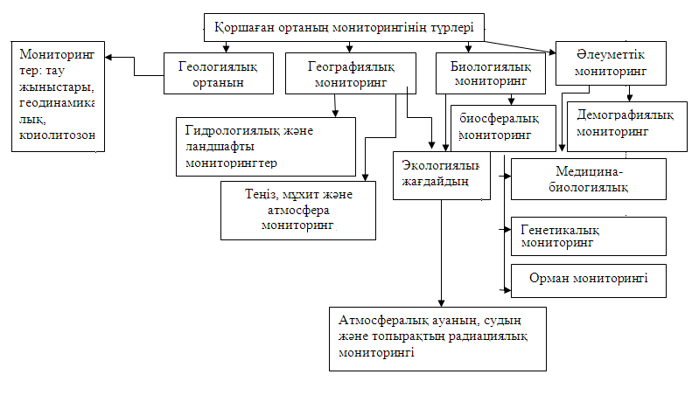
Сурет 1.1- Қоршаған орта мониторингінің түрлері мен олардың өзара қатынастары [65]

- биосфералық немесе жаһандық мониторинг - әлемдік құбылыстар және Жердің биосферасындағы өзгерістерді қадағалау;
- медициналық немесе санитарлы-токсикологиялық мониторинг - адамның қоршаған ортасының сапасының көрсеткіштерін қадағалау және бақылау;
- импакті - табиғи құбылыстар мен өзгерістерді қадағалау, сонымен қатар табиғи орта жағдайына ерекше қауіпті аудандар мен нүктелерде, антропогенді факторлардың әсерінен болатын өзгерістерді бақылау:
- төтенше жағдайларда, яғни апаттардың, табиғи апаттардың, эпидемиялардың болу қауіпі туындағанда және орын алғанда;
- жергілікті - өндіріст объектілерінің немесе жеке қауіп көздерінің қоршаған ортаға әсерін қадағалау;
- биологиялық - биоиндикаторлар көмегімен биологиялық объектілерді, яғни өсімдіктер мен жануарлар дүниесін бақылау ;
- базалық немесе фондық - жалпыбиосфералық және негізіне табиғи құбылыстарды қадағалау;
- әлеуметтік мониторинг - халықтың демографиялық өсімін бақылауға арналған жүйе;
- геологиялық - геологиялық және геодинамикалық үрдістерді бақылау;
- географиялық - құрлық, су және атмосфера ландшафтыларын бақылау;
- экологиялық мониторинг адам және биологиялық объектілердің қоршаған ортаға экологиялық жағдайларын үздіксіз бағалауды қамтамасыз етеді [1].
Мегаполистің экологиялық жағдайының мониторингінің басты мақсаты - мегаполистің экологиялық қауіпсіздігін қамтамасыз ету мақсатымен құрылған геоақпараттық жүйені, керекті және шынайы деректермен қамтамасыз ету [69]. Мегаполистің экологиялық жағдайының мониторингінің негізгі мақсаты - антропогендік әрекет көздері мен факторларын қадағалау, табиғи ортаның нақты жағдайын бағалау және оның өзгеруіне және келешегіне болжам жасау [65].
Қазіргі таңда Қазақстанның инфрақұрылымы дамыған, тұрғындарың саны қарқынды өсіп отырған ірі қалаларының бірі - Алматы қаласы, ол мегаполис болып саналады. Осы себептен, әлемнің ірі қалаларының мәселелерінің Алматы қаласына да қатысы бар. Мысал үшін, Қазақстанның басқа қалаларымен салыстырғанда, бұл қаладағы атмосфералық ауа сапасының мәселесі күрделі. Негізі, мегаполистің табиғи-климаттық жағдайының жағымсыз болуының себебі - атмосферада ауаны ластайтын заттардың шамадан мөлшерде болуы [65].
Табиғи желдеткіштің әлсіздігі, атмосфералық ауаның ластануы халықтың денсаулығына жағымсыз әсерін тигізеді және ол - өз шешуін талап ететін өзекті экологиялық мәселе[65].
Зерттеу жүргізуде геоақпаратттық технологиялар, мысалы, мегаполистің экологиялық жағдайының мониторингінің геоақпараттық жүйесі (ГАЖ), кең қолданысқа ие.
ГАЖ - кеңістіктегі деректерді жинау, өңдеу, моделдеу және талдауға, оларды есептеулерде, шешім даярлау мен қабылдауда пайдалануға арналған көп функциялы ақпараттық жүйе [65]. ГАЖ-ң басты мақсаты - Жер, жеке аумақтар, тұрғылықты орындар жайлы білім қалыптастырып, жұмыстың тиімділігін арттыру үшін, уақытымен керекті және жеткілікті кеңістіктік деректерді пайдаланушыларға жеткізу [69].
Геоақпараттық технологиялар (ГАТ) - ұйымдастырылған географиялық ақпаратты өңдеуге арналған ақпараттық технологиялар. ГАТ-ң негізгі ерекшелігі - геоақпараттық негіз, яғни, жердің жоғарғы қабаты туралы қажетті ақпаратты беретін сандық карталар. Өз кезегінде, оның басқа да ААЖ мен салыстырғанда ерекшелігін айқындап отырады.
Мегаполистің экологиялық жағдайының мониторингінің ақпараттық есептерін қарастырайық [65]. Экологиялық мониторинг немесе қоршаған орта мониторингі - қоршаған ортаның жағдайын қадағалаудың, табиғи және антропогендік факторлардың әсерімен пайда болатын қоршаған ортадағы өзгерістерді бағалау мен олар туралы болжам жасаудың кешендік жүйесі [70].
Қазіргі таңда Алматы қаласында түрлі қызметтерге жататын және ведомстваларға жіктелген бақылау тораптары бар. Жалпы жағдайда, ведомствалық деректерге негізделіп басқару шешімдерін таңдаудың баламалы критерилерін, жобалауды, бағалауды даярлау тапсырмасы одан әрі дамытылуы қажет. Сондықтан, экологиялық мониторингті ұйымдастырудың негізгі мәселесі - экология-шаруашылық ауданға бөлу және жүйелі түрде жеткіліктілігін тексеру арқылы аумақтың экологиялық жағдайының "ақпараттық көрсеткіштерін" таңдау.
Экологиялық мониторинг құруды ірі қалалардың бірі - Алматы қаласы, яғни ҚР-ң ең қатты ластанған қалаларының бірі таңдалып отыр. Алматы қаласы қазан-шұңқырда орналасқандықтан, оның экологиялық жағдайы күрделі [65].
Экологиялық мониторингтің ГАЖ-ң түрлері мен ішкі жүйелері
Мониторингті ұйымдастыру кезінде, әртүрлі дәрежедегі бірнеше тапсырмалардың орындалуы қажет [65]. Сондықтан, И.П.Герасимов [22] мониторингті үш деңгейге, яғни, биоэкологиялық яғни, санитарлы-гигиеналық, геожүйелік немесе табиғи-шаруашылық және биосфералық яғни жаһандық деңгейлерге жіктеуді ұсынады . Бірақ, экологиялық мониторинг аспектісінде, бұл әрекет оның ішкі жүйелерінің қызметтерін нақтылай ажырата алмайды, сондықтан тек тарихи қызығушылық туғызады.
Экологиялық мониторингтің ішкі жүйелері мынандай [65]:
- геофизикалық мониторинг - атмосфераның ластануы туралы деректерді талдау, ортаның метеорологиялық және гидрологиялық деректерін зерттеу және биосфераның тірі емес құрамдас элементтерін оқып-зерттеу;
- климаттық мониторинг- гидрометеорологиялық бақылаулармен байланысты;
- биологиялық мониторинг - тірі организмдердің қоршаған ортаның ластануына реакциясын бақылау;
- халық денсаулығының мониторингі [65] – жергілікті тұрғындардың физикалық денсаулығының күйін бақылау, талдау, бағалау және болжам жасау шаралары [71].
Алматы қаласының экологиялық күйініне мониторинг жасау үрдісінің жалпы түрі 1.2- ші суретте көрсетілген.
Экологиялық мониторинг [65] жүйесінен алынған қоршаған ортаның жағдайы жайлы ақпарат басқару жүйесі арқылы жағымсыз экологиялық жағдайлардың алдын алуға немесе қалпына келтіруге, қоршаған орта жағдайының өзгеруінен пайда болған жағымсыз салдарды қадағалауға, және әлеуметтік-экономикалық дамуды болжау үшін, экологиялық даму және қоршаған ортаны қорғауға бағытталған бағдарлама жасауда пайдаланылады [72].
Басқару жүйесінде үш ішкі жүйе бар [65]: шешім қабылдау жүйесі-арнайы мемлекеттік өкілетті органдарда орындалады, шешімді іске асыруды басқару - кәсіпорынның әкімшілігі жүзеге асырады және шешімді орындауды әртүрлі техникалық және басқада құралдардың көмегімен іске асырады.
Мониторинг - көпдеңгейлі жүйе [65]. Хронологиялық тұрғыда әдетте егжей-тегжейлі, жергілікті, аймақтық, ұлттық және ғаламдық деңгейдегі жүйелерді немесе ішкі жүйелерді ерекшелейді [69]. Ең төменгі иерархиялық деңгей болып шағын аудандар аясында яғни, жер учаскелерiнде және т.б. іске асатын егжей-тегжейлі мониторинг деңгейі болып табылады.

Сурет 1.2 - Алматы қаласының экологиялық жағдайының мониторинг процесі

Егжей-тегжейлі мониторинг жүйелерін үлкен желілерге біріктіру арқылы [65], аудан көлемінде және т.б. жергілікті деңгейдегі мониторинг жүйесі пайда болады [70]. Жергілікті мониторинг аса кең аймақтардағы өзгерістерді бағалауды қамтамасыз етуге арналған: қала, аудан аумағындағы. Жергілікті жүйелер одан да үлкен жүйелерге біріктірілуі мүмкін - аймақ немесе облыс көлеміндегі аумақтарды немесе олардың бірнешеуін қамтитын аймақтық мониторинг жүйесіне. Осындай аймақтық мониторинг жүйелері тәсілдері, параметрлері мен жиілігі бойынша ерекшеленетін деректерді байқау желілерін біріктіру арқылы тиісті түрде аудандарды кешенді бағалауды қалыптастыру және олардың дамуын болжауға мүмкіндік береді [73].
Жүйелі көзқарас негізіндегі мегаполистің экологиялық жағдайын бақылауға арналған ГАЖ құрылымының моделін дамыту [65].
Жүйелі көзқарас[65] негізіндегі мегаполистің экологиялық жағдайының мониторингiнiң (MЭЖM) ГАЖ жүйесінің синтез процесінің моделі шартты түрде 1.3- ші суретте көрсетілген [74].
Алматы ауа бассейнінің экологиялық жағдайының сыртқы жүйесінің мониторингінің талдауынан және жүйеге жоғарыдан түсірілетін немесе оны жүзеге асыру мүмкіндіктері шектеулерінен шығатын бастапқы деректер D-ға сүйене отырып, жұмыс істеу мақсатының негізінде «МЭЖМ» ГАЖ - S жүйесінің моделіне қойылатын бастапқы талаптар Т қалыптасады [65]. Осы талаптардың негізінде шамалап кейбір ішкі P_{i} жүйелері, E_{i} элементтері қалыптасады және синтездің ең күрделі кезеңі - жүйенің Bi компоненттерін таңдау, арнайы іріктеу өлшемдері KB_{i}-ды пайдалана отырып, жүзеге асырылады.

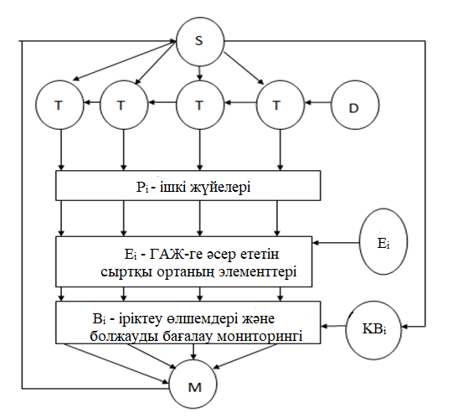

Сурет 1.3 - «МЭЖМ» ГАЖ-ң жүйелік тұрғыда қарастырылған құрылымы

«MЭЖM» ГАЖ қызметінің формалды құрылымын ішкі жүйелердің жиынтығы ретінде (1.1) өрнегі ретінде ұсынуға болады:

S= {(D,T); Pi; Ei; Bi} (1.1.1)

мұндағы: S- «МЭЖМ» ГАЖ жүйесі;
(D,T)- S жүйесіне арналған бастапқы негізгі деректер мен талаптар;
Pi – деректерді сақтау мен өңдеу жүзеге асатан ішкі жүйе;
Ei –«МЭЖМ» ГАЖ-ге әсер ететін сыртқы ортаның элементтері;
Bi - іріктеу өлшемдері және болжауды бағалау мониторингі.
«MЭЖM» ГАЖ элементтерінің жиынтығы нақты С жүйесінің М нақты жүйесін сипаттауға мүмкіндік береді. Жүйелі көзқарас негізінде, моделдерді дамытудың белгілі бір реті қалыптасқан, мұнда ГАЖ-ды жобалаудың екі макрожобалау мен микрожобалау кезеңдері ажыратады [65].
Макрожоспарлау кезеңінде [65] нақты S жүйесі мен қоршаған орта Е жайлы деректер негізінде қоршаған орта моделі құрылады, модель жүйесін құруға арналған қорлар мен шектеулер анықталады, S нақты жүйесінің M моделінің дұрыстығын бағалауға мүмкіндік беретін «МЭЖМ» ГАЖ құрылымының критерилері мен жүйенің моделі таңдалады [74, 96].
Микрожобалау кезеңі көбіне таңдалған модель түріне байланысты болады [65]. Иммитациялық модель жағдайында ақпараттық, математикалық, техникалық және программалық моделдеу жүйелерін құруды қамтамассыз ету керек. Қолданылатын М моделінің типіне қарамастан, оны құру кезінде жүйелік көзқарастың бірқатар принциптерін ескеру қажет [65]:
1) моделді құрудың сатылары мен бағыттары бойынша пропорционалды-тізбекті даму;
2) ақпараттық, ресурстық, сенімділік және басқа да сипаттамалардың үйлесуі;
3) моделдеу жүйесінде иерархияның жеке сатыларының дұрыс қатынасы;
4) модель құрудағы жеке ерекшеленген кезеңдердің тұтастығы.
ГАЖ жедел жаңарту мен графикалық және сипаттамалық ақпараттарды өңдеуді қамтамасыз етеді [65]. ГАЖ негізіндегі технологиялар көпфункционалды болып келеді, және сондықтан адам қызметінің көптеген салаларында қолданылады. Сонымен қатар, олар шешім қабылдау процесін жеделдетуге және жұмыс тиімділігін балама нұсқалар дайындау әсерін айтарлықтай арттыруға мүмкіндік береді, мысалы, программистке ішінен ең қолайлысын таңдау.

1.2 Мегаполистің ауа бассейнінің мониторинг жүйелерінде қолданылатын әдістер мен модельдердің салыстырмалы талдауы
Қазіргі уақытта ақпараттың сапасын жақсартуға және тақырыптық аймақ объектісінің жағдайын басқару бойынша ұсыныстар әзірлеудің тиімділігіне бағытталған қалалық қоршаған орта жағдайына мониторинг жүргізудің тиімді жүйелерін құру кезек күттірмейтін міндеті тұр. Ауа бассейнінің жағдайын зерттеу және мониторинг жүргізу кезінде қолданылатын көптеген әдістер мен модельдер бар.
Атап айтатын болсақ, мегаполистің ауа бассейнін мониторинг жүргізудің келесі ақпараттық жүйелері кеңінен танымалы: Қазгидромет геопорталы, Алматы қаласындағы ауаның ластану деңгейін бақылауға мүмкіндік беретін Almaty Urban Air мобильді қосымшасы, атмосфералық жағдайларды бақылау жөаніндегі және деректерді өңдеуге арналған ақпараттық-аналитикалық кешендер, төтенше жағдайлар министрлігінің жедел орталықтары. Экологиялық жағдайға мониторинг жүргізу үшін әр түрлі техникалық және ақпараттық құралдар қолданылады. Солардың ішінде геоақпараттық жүйелер (ГАЖ) - қол жетімді және көрнекі құралдардың бірі болып табылады.
Эксергетикалық әдісі негізінде қалдықсыз өндірісті талдау және бағалау [41] жұмыста қолданылады. Кез-келген технологиялық процестің экологиялық оңтайлылығының негізгі критерийі қоршаған ортаға жағымсыз әсерді азайту болып табылады. Қалдықсыз технологияларды енгізу және қолдану өндірілген жылу және материал қалдықтарының толықтай пайдаланылуын қамтамасыз ету болып табылады. Қалдықсыз технологияларды құру үшін құрылып жатқан өндіріске кешенді экологиялық және экономикалық талдау жүргізіп, қалдықсыздығын бағалау әдістемесін жасау керек. Бұл көрсеткіш қалдықсыз интегралды көрсеткіш болып табылады, ол табиғи шикізатты тұтыну тиімділігін, өндірілген өнім көлемін, зиянды заттар мен қоршаған ортаға орналастырылған жылу және материал қалдықтарының мөлшерін, олардың қауіптілігін ескереді..
Технологиялық процестің қалдықсыздығының интегралды коэффициенті (1.2.1) формула түрінде көрсетуге болады:

${{ K}_{ξ}=K}_{m}{*K}_{e}$ (1.2.1)

мұндағы К_{m} – материалды-шикізатты, жылу ресурстарын пайдалану толықтығының коэффициенті;
К_{е} - экологиялық тазалық коэффициенті. Материалды- шикізатты және жылу ресурстарын пайдаланудың толықтығының коэффициенті қоршаған ортаға қатысты «кіру» және «шығу» кезінде технологиялық процестің жабылу дәрежесін сипаттайды. К_{m} шикізаттың, материалдардың, энергияның сапалы қозғалысын, қайталама, жанама ресурстардың пайда болу және пайдалану көлемін, пайдаланылмаған қалдықтарды, шығындардың мөлшерін сипаттайтын материалды, жылу теңдеулері негізінде анықталады
К_{m} (1.2.2) формуланы қолдана отырып есептеледі, масса қатынасы ретінде, яғни, өндірілген өнім мөлшері немесе оны алуға жұмсалған ресурстар мөлшері [73]:

${ K}_{m}$=$\frac{\sum{G_{i}(M_{p}-M_{0})}}{\sum{G_{i}}M_{p}}$$\frac{\sum{G_{i}(M_{p}-M_{0})}}{\sum{G_{i}}M_{p}}$ (1.2.2)

мұндағы $G_{i}$ - ресурстардың i-ші компоненттерінің нақты шығыны, яғни өндірілген өнім бірлігіне жұмсалған шикізат, материалдар, энергия;
М_{р} - өндіріс көлемі;
М₀ - пайдаланылмаған қалдықтар көлемі.
Экологиялық тазалық коэффициенті К_{е} - қоршаған ортаға қатысты өндіріс қауіпсіздігі дәрежесін сипаттайтын формула (1.2.3) бойынша анықталады:

$К_{e}=1-$ $К_{o}$ (1.2.3)

мұндағы $К_{o}$ - қалдық көлемінің коэффициенті.
Қалдық көлемінің коэффициенті (1.2.4) формула бойынша есептеледі, өйткені әр түрдің салыстырмалы қауіптілік дәрежесін ескере отырып, қоршаған ортаға түсетін пайдаланылмаған қайталама ресурстардың, қалдықтардың және пайдаланылмаған энергияның массасының немесе мөлшерінің қатынасы қолданылатын шикізаттың, материалдардың және энергияның массасы немесе мөлшері:

$K_{o}$=$\frac{\sum{G_{i}(M_{p}-M_{0})}}{\sum{G_{i}}M_{p}}$$\frac{\sum{M_{i} ∙ P_{i})}}{\sum{G_{i }}{∙ M}_{p}}$ (1.2.4)

мұндағы М_{i} - қоршаған ортаға шығарылатын i типтегі пайдаланылмаған қалдықтардың көлемі;
P_i - қалдықтардың i типті салыстырмалы қауіптілік индикаторы
$P_{i}$ - қалдықтардың i типті салыстырмалы қауіптілік көрсеткіші.
Кері қашықтықты өлшеу әдісі келесі жұмыста қарастырылған [75].
Бұл әдіс зерттелетін аумақтың ауа бассейнінің көрсеткіштерін дәл интерполяциялау үшін қолданылады. Ол объектілер арасындағы қашықтық неғұрлым аз болса, олардың арасындағы ұқсастық соғұрлым көп болады және объектілер бір-бірінен алыстаған сайын олардың байланысы әлсірейді деген болжамға негізделген. Ізделініп отырған нүктенің мәні жақын орналасқан тіректі нүктелердің мәніне сәйкес болып келеді, сонымен қатар жойылған тіректі нүктелердің мәніне де сәйкес болады. Ізделініп отырған мәнді есептеуде тіректі нүкте мәнінің үлесіне «қатысу» λ_{i,j} салмақты коэффициент түрінде көрсетіледі [76]
Салмақтық коэффициенттер р дәрежесінде ара - қашықтықта кері пропорционалды. р дәрежесінің мәні интерполяцияның орташа квадраттық қателігі минимальді болатындай етіа таңдап алынады. Қолданылатын тіректі нүктелердің өлшенілген қосындысы бірге тең болуы тиіс.
Inverse distance weighting (IDW) функциясын мына жағдайларда қолданылады, атап айтқанда таңбалы жиын жеткілікті түрде болады және бейненің локальді өзгерістінің дәрежесін ұстап қалады. Бұл әдіс кіріс деректер форматындағы қатаң шектеулерді жояды. Қандайда бір (𝑥₀,𝑦₀) нүктеде интерполяция функциясының белгісіз мәнін есептеуді қарастырайық. (1.2.5) өрнек бойынша 𝑧_{𝑖} = 𝑓(𝑥_{𝑖},𝑦_{𝑖}) функциясының белгілі мәнінің салмағын анықтайық:

$w_{i}={( \sqrt{\left(x_{0}-x_{i}\right)+(y_{0}-y_{i})^{2}})}^{-p}$ (1.2.5)

Дәрежеленген 𝑝 интерполяцияның кері ара қашықтығына, яғни белгілі және интерполяция нүктелерінің арақашықтығына пропорционалды. Осылайша интерполяциялау нүктесіне дейінгі аралықты ұлғайту шарасы бойынша белгілі мәннің салмағы азаяды. Салмақты азайту жылдамдығы 𝑝 параметіне байланысты, ізделіп отырған шама (1.2.6) формула бойынша есептеледі:

$z_{0}=\frac{\sum{w_{i}}*z_{i}}{\sum{w_{i}}}$ (1.2.6)

Жасанды нейрондық желілер қарастырылған. Нейрондық желілер сияқты адаптивті оқыту мен үлгіні тану әдістерін қолданатын қосымшалар көмегімен ауа сапасына әсері бар атмосфералық параметрлерді анықтайтын деректерді талдау әдістемесі. Нейрондық желілер адамның миында орын алатын, қайталанған заңдылықтарды тану үрдісін имитациялау негізінде құрылған [76]. Озон деңгейінің көтерілуімен байланысты синоптикалық жағдайларды анықтайтын нейрондық желілер жасалды. Дәл осы техника басқа ластаушы заттарға да қолданыла алады. Бұл әдістер климаттық әдістермен салыстырғанда күрделірек, алайда оларды енгізу және пайдалану өте қарапайым, шағын есептеу ресурстар мен арнайы білімді қажет етеді [77].
Үшөлшемді (3-D) модельдер [78]. 3-өлшемді модельді шешудің бір жолы - ауа сапасын болжауға анағұрлым детерминдік көзқарас пайдалану. Ауа күйінің детерминделген 3-өлшемді модельдері қоршаған ортаның ластану деңгейіне әсері бар барлық маңызды үрдістерді математикалық түрде бейнелеуге ұмтылады. Олар ауаның ластануын, тасымалдануын және өзгеруін модельдеу үшін өзара әрекеттескен бірнеше ішкі модельдерден құралған. Бұндай ішкі модельдердің мысалдары келесідей. Толығырақ қарастырайық [76].
Шығарылым модельдері, антропогендік немесе табиғи көздерден туындаған ластаушы заттардың зиян заттар шығарындыларының кеңістіктік үлестірілуін және бұрын шығарылған шығындарды модельдеу [76].
Метеорологиялық модельдер, метеорологиялық жағдайды, ластаушы заттардың ауысуы мен араластырылуын анықтайтын күн белсенділігі, температура, ылғалдылық және жауын-шашын сияқты химиялық факторлардың әсерін болжайды. Траекториялы модельдер осы модельдердің 3-D метеорологиясын шаң мен түтін сияқты, қоршаған ортаға ластаушы емес осындай реактивтік деңгейлерді болжау үшін шығарындылар туралы деректермен үйлестіреді [76].
Химиялық модельдер[79] жұмыста қарастырылған. Модельдер құрамы мен морфологиясының қасиеттерін, яғни аэрозольдердің өлшенген дистрибутивті және оптикалық қасиеттерін ескере отырып, бастапқы ластанудың қайталама ластануға ауысуын моделдеу үшін химиялық кинетика, спектроскопиялық қасиеттердің негізгі параметрлерін және термодинамикалық қатынастарды пайдаланады. Уақыт бойынша, ластаушы концентрацияның үлестірілуін модельдеуге қолданылатын әдіске байланысты, үш өлшемді ауа сапасының үлгілері математикалық алгоритмдерді қолданатын бірқатар модельдерге бөлінеді [76].
Гаусс әдісінің алгоритмі [80], Гаусс моделінің алгоритмі ауа дисперсиясын модельдеуде ең көп таралған әдіс [76]. Ол ластаушы статистиканың қалыпты үлестірілуіне сәйкес бөлінетінін болжайды. Жалпы Гаусс теңдеуінің түрі (1.2.7) :

$\frac{dC}{dc}+ U\frac{\begin{aligned} \\ dC\end{aligned}}{dx}= \frac{d}{dy}\left(K_{У}\frac{dC}{dy}\right)+ \left(K_{z}\frac{dC}{dz}\right)+ S$(1.2.7)

Мұнда, x - желдің бағыты бойынша, шығу орнынан өлшенген;
y - желдің бағытына перпендикуляр, шығу орнынан өлшенген координат;
z - топырақтан есептелген тік координат;
C(x,y,z) - (x, y, z) нүктелеріндегі, дисперленген заттың орташа концентрациясы;
K_{y},K_{z} - y және z осінің бағыттары бойынша турбуленттіліктің таралуы;
U - x осі бойынша орташа жел жылдамдығы. Модельді іске асыру кезінде кейбір жеңілдетулер болуы мүмкін:
- ластаушы заттардың концентрациясы сирек ағынға әсер етпейді, яғни пассивті дисперсия;
- молекулалық диффузия және бойлық диффузия жел бағыты бойынша шамалы;
- турбулентті ағымдар сызықтық болып табылады;
- көлденең орташа жылдамдығы V және тік желдің жылдамдығы W нөлге тең, тегіс бетінің мінсіз жағдайы.
Осы гипотезаларға негізделген келесі формулаға (1.2.8) өтуімізге болады [76]:

$C\left(x, y, z\right)= \frac{q}{4πx\sqrt{K_{y}K_{y}}}exp\left(\frac{{-y}^{z}}{4K_{y}(\frac{x}{U})}\right)exp \left(\frac{{-z}^{z}}{4K_{z}(\frac{x}{U})}\right)$ (1.2.8)

$σ_{y}= \sqrt{2K_{y}\frac{x}{U}} и { σ}_{z}= \sqrt{2K_{z}\frac{x}{U}}$ (1.2.9)

түпнұсқалық өрнектерді енгізе отырып, біз келесі формуланы (1.2.10) аламыз:

$C\left(x, y, z\right)= \frac{q}{4πU_{p}σ_{y}σ_{z}}\left(-\frac{y^{2}}{2{σy}^{2}}\right)[exp \left(–\frac{{(z- K_{p})}^{2}}{{2σz}^{2}}\right)+ exp\left(-\frac{{(z+ K_{p})}^{2}}{{2σz}^{2}}\right)]$ (1.2.10)

Бұл теңдеуді қолдану кейбір жорамалдарды қарауды талап етеді:
- шығындар тұрақты және біркелкі болуы тиіс;
- жел бағыты мен дисперсиясы тұрақты болуы тиіс;
- жел бағыты бойынша диффузия тік бағытта және жел бағыты бойынша қалыпты бағытпен салыстырғанда шамалы;
- Жер қарапайым, жел бағыты бойынша қалыпты шектеулер жоқ;
- ластауыш шөгіндісі немесе сіңірілуі жоқ;
- тік немесе қалыпты бойымен желдің бағыты бойынша диффузия Гаусс таралуына байланысты;
- бұлттың пішіні кеңейтілген деп саналады;
- орташа түбір ауытқуын қолдану және бұлттағы турбуленттілік барлық көлемде біркелкі болуы керек деп санайды [76].
Гаусс моделі көбінесе жердің деңгейінен немесе жер үсті шығу көздерінен ауаның ластануының үздіксіз, өзгермелі щығындылар дисперсиясын болжау үшін пайдаланылады. Гаусс моделі ауаның ластануының үзіліссіз бөлінуін болжау үшін де қолданылуы мүмкін [17,81,82].
Эйлер моделінің алгоритмі [83]. Эйлер моделі белгілі бір ластаушы заттардың массасын сақтау теңдеуін шешеді. Эйлер моделінің жалпы теңдеуі (1.2.11) келесі түрде өрнектеледі:

$\frac{∂ (U^{'})}{∂c}= - \overset{⃐}{U}∀\left(c_{i}\right)-∀{(c}_{i})+D∀^{2}<c_{i}>+ <S_{i}>$(1.2.11)

мұнда, С - ластаушы заттардың концентрациясы;
<c> - ластаушы заттардың орташа концентрациясы;
$c^{'}$- тербеліс кезіндегі ластаушы заттардың концентрациясы;
D – диффузияның молекулалық коэффициенті;
$S_{i}$- бастапқы элемент және желдің негізгі векторы келесі формуламен (1.2.12) анықталады:
$U =\overset{⃐}{U}+ U^{'}$ (1.2.12)

мұнда, U - желдің негізгі векторы U (x, y, z);
$\overset{⃐}{U}$- жел аймағының орташа векторы;
$U^{'}$- жел бағытының тербеліс векторы;
Эйлер модельдері тұрақты торды, яғни тік және көлденең пайдаланады және ұяшықтардың арасындағы ластаушы заттармен алмасуды ескере отырып, барлық ұяшықтарда бір уақытта тиісті химиялық теңдеулерді шешеді. Әдетте кірістірілген архитектураларды пайдалану арқылы есептеулердің саны азаяды: жоғары сапалы архитектуралар пайдаланылатын қалаларда қолданылады [84].
Лагранж моделінің алгоритмі [85]. Лагранж моделінің алгоритмі базалық тордың өзгеруін білетін ластауыштың дисперсиясын болжайды. Базалық тордың бұл өзгерісі желдің бағыты немесе желдің векторы ластаушы бұлттың бағытына тәуелді. Лагранж модель келесідей түрде $\left(1.2.13\right)$өрнектелуі мүмкін:

<c(r, t) $≥\iint{p\left(r, t \right|r^{'}, t^{'})} S\left(r^{'}, t^{'}\right)dr^{'}{dt}^{'} \left(1.2.13\right)$

мұнда, <c(r, t) > - r және t уақытындағы ластаушы заттардың орташа концентрациясы;
$S\left(r^{'}, t^{'}\right)$- шығынды көзін анықтайды;
$p\left(r, t \right|r^{'}, t^{'})$- $r^{'}$ орын мен $t^{'}$ уақыттан, r орыннан и t уақытта, орынға ауысу ықтималдығының функциясы
Лагранж моделі атмосфералық өрістердің әсерінен және ластаушы қоспалардың таралуымен жеке ауа ағындарының уақыт бойынша ауысуын сипаттайды. Бұл тәсіл есептеу тиімді жүйесін ұсынады.
Екінші жағынан, [86] алынған деректерге сәйкес дисперсиялық модельдердің классификациясы оларды жергілікті - бірнеше минуттан аз уақыттық масштабта, жергіліктіден аймақтыққа - бірнеше сағатқа бөле отырып, басқаша ұсынылуы мүмкін. , аймақтықтан континенттікке - бірнеше күн және жаһандыққа дейін континенттік - апталар немесе одан да көп.
Аталмыш модельдер [76] - модельдің математикалық жағын құру үшін қолданылатын негізгі математикалық аппарат деп айта аламыз. Бірақ дереккөзді [87] талдау барысында әр түрлі ластаушы заттардың атмосфераға таралуының нақты жобаланған модельдері турбуленттілікті және басқаларды сипаттайтын математикалық теңдеулер түрінде әртүрлі толықтырулармен қарастырылған алгоритмдердің кез-келгеніне негізделген супермодельдер екендігі анықталды. тұндыру және т.б.
Қазіргі уақытта программалардың көпшілігі Лагранж, Гаусс және Эйлер модельдеріне негізделген. Программалық қамтаманың 1.4-ші суреттегі классификациядан көріп отырғаныңыздай, АҚШ-та AERMOD, CALPUFF және AUSTAL сияқты программалар ең танымалы болып саналады [76].
Программалар құрастыру модельдеріне, қолдану аясына, имитациялық алгоритмдерге, орындалу қиындығына және т.б. байланысты келесі программалық пакеттер қолданылады:
-AERMOD, CALPUFF, BLP, CALINE3, CAL3, QHC and CAL3, QHCR-CAL3 QHC, CTDMPLUS, OCD [76]- ең кең таралған, әлемде жиі қолданылады.
- ADAM, ADMS-3, AFTOX, SLAB.DEGADIS, HGSYSTEM HOTMAC and RAPTAD – HOTMAC, HYROAD, ISC3, OBODM, PLUVUEII, SCIPUFF, SDM [76] -, ашық қол жетімділікте .
- AERSCREEN, CTSCREEN, TSCREEN, VALLEY, COMPLEX1, RTDM3.2, VISCREEN - скрининг үшін, бұл модельдер көбінесе қандай модель қажет екенін анықтау үшін, ауа сапасының моделін анықтау алдында қолданылатын модельдер [76].
- Models-3/CMAQ, CAMx, REMSAD, UAM-V [76]- бұл фотохимиялық ауа деңгейін бағалау жүйелері, бұл реттеуші бақылау стратегиясының тиімділігін бағалау құралдарын қолданады.
- атмосферадағы ластанудың жинақталуын моделдейтін жоғары сапалы программалар. Физикалық және химиялық процестерді бейнелеу үшін қолданылады. Аймақтық және халықаралық деңгейде қолданылады
- PUFF-PLUME, Puffmodel - модельдер сирек қолданылады және оларды пайдалану қиын, күрделі.
AERMOD бағдарламасы атмосфералық дисперсияның моделі болып табылады және үш модульден тұрады: AERMOD, AERMET және AERMAP. AERMOD өндiрiстiк объектiлерден 50 км қашықтықта жағдайды модельдеу үшiн пайдаланылады. AERMET жер бетіндегі метрологиялық ақпаратты алады, ластауыштардың таралу моделі үшін міндетті болып табылатын, турбулентті диффузия, Монин-Обухов ұзындығы, шашырау жылдамдығы және т.б. сияқты атмосфералық параметрлерді есептеу үшін пайдаланылады. AERMAP жер бедерінің еркшеліктерін ластауыштардың таралуымен байланыстырады және аймақтың препроцессоры болып табылады. Бағдарламаның негізі ретінде ауа дисперсиясын талдауды имитациялау үшін ең танымал алгоритм - Гаусс моделі алгоритмі пайдаланылады. Қалыпты үлестіру - алгоритм негізі ретінде пайдаланылады, бұл жағдайда μ=0, σ=1.
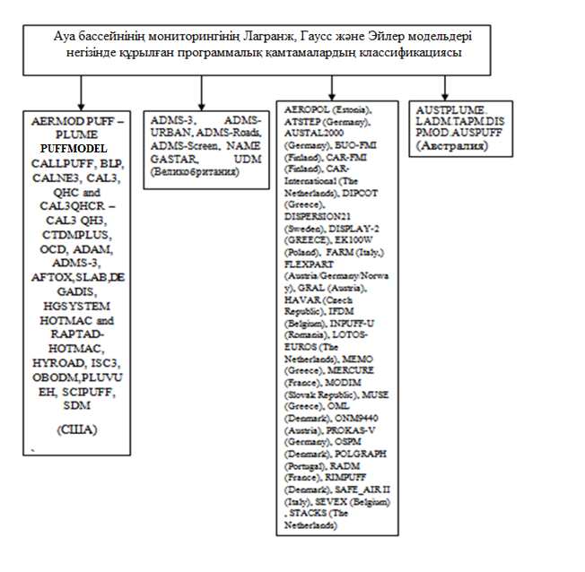
Сурет 1.4 - Ауа бассейнінің мониторингінің Лагранж, Гаусс және Эйлер модельдері негізінде құрылған программалық қамтамалардың классификациясы [76]

Модельдің артықшылығы: дискретті жер бетіндегі шығарындыларды үнемі өзгермелі және дисперсиялау мүмкіндігін болжау мүмкіндігі; ластаушы заттардың тығыздығынан шығарылған ағынның инварианты, моделдеу кезінде турбулентті ағындардың сызықтығы, орташа көлденең, бүйірлі және тік жылдамдықтар нөлге тең; әртүрлі биіктіктен метрологиялық ақпаратты алу және температуралық және турбулентті профильдерді құру мүмкіндігі; модель тек тік және көлденең, бүйірлі дисперсияларды ғана емес, сонымен қатар құрылыс әсерін ескереді және шаң бөлшектерінің құрғақ және дымқыл шоғырлануын қамтиды.
Жүйенің кемшіліктері: бастапқы ақпаратты дайындау қымбат, өнеркәсіптік кәсіпорындардың ықтимал экологиялық қауіптерін бағалау жүйелерін пайдалану мүмкіндігі.
CALPUFF - бұл Америка Құрама Штаттарының қоршаған ортаны қорғау агенттігі бекіткен бағдарлама. Атмосфералық дисперсия модельдеудегі Гаусс моделінің ең жақсы қолданылуы мен интеграциясы. «Ауа сапасы жөніндегі нұсқаулық» ластаушы маңы қозғалысын бағалауды және осы бөлшектердің шалғай аймақтарға әсерін бағалау жүйесін құруға негіз ретінде пайдаланылды.
Модельдеу жүйесінің үш негізгі компоненті - CALMET, CALPUFF, CALPOST. Бірінші компонентте диагностикаға арналған синоптикалық 3D үлгілері бар, екінші компонент ауаның сапасының деңгейін бағалайды, ал үшінші компонент түпкілікті өңдеуді жүзеге асырады. Бағдарламада графикалық интерфейсі бар осы компоненттер ғана емес, ауа райы синоптиктеріне негізделген геофизикалық статистиканы дайындау барысында қолданылатын басқа да қасиеттер бар. Жүйе ластаушы заттардың қозғалысы кезінде кескін әсерін ескереді және оларды өңдеуге арналған арнайы алгоритмдерді іске қосады.
Бағдарламаның артықшылықтары: уақытша және кеңістіктік әсерлерді модельдеуге мүмкіндік беретін синоптикалық өрістерді өзгертуге мүмкіндік беретін Эйлер моделін пайдалану; тұндырудың әртүрлі түрлерін алып тастау функциясы; желдің тік жылжуы, сондай-ақ химиялық өзгерістер туралы ақпаратты қамтиды.
Модельдің кемшіліктері: жоғары білікті оператор қажет, шығу көздерінің температурасын табудың алгоритмі қарастырылмаған , құрғақ шөгуді модельдеу және ауыр газдардың дисперсиясы қарастырылмайды [88] .
Қоршаған ортаны қорғау, табиғатты қорғау министрлігінің басшылығымен Германияда салынған AUSTAL бағдарламасы атмосфераға ластаушылардың таралуын модельдеуде қолданылады. Қоршаған ортадағы ластаушы ауа бөлшектерінің таралуын модельдеу бағдарламасы.
Осы жобаның негізі ретінде «Ауа сапасын бақылау бойынша техникалық нұсқаулар» пайдаланылады, оған байланысты оның түрі ең жақсы болып саналады. Егер базалық көрсеткіштердің өзгерістері туралы деректер болса, модельді құру үшін пайдаланылатын Лагранж моделі ластаушы заттардың таралуына болжам жасай алады. Бағдарламада атмосфералық өрістер мен ластаушы қоспалардың ауа ағымдарының дисперсиясы көрсетілген.
Бағдарламаның артықшылықтары: белгілі бір өңірлердің күрделі рельефтерін ескереді; ғимараттардың жанындағы қоспалардың дисперсиялануына қалай әсер ететінін анықтауға болады; Лагранж моделі, модельді одан да тиімді есептеулер жүйесін жасайды.
Жүйенің кемшіліктері: сызықты емес химияны қолдану, көптеген жеке шығу көздері арасындағы байланысты модельдеуді қиындатады [89].
ArcGIS программасы толық жүйені білдіреді, ол географиялық ақпараттарды жинауға, ұйымдастыруға, басқаруға, талдауға, олармен алмасуға және жүзеге асырылуына мүмкіндік береді.
Геоақпараттық жүйелерді (ГАЖ) құру және оларды қолдану барысында платформалар арасында әлемдік көшбасшы бола отырып ArcGIS БАҚ және білім мен ғылымда, бизнесте, географиялық білімді мемлекеттік басқару тәжірибе саласында қолдану үшін әлем бойынша кеңінен қолданылуда. ArcGIS платформасы кез-келген қолданушы үшін қол жетімді географиялық ақпараттарды жариялауға мүмкіндік береді. 1.5-ші суреттен көріп отырғанымыздай, ArcGIS платформасы кез-келген пайдаланушының қол жетімділігі мен пайдалануы үшін географиялық ақпаратты жариялауға мүмкіндік береді. ArcGIS -те құрылған жүйе кез-келген нүктеде қол жетімді, атап айтқанда веб-браузерлерде, мобильді қондырғыларда және смартфон түріндегі қондырғыларда, сонымен қатар үстел үсті қондырғылар мен компьютерлерде қолданылуы мүмкін [5].

ArcGIS
Жұмыс үстелі
Ғаламтор
Смартфондар мен планшеттер
Басқа да құрылғылар

Сурет 1.5 - ArcGIS платформасыың техникалық құрылғыларда қолданылуы.

Программистерге интерфейстердің қолданбалы программаларының (API) жиынтығы және қолданушылар қосымшаларын құруға арналған өзге де ресурстар мен код мысалдары кітапханасы БҚ (SDK) құру жиыны ұсынылған. ArcGIS сервистері қосымша желісінде қолданылады, мысалы, картографиялық сервистер және геоөңдеу сервистері. API JavaScript, Adobe Flex және Microsoft Silverlight [76] арнап ұсынылады. Сонымен қатар HTML5 қолданылады. Мобильді бағдарламашылар үшін SDK Apple iOS, Android, Windows Phone және Windows Mobile [76] үшін қол жетімді. ArcGIS үстел қосымшалары үшін Runtime API WPF және Java компоненттерінің жиынын ұсынады.
ArcGIS көптеген қосымшаларда қолданылады, соның ішінде жоспарлау, талдау, меншікті басқару, операцияларды білу, далалық жұмыстар, нарықты зерттеу, логистика, білім салаларында қолданылады. Қазақстанда ArcGIS бағдарламалық қамтамасын «Қазгидромет», «ҚазМұнайГаз» [76] сияқты ұлттық компаниялар, сондай-ақ мұнай өндіруші компаниялар: Қарашығанақ Петролиум Оперейтинг, Теңізшевройл, Аджип ҚКО пайдаланады.

1.3 Жылу электр станцияларынан ластаушы заттар шығарындыларын қалыптастыру процесін талдау
Ауаның ластануын тудыратын пирогенді көздер - химия және металлургия өнеркәсібі, жылу электр станциялары, қазандық қондырғылары - атмосфераға қауіп төндіреді. Алматы қаласында қалдықтар мен ауаға шығарындыларды есептеу үшін көмірмен жұмыс істейтін 2-ші және 3-ші ЖЭО арнайы әдістері мен модельдері қолданылады.
Олардың қызметтерінің нәтижесінде келесі зиянды заттар бөлінеді:
- көміртегі оксиді, оның қосылыстары толық жанбаған кезде пайда болатын. Ол қатты қалдықтар жанғаннан кейін ауаға, кәсіпорындардың сарқындылары мен шығарындыларымен бірге түседі. Көміртегі оксиді атмосфераның көптеген элементтерімен белсенді әрекеттеседі және бүкіл планетада біртіндеп температураның жоғарылауына ықпал етеді;
- күкіртті ангидрид, бұл зат құрамында күкірт бар отынды жағудың, сондай-ақ оны кен түрінде қайта өңдеудің нәтижесі болып табылады;
- күкірт ангидриді - жоғарыда аталған заттың тотығуының нәтижесі. Ол жаңбыр суымен топыраққа сіңіп, оны қышқылдандырады [92].
Алматыдағы 2-ші және 3-ші ЖЭО-да қалдықтар мен ауаға шығарындыларды есептеу үшін келесі әдістер қолданылады [93]:
Қатты қалдықтар.
Шығарымдағылардағы ұшатын күлдің қатты бөліктері мен жанбайтын жанармай қалдықтарын есептеу (т/жыл, г/с, …) келесі формула (1.3.1) бойынша жүзеге асырылады
$П_{қатты}=В\frac{А^{r}}{100-Г_{шығ}}а_{шығ}(1-η)$, (1.3.1)

мұндағы, В – табиғи жанармайды есептеу (т/жыл, г/с, …);
A^{r} – жанармайдың күлі (%);
а_{шығ} – шығарылған күл үлесі;
η - күлтұтқыштардағы қатты қалдықтардың үлесі, оның мерзімі жылдан аспаған нәтижелер бойынша қабылданады;
Г_{шығ} – шығарылған жанатын заттар (%).
Күкірт оксидтері. Күкірт оксидтері шығындыларын SO₂ -ге (т/жыл, г/с, …) қайта есептегенде, ол келесі (1.3.2) формуламен есептеледі:

(1.3.2)
мұндағы S^{r} – жанармайдың құрамындағы күкірт (%);
η’_{SO2} – қазандағы ұшатын күлмен байланысты, күкірт оксидінің үлесі;
η”_{SO2} – күкірт отығының үлесі, қатты қалдықтармен күлтұтқышпен ұсталады.
Күкірт оксидінің үлесі қазандағы ұшатын күлмен байланысты болуы ұшатын күлдің құрамында және жанармай күліне де байланысты. η’_{SO2} мәні әртүрлі жанармайдың лаулап жанғандағы түрімен 1.1-ші кестеде көрсетілген.

Кесте 1.1 - Қазандағы ұшатын күлмен байланыты күкірт оксидінің үлесінің көрсеткіштік мәні

Отын түрлері | η’_{SO2} – күкірт оксидінің үлесі
Шымтезек | 0,15
Эстондық және ленинградтық қатпарлар | 0,8
Өзге де қатпарлар | 0,5
Екібастұз көмірі | 0,02
Басқа да көмірлер | 0,1
Мазут | 0,02
Газ | 0,0

Бұл жерде және әрі қарай да төменгі температурада барлық көмірді Q^{r}_{i} < 23 050 кДж/кг жағу дегеніміз Т_{ж} < 1500 ^{о}С жалын температурасы кезінде қатты шлактарды жоюды білдіреді. Отындағы сұйық қож шығарумен барлық жоғары температурада көмірді жағу, сонымен қатар көмірді Q^{r}_{i} ≥ 23 050 кДж/кг болған кезде қатты қож шығарумен отынды алаулатып жаққан кездегі температура Т_{ф} ≥ 1500 ^{о}С құрайды.
Күкірт оксидінің үлесі (η”SO2) құрғақ күлтұтқышпен ұсталады: электрофильтрлерде, батареялық циклондарда және нөлге тең болады. Дымқыл күлтұтқыштарда ол негізінен шығынға және жалпы су сілтілігіне байланысты болады, жылу электрстанцияларына күкіртті жанармайды қабылдаған кезде күлтұтқыштарға жұмсалатын су шығыны 0,1 – 0,15 л/м3 құрайды (1.10-шы сурет).
Көміртек оксиді. Көміртек оксидінің шығарылымын есептеу (т/жыл,…) келесі формуламен (1.4.3) есептелінеді [94]:

(1.3.3)

мұндағы С_{СО} – қатты, сұйық немесе газ түріндегі отынды жаққан кездегі көміртегі оксидінің шығуы (кг/т, кг/мың. м3) мына формула (1.3.4) бойынша анықталады:
, (1.3.4)

6мұндағы q₃, q₄ – отының толығымен жанбауынан химиялық және механикалық жылудың азаюы (%);
R – жанармайдың толығымен химиялық жанбауынан болатын жылудың азаюын ескеретін коэффициент, жанатын өнімдердің құрамында болатын көміртек оксидіне негізделген. Қатты жанармай үшін R = 1,0, газ үшін R = 0,5, мазут үшін R = 0,65;

1.4 Есептің қойылымы
Диссертациялық жұмыстың мақсатына сәйкес келесі тапсырмалар орындалды:
1. Деректерді, ауа бассейнінің ластануының мониторингінің динамикасын бағалау көрсеткіштерін енгізу мен өңдеуді ескере отырып, ГАЖ функционалды құрылымын құру үшін мегаполистің ауа бассейнінің мониторингінің динамикалық жүйесінің моделін зерттеу.
2. Ауа бассейнінің ластануының мониторингін жасау үшін шетелдік және отандық ГАЖ-да қолданылатын әдістер мен модельдерге жүргізілген талдау негізінде, Алматы қаласы үшін ГАЖ ақпараттық қамтамасыз ету және функционалдық құрылымын құру.
3. Алматы қаласының нақты аумағында табиғи-климаттық факторларға және өндірістік белсенділікке байланысты ауа бассейнінің жағдайын on-line режимінде бағалауға мүмкіндік беретін ауа бассейнінің ГАЖ мониторингінің жұмысының имитациялық моделі мен алгоритмін құру;
4. Мегаполистің ауа бассейнінің жағдайының динамикасын бағалау және оның негізінде қалалық атмосфераның ластануының картасын интегралды көрсеткіштері бойынша құру үшін клиент-сервер деректер қорының құрылымын және ГАЖ программалық қамтамасын құру.

Бірінші тарау бойынша қорытындылар
Бұл бөлімде келесі нәтижелер алынды:
1.Ауа бассейнінің жағдайын зерттеуде және мониторинг кезінде қолданылған әдістер мен модельдерге салыстырмалы талдау жасалды;
2. Алматы қаласының ЭЖМ ГАЖ-ң моделінің құрылымы жасалды және талданды.
3. Мегополистің ауа бассейнінің жағдайын зерттеуге және мониторинг жасауға арналған жүйелер мен программалық құралдарға талдау жүргізілді.
4. Мегаполистің ауа бассейнінің ластануының мониторингін жасау үшін ГАЖ жобалаудың моделдері мен әдістерін зерттеу және құру мәселелерін талдау негізінде зерттеудің мақсаты мен тапсырмалары қалыптасты.
5. Зерттеу тапсырмаларын талдау нәтижелері негізінде мақсат қалыптасты және зерттеудің тапсырмалары айқындалды.

6. Бөлімнің негізгі нәтижелері келесі басылымдарда [65, 74, 76, 81, 82] жарияланған.

2 ЛАСТАУШЫ ШЫҒАРЫНДЫЛАРДЫҢ САНДЫҚ КАРТАЛАРЫН ЕСЕПТЕУ ЖӘНЕ МЭЖМ ГАЖ-ДЫҢ ФУНКЦИОНАЛДЫҒЫН ИМИТАЦИЯЛЫҚ МОДЕЛЬДЕУ ҮШІН МАТЕМАТИКАЛЫҚ МОДЕЛЬДІ ҚҰРУ ЖӘНЕ ІСКЕ АСЫРУ ПРИНЦИПТЕРІ

2.1 Мегаполистің бір ауданының территориясы мысалында зиянды заттар шығарындыларын жоспарлау кезінде шығындар мәселесін талдау және шешу
Мегаполистің экологиялық жағдайына мониторинг жүргізу бойынша зерттеулер ГАЖ құрудың ең өзекті мәселелердің бірі болып табылады. Берілген есептеулер үшін экологиялық оңтайландыру орналастыру және әр түрлі кәсіпорындар шығаратын ластаушы заттардың рұқсат етілген мөлшерін анықтайтын және олардың саны санитарлы нормалардан асып кетпеуі үшін керек. 2.1- ші суретте аймақтары бар карталар көрсетілген.

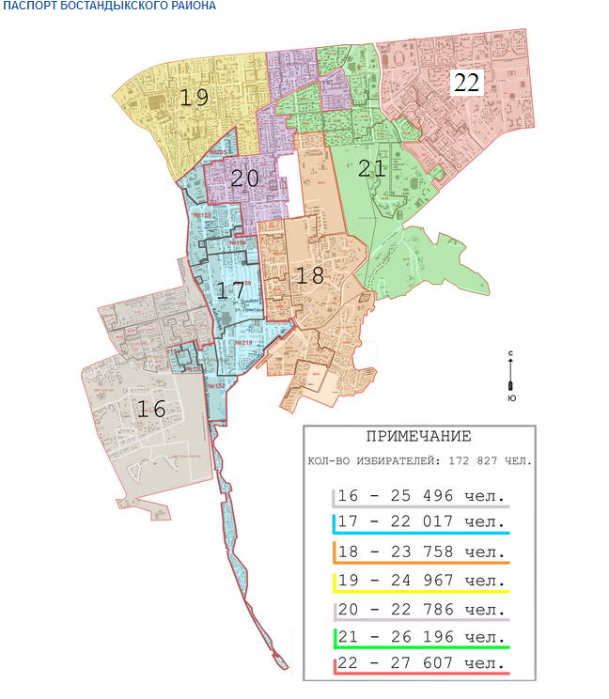

Сурет 2.1 - Алматы қаласы, Жетісу ауданының зоналары көрсетілген картасы

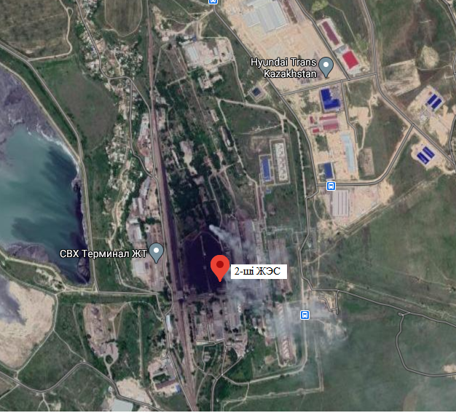

Сурет 2.2 - Алматы 2-ші ЖЭО-нің зерттеу аймағының картасында орналасуы [90]

Алматы қаласының Жетісу ауданында орналасқан барлық өнеркәсіптік кәсіпорындардың атмосфераға зиянды шығарындылардың белгілі бір мөлшерін шығарып, сонымен бірге шығарындыларды айтарлықтай төмендете алмайды, себебі бұл жағдайда, негізгі өндірістік нысандардың экономикалық көрсеткіштерінің төмендеуіне әкеледі.
Зерттеу объектісін формализациялау
Алматы қаласының Бостандық ауданының ABR, шекарасы S болатын r_{i} (i=1,2,..., n) нүктелерінде 22 өндірістік объектілер - A_{i} орналасқан болсын. Олар секундна B_{i} (i=1,2,..., n) зиян заттарды шығарады. Олардың құрамын бірдей деп қарастырамыз 2.3-суретте көрсетілген [81].
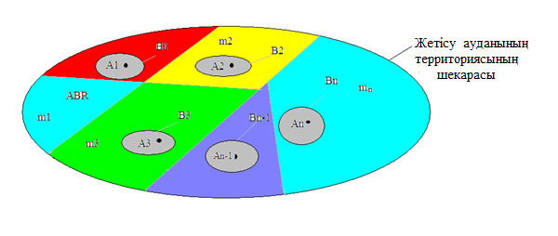
Сурет 2.3 - S шекарадағы кәсіпорындармен зиянды шығарындылармен, ABR аймағындағы экологиялық аймақтардың диаграммасы

Алматы қаласының Жетісу ауданының географиялық орналасуына сәйкес, облыс аумағының оңтүстік шекарасы, Іле Алатауының таулар тізбегімен, ауданның солтүстік, батыс, шығыс шекараларына жақын орналасқан, қаланың басқа аудандарымен байланыста. Алматыда желдің орташа бағыты ескерілгенде, желдің негізгі бағыты - 20%, солтүстік бағытта, 2.4-ші суретте көрсетілген.

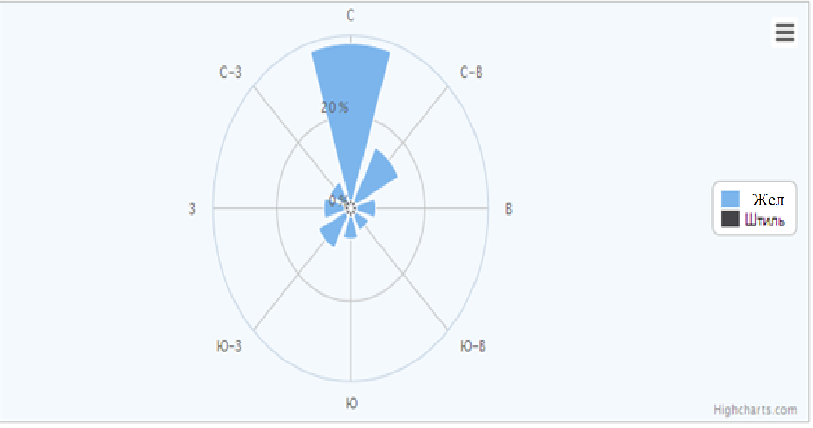

Сурет 2.4 - Алматыда желдің схемасы (жел бағыты) орташа бағамен желдің бағыты [91]
2.3- ші суретте ABR Жетісу ауданының шартты экологиялық аймақтарының схемасын және қолданыстағы өндірістік объектілердің орналасуын және оған зиянды шығарындыларды көрсетеді.
Сұлбаға сәйкес (2.3 -ші сурет) ABR аумағында m=22 экологиялық зоналар ABR_{k} (k= 1,2,..., m), олардың әрқайсысына [0,Т] уақыт аралығындағы зиян заттармен ластанудың шекті мөлшері беріледі. Мұндағы Т=1жыл.
Егер $φ=(x, y, z, t)$ - атмосферада ауа ағынымен бірге көшіп жүретін зиян заттардың интенсивтілігі. Есептің шешімін ABR цилиндрлік аумағы ретінде қарастырамыз. Ол S бетінен, цилиндрдің бүйір бетінен - ∑, табанынан ${}_{0} \left(z=0\right)$және жоғарғы бетінен - ${}_{H}$ $\left(z=H\right) тұрады.$ Егер $u=ui+vj+ωk$ (мұндағы i, j, k - бірлік векторлары, сәйкесінше x, y, z осьтері бағытындағы) x, y, z, t - фукциялары түріндегі, яғни ауа бөліктерінің жылдамдық векторы, онда территориясының бойымен субстанциялардың интенсивтілігін сақтай отырып орын ауысуы, n өндірістік объектілердің субстанцияларының диффузия теңдеуіне сәйкес келесі түрде болады [17, 82].
$$\frac{dφ}{dt} +div uφ + σφ=\frac{∂}{∂z}v\frac{∂φ}{∂z}+μ∆φ+\sum_{i=1}^{n}{B_{i} δ(r-r_{i})} (2.1.1)$$

мұнда, $\frac{ ∂φ}{∂z}=0$теңдеудің оң жақ бөлігінде - ауа бөліктерінің зерттеу территориясының бойымен субстанциялардың орын ауыстыру немесе ашып жазатын болсақ келесі түрде ($2.1.$2) болады

$$\frac{dφ}{dt}+u\frac{∂φ}{∂x}+v\frac{∂φ}{∂y} +ω\frac{∂φ}{∂z}=0 (2.1.2)$$

Атмосфераның төменгі бөлігіне массаның сақталу заңы орындалады, яғни ол жақсы дәлділікпен, үздіксіздік теңдеуімен өрнектелінген

$$\frac{du}{dx}+\frac{dv}{dy}+\frac{dω}{dz}=0 (2.1.3)$$

онда , нәтижесінде келесі түрдегі ($2.1.$4) теңдеуге келтіріледі

$$\frac{dφ}{dt} +div uφ=0 (2.1.4)$$

Егер $div u=0$ , онда келесі шарт орындалса , яғни

$ω=0$ егер $z=0,$ $z=H (2.1.5)$

мұнда, $φ=(x, y, z, t)$ - aтмосферадағы ауа ағынымен көшетін зиянды заттардың қарқындылығы.
($2.1.$4) теңдеуіне бастапқы деректерді кірістіреміз

$φ=φ_{0}$егер t=0 ($2.1.$6)

және ABR аймағының S шекарасындағы шарттар:

$φ=φ_{s}$ S-ке, егер $u_{n}<0 (2.1.7)$
мұнда $φ_{0}$ и $φ_{s}$ – берілген функциялар, $u_{n}$$u_{n}$ - u векторының S бетіне проекциясы. ($2.1.$7) қатынасы ауа массасының зерттеу субстанциясымен бірге ABR аумағының S бөлігінде шешім қабылдайды. Егер таралу кезінде субстанцияның бөлігі сыртқы ортамен реакцияға түсетін болса немесе ыдырайтын болса, онда бұл үдерісті субстанцияны жұтылуы деп қрастыруға болады. Бұл жағдайда ($2.1.$4) теңдеуі келесі түрге көшеді:

$$\frac{dφ}{dt} +div uφ + σφ=0 (2.1.8)$$

мұнда,$φ≥0$– уақытқа кері пропорционал шама. Бұл шаманың мағынасы $(2.1.8)$ өрнегіне келесі мәндерді кірістірсе$u=v=ω=0 анықталынады.$ Онда $(2.1.8)$ теңдеуі келесі теңдеуге ауысады $\frac{dφ}{dt} + σφ=0$, және оның шешімі келесі функция болады $φ=φ_{0 }e^{σt}$ . Бұл жерден $σ$ дегеніміз уақыт аралығына кері шама екені көрінеді. Сол уақыт аралығында субстанция интенсивтілігі бастапқы интенсивтілікке $φ_{0 }$қарағанда$e$ есе кемиді.
Егер шешімді анықтау облысында f$=(x, y, z, t)$ функциясымен сипатталатын$φ$ субстанциясын ластайтын көздері бар болса, , онда $(2.1.8)$ теңдеуі келесі түрде болады:

$$\frac{dφ}{dt} +div uφ + σφ=f (2.1.9)$$

($2.1.$1) түріндегі теңдеуге келесідей шарттар орындалуы қажет

$φ=f_{s}$ , ∑-ға,
$\frac{ ∂φ}{∂z}=αφ, {}_{0}-ға$, ($2.1.$10)
$\frac{∂φ}{∂z}=0$, ${}_{H}$₋ ға

Бастапқы мәндері келесідей болсын

$φ\left(r,T\right)=φ\left(r,0\right). (2.1.11)$

Мұнда, желдің жылдамдық векторының u компоненттері, әрбір уақыт мезетінде үздіксіздік қатынасымен байланысты

$$\frac{du}{dx}+\frac{dv}{dy}+\frac{dω}{dz}=0$$
келесі шарттар орындалғанда, $ω=0$ егер $z=0,$ z=$z_{H}$ ; $v$, $μ$ - вертикальді және горизонтальді турбуленттік ауысу коэффициентттер, r_{i} =(x_{i}, y_{i}, z_{i}). $α$ коэффициенті зиян заттардың субстанцияларының жер бетіне түскендерінің қайтадан атмосфераға кетуінің ықтималдылығын сипаттайды, ал $f_{s}$ - зиян заттардың шығу көздері.
Функционал қарастырамыз

$$Y_{k}=\int_{0}^{T}{dt\int_{ABR}{p_{c }}}φ dABR , (2.1.12)$$

ол ABR_{k} экологиялық зона облысындағы, жердің бетіне түскен (z=0) зиян затттардың санитарлық мөлшерін сипатттайды. Есептің мақсаты зиянды заттармен ластанудың рұқсат етілген орташа жылдық мөлшерін қамтамасыз ететін, B_{i} зиян затттардың шығындыларының жоспарланған сондай қосындысын табу
Y_{k} $≤$ $c_{k}$ , k=1,2, ... , m, ($2.1.$13)

ол кәсіпорынның технологиялық қайтақұруына минимальды экономикалық шығын шығаратын, зиян заттардың шығу мөлшерінің көрсетілген мөлшердегідей азайта отырып, анықталған мөлшердегі өнімді шығаруды қамтамасыз ететіндей болу қажет. ($2.1.$13) шектеулерімен қатар минимумдайтын функционал енгізу қажет[81]
$$I=\sum_{i=1}^{n}{ξ_{i}}\left({\overline{B}}_{i}- B_{i}\right) (2.1.14)$$
мұнда, ${\overline{B}}_{i}$- бастапқы, ал $B_{i}$ - зиян заттардың шығындыларының жоспарланған қуаты, $ξ_{i}$ зиян заттардың шығындыларының азаюмен қатар, анықталған мөлшердегі өнімді шығаруды қамтамасыз ететін технологияға салынатын қаржылық салымдарды анықтайтын коэффициент. Онда I функционалы толық жұмсалымдарды көрсетеді, яғни $\overline{B}$ -дан жоспарланған шығындыларға $B_{i}$ көшкенде қажет болатын A_{i} барлық кәсіпорындардың технологияларын жақсартуға қажетті жұмсалымдар.
Нәтижесінде $B_{i}$ зиян заттардың шығындыларын анықтайтын келесідей шарттар орындалуы керек есептерге келеміз ($2.1.$1)-( $2.1.$11)
$$I=\sum_{i=1}^{n}{ξ_{i}}\left({\overline{B}}_{i}- B_{i}\right)=\min{, (2.1.15) }$$
Y_{k} ≤ $c_{k}$, k=1,2, ... , m,

мұндағы, $n-$қарастырылып отырған өндірістік нысандардың саны,
${\overline{B}}_{i}$- зиянды шығарындылардың нақты қуаты,
$B_{i}$ – зиянды шығарындылардың қажетті, жоспарланған қуаты,
$ξ_{i}$ - шығарындыларды азайту кезінде өнімнің бірдей көлемін шығаруды қамтамасыз ететін технологияға күрделі салымдар,
I - ${\overline{B}}_{i}$ шығарындыларынан жоспарланған $B_{i}$ шығарындыларына көшу кезіндегі барлық A_{i} қондырғыларының технологиясын жақсартуға қажетті толық шығындарды білдіреді.
$ξ_{i}$ қарастыратын болсақ, зиянды шығарындыларды азайту кезінде өнімнің бірдей көлемін шығаруды қамтамасыз ететін технологияға күрделі салымдар өнімнің көлеміне пропорционалды болады деп болжау қисынды. Яғни, зиянды шығарындыларды азайта отырып, сол көлемдегі өнімнің шығуын қамтамасыз ететін технологиядағы күрделі шығындар өнім көлеміне байланысты.
Yк - экологиялық аймақ аймағында, жер бетіне түскен зиянды заттардың санитарлық мөлшерін сипаттайды. Ол дегеніміз, зиянды заттардың орташа жылдық рұқсат етілген шекті мөлшерін қамтамасыз ететін, зиянды заттардың жоспарланған шығарындыларының B_{i} жиынтығы қажет.

Кесте 2.1 - Берілген есепке арналған бастапқы деректер

№ | Ai - кәсіпорындар саны | $${\overline{B}}_{i}-атмосфераға$$  $$шығарындылардың$$  $$бастапқы қуаты, т / жылына$$ | $B_{i}$ – атмосфераға шығарын-дылардың жоспарланған қуаты,  т/жыл | ξ_i - коэффици-ент техноло-гияға күрделі салымдарды анықтайды | I- шығарынды-ларды азайту технология-сын жетіл-діруге арнал-ған шығын-дар, мың теңге / жыл | Y_{k}- экология-лық зона аймағында, жер бетіне түскен зиян-ды заттар-дың сани-тарлық мөл-шерін си-паттайды | C_{k} - зиянды заттардың шекті рұқсат етілген концен-трациясы
1 | П1 | 120 | 220 | 5 | 250 | 0,0035 | 0,00056
2 | П2 | 180 | 225 | 8 | 800 | 0,0035 | 0,00040
3 | П3 | 500 | 600 | 8 | 1000 | 0,0563 | 0,0642
4 | П4 | 380 | 450 | 10 | 600 | 0,0023 | 0,0056
5 | П5 | 20 | 100 | 3 | 100 | 0,0005 | 0,0015
Барлығы |  | 1200 | 1595 | 34 | 2750 | 0,0661 | 0,07226

Y_{k} ретінде - зиянды заттардың B_{i} жоспарланған шығарындыларын қабылдау қисынды, ал C_{k} ретінде олардың шекті рұқсат етілген концентрациясы. ($2.1.$1) - ($2.1.$11), ($2.1.$15) есептерді сызықтық программалау есебіне келтіруге болады [81] және, атап айтқанда, Exel-де «Шешім іздеу» бөлімінде «Шешім іздеу» бөлімінде орындауға болады. Есептің шешілу жолдары (2.5 -2.6) суреттерде келтірілген.
Есепті Excel ортасында шешеміз. Бастапқы деректер ретінде зиянды заттардың шығарындылары бойынша жоғары көрсеткіштері бар ауданның 5 жетекші өнеркәсіптік кәсіпорындары туралы статистикалық деректерді алып, оны 2.1-ші кестеге жазайық. Симплекс әдісі үшін бастапқы деректермен 2.2-ші кесте түрінде деректер келтірілген.

Кесте 2.2 - Симплекс әдісі бойынша деректер

Кәсіпорындар | I | А | B | С | D | Е
П1 | 500 | 130 | 140 | 160 | 180 | 200
П2 | 800 | 600 | 650 | 700 | 750 | 600
П3 | 70 | 60 | 90 | 70 | 65 | 75
П4 | 240 | 200 | 210 | 215 | 216 | 230
П5 | 5800 | 190 | 180 | 170 | 200 | 220
Пайда, ш. б. |  | 4 | 2 | 2 | 1 | 1

Мұнда, келесідей белгілеулер (${\overline{B}}_{1}-B_{1})=А$, (${\overline{B}}_{2}-B_{2})=В$, (${\overline{B}}_{3}-B_{3})=С$, (${\overline{B}}_{4}-B_{4})=D$, (${\overline{B}}_{5}-B_{5})=E$ қажетті мәндер ${ξ_{i}=x}_{i}$ .

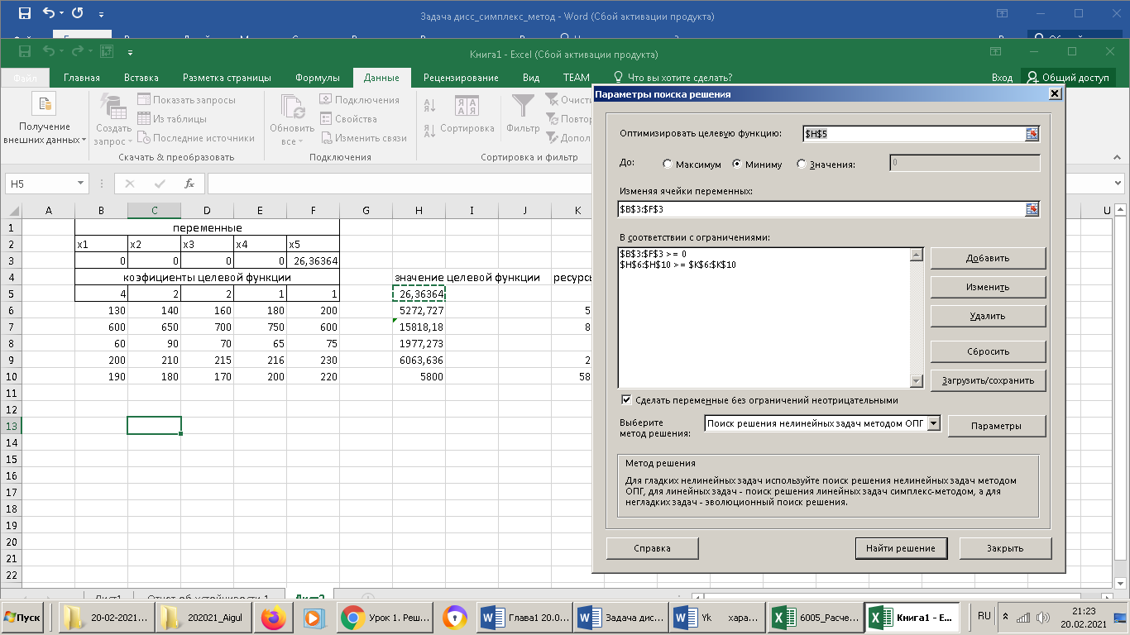

Сурет 2.5 - «Шешім іздеу» есебін шешуді орындау терезесі

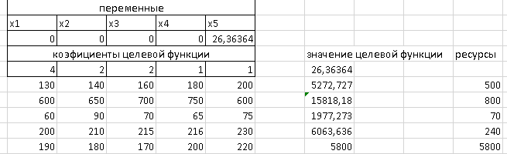

Сурет 2.6 - Есепті шешу қадамдары

Қорытынды: Есепті шешу нәтижесінде келесідей нәтиже алынды: x5 жоспары бойынша шығарындыларды азайту технологиясын жетілдіруге оңтайлы шығындар алынды, яғни, барлық A_{i} кәсіпорындары үшін ${\overline{B}}_{i}$ шығарындыларынан жоспарланған $B_{i}$шығарындыларына өту кезінде, I = 26.36364 ш.б. болады.

2.2 Қоспалардың орын ауыстыру моделін талдау және эксергетикалық әдісі негізінде ауаның ластану әсерін бағалау
Кез-келген технологиялық процестің экологиялық оңтайлылығының негізгі критерийі оның қоршаған ортаға кері әсерін азайту немесе жою болып табылады. Бұған аз қалдықты және қалдықсыз технологияларды енгізу арқылы қол жеткізіледі, оның мәні: шикізат пен ресурстарды максималды және кешенді пайдалануды қамтамасыз ету; өндірілген жылу және материал қалдықтарын толығымен жаратуда. Қалдықсыз технологияларды құру үшін құрылып жатқан өндіріске кешенді экологиялық және экономикалық талдау жүргізу керек, қалдықсыздықты бағалау әдісін жасау керек.
Технологиялық өндірістің қалдықсыздығын есептеуге арналған 1-тараудан (1.2.1)-(1.2.4) дейінгі түрдегі теңдеулер жалпы түрде жазылған. Белгілі бір технологиялық процестің қалдықсыздығын бағалау үшін онда болып жатқан бірқатар процестерді талдап, негізгі көрсеткіштерін көрсету қажет. Жылу алмасу және шаңды тұндыру аппаратының тиімділігінің эксергетикалық көрсеткіштеріне сәйкес [41], материалдардың, жылу мен энергияның шығыс заңдылықтарын қарастыру нәтижесінде бөліп көрсетуге болады, яғни аппараттың материалдық көрсеткіштері, технологиялық процестің жылу және энергия баланыстары құрастырылады. Бұл баланстық теңдеулер белгілі бір жабдықта болып жатқан нақты технологиялық процестің жобалау және пайдалану параметрлері арқылы өрнектеледі, яғни. қалдықсыз өндірісті сипаттайтын барлық коэффициенттерді технологиялық параметрлер арқылы қарастыруға болады.
Эксергетикалық қалдық көлемінің коэффициенті (2.2.1) формула бойынша есептеледі:

$K_{o}^{э}=(1 -η_{е} )$ ∙ $Р_{ е}$ (2.2.1)

мұнда, ${ η}_{е}$- технологиялық процесстің эксергетикалық тиімділігі немесе оның параметрлері арқылы технологиялық процестердің эксергетикалық тиімділігін есептеу әдістемесі [41];
$Р_{е}$- қоршаған ортаның ластануының салыстырмалы термиялық қауіптілігінің көрсеткіші.
Шикізатты қолданудың толықтығының эксергетикалық коэффициенті (2.2.2) есептелінеді:

$K_{m}^{э}$= –η (2.2.2)

Эксергетикалық экологиялық коэффициенті:

$K_{у}^{э}= 1-К_{о}^{е}=1-(1-η_{е}$)∙$Р_{е}$ (2.2.3)

Онда, технологиялық процестің эксергетикалық қалдықсыз жұмысының интегралдық коэффициенті (1.5.4) анықталады:

$К_{ξ}^{э}=[1-\left(1-η\right)∙ P_{e}]{∙ η}_{e}$ (2.2.4)

Технологиялық процесстің қалдықтарының жалпыланған интегралды коэффициенті келесідей (1.5.5) анықталады:

$К_{ξ}=К_{ξ}^{э} ∙ a+К_{ξ}^{μ}(1-a)$ (2.2.5)
мұнда, $К_{ξ}^{μ}$- технологиялық процесстің материалдық қалдықсыз интегралдық коэффициенті;
$a$ - жалпыға ортақ қоршаған ортаға келтірілген жылу қалдықтарына зиянның үлесі.
Жоғарыда келтірілген теңдеулерді ескере отырып, соңында (2.2.6) анықталынады:

$K_{ξ}$ = [1-(1-$η_{e}$)∙$P_{e}$] ∙$η_{e}∙a+(1-\frac{\sum{M_{i}P_{i}}}{\sum{G_{i}M_{i}}})∙\frac{\sum{G_{i} ({M_{p}- M}_{i})}}{\sum{(G_{i}∙M_{p})}} ∙$ (1-$a$) (2.2.6)

Ұсынылған әдістеме бойынша төмен қуатты қазандықтағы жылу энергиясын өндіру процесінің экологиялық оңтайлылығы бағаланды. Осы мақсатта алдымен материалдардың сандық қозғалысын, қайталама ресурстардың пайда болуы мен пайдаланылуындағы айырмашылықты, пайдаланылған қалдықтарды, шығындардың мөлшерін сипаттайтын материалдық мен жылу баланстары құрастырылды.
Материалдық және жылу баланстары екі жағдай бойынша жасалады: біріншісі - газдың жылуын пайдаланбай және бірдей өнімділік пен жұмыс жағдайында шаңды шығармай. Есептеулердің нәтижелері 2.3-кестеде келтірілген.
2.3-ші кестеден көріп отырғанымыздай, қалдықсыздықтың интегралдық коэффициенті $K_{ξ}$ жылуды қалпына келтіруге қарағанда екі есе жоғары. Қалдықтарды (шлактарды) қоқысқа тастаған кезде K_{ξ} коэффициенті де артады. Егер біз бір мезгілде жылуды қайта өңдеп, қалдықтарды қолдансақ, онда K_{ξ} шамамен 50% -ға артады екен. Алынған деректер төмен қуатты қазандықтағы жылу энергиясын өндіру процесін реттеуді төмен және қалдықсыздық дәрежесі бойынша, сондай-ақ өндірістің тиімділігі мен экологиялық тазалығын арттыратын белгілі бір шараларды жүзеге асыру үшін пайдаланылуы мүмкін.
Басқа өндірістік салалардағы технологияларды реттеу әдістерін зерттей отырып [41], сонымен қатар жылу энергетикасының ерекшеліктерін ескере отырып, мынандай қорытынды жасауға болады:
- $K_{ξ}$= 0,8-1,0 бар жылу энергиясын өндірудің технологияларын «сөзсіз қалдықсыз» деп санауға болады.
- $K_{ξ}$=0,6-0,8 қалдықсыздық коэффициенті бар технологияларды «аз қалдықтар» санатына жатқызу керек;
- $K_{ξ}$< 0,6 қалдықсыздық коэффициенті бар технологиялары «қатардағылар» санатына жатқызылуы мүмкін.

Кесте 2.3 - Жылу қуаты төмен қазандықтардың жылу энергиясын өндіру процесінің қалдықсыздығының коэффициенті

Технологиялық процесс | Коэффициенттердің мәні
Технологиялық процесс | $$K_{m}$$ | $$K_{o}$$ | $$K_{e}$$ | $$K_{ξ}$$
- Жылу балансын есептеу  - жылуды қалпына келтірмей  - жылуды қалпына келтіру | 0,6  0,85 | 0,4  0,15 | 0,6  0.85 | 0,37  0,7225
2. Материалдық балансты есептеу  - қалдықтарды шығарусыз  - қалдықтарды жоюмен | 0,8315  0,8315 | 0,2564  0.1953 | 0,7436  0.8047 | 0,6183  0,669
2. Жалпыланған есептеу  - қайта өңдеуден бас тарту  - қайта өңдеу | 0,7157  0,841 | 0,3282  0,1726 | 0,6718  0,8273 | 0,4891  0.6958

Технологиялық процестерді ранжирлеу кезінде заңнамалық тұрғыдан бекітілген шекті рұқсат етілген экологиялық стандарттарға сәйкес келетін алғышарттар болуы керек.

2.3 Сандық картаны құрастыру үшін мегаполистің атмосферасындағы ластаушы заттардың таралуының сандық есептеу әдістемесін құру

Атмосфераға ластанған заттардың таралуының физико-математикалық моделі таңдалып алынған [81, 82, 95, 65]. Ендігі жерде таңдап алынған модель негізінде компьютерде сандық есептеулер жүргіземіз. Сандық есептеулер жүргізу үшін бірінші берілген параметрлер құрылады, яғни климатологиялық және метеорологиялық көрсеткіштер, аймақтың рельефті сипаттамалары, шығарымдар дереккөздерінің геометриялық параметрлері, ластанған заттардың физико-химиялық параметрлері және басқалар [92- 95].
Есептеулер нәтижесінде бірқатар шарттар анықталды, олар жердегі қалдықтардың әсерінен түзілген зиянды заттардың концентрациясы, шекті рұқсат етілген концентрациясы концентрациясынан (ШРК) аз болуы тиіс. Есептеулердегі кіріс деректер 2.4-ші кестеде көрсетілген.

Кесте 2.4 - Зиянды заттардың таралуының сандық есептеу үшін бастапқы деректер

Параметрлер | Белгілеулер | Өлшем бірлігі
Жергілікті атмосфералық процестердің гидродинамикалық моделі үшін кіріс деректері

Жергілікті жердің бедері | Z_{д}(х,у) | М
Жергілікті жердің географиялық координаттары | X, У | М
Негізгі қабаттың сипаттамалары  - жылу өткізгіштік  - жылу сыйымдылығы | $λ$с  - | Вт/(м К)  Дж / (м³ К)
Кедір-бұдырлық параметрлері | H | М
Ауаның салыстырмалық ылғалдылығы,  фондық температура | d  T | % К
Зерттелген дерек көздерінің таралуы мен күші | Q | мг/ м³
Термиялық стратификация | Θ_{х}, Θу | К
Желдің аэрогеологиялық деректері | u, v, w | м/с
Қоспаға арналған бастапқы деректер

Тиімді шығу көзінің биіктігі | Н | М
Қуат көзі | N | мг/с
Аэрозоль сипаттамалары | - | -
Беткі қабатқа қатысты шығу көзінің орналасуы | Н- Z_{д}(х,у) | М
Ұйымдастырылмаған шығу көздері | - | -

Қолайсыз метеорологиялық жағдайда және қауіпті желдің Хм (м) жылдамдығымен жер бетіндегі бір дереккөз сағасынан газ-ауа қоспасының шығаратын максималды зиянды заттарының концентрациясы $С_{mi}$ (мг/м3 дереккөзден келесі (2.3.1) формулаға сәйкес анықталады:

${ C}_{M} =\frac{A M_{i}F_{i}mn_{i} η}{H_{i}^{2}\sqrt[3]{V_{i}ΔT}}$ (2.3.1)

Мұндағы А – атмосфера стратификация температурасына байланысты коэффициент;
М_{i} – уақыт бірлігінде атмосфераға шығарылатын i-ші зиянды заттың массасы;
F_{i} – атмосфералық ауада зиянды заттардың түзілуін ескеретін өлшемсіз коэффициент;
m_{i} – ластайтын дереккөз сағасынан шығатын газ-ауа қоспасы жағдайын ескеретін коэффициент;
H – шығынды дереккөзінің жер беті деңгейінен салыстырғандағы биіктігі;
η – аймақ рельефіне ықпал ететін өлшемсіз коэффициент;
V_{i} – газ-ауа қоспасының шығыны;
ΔT – шығарылған газ-ауа қоспасының температурасы мен қоршаған атмосфералық ауа температурасы арасындағы айырмашылық.
m_{i,} n_{i} коэффициенттерінің мәні ластайтын дереккөздер сағасынан газ-ауа қоспасының шығу жағдайын ескереді, 𝑓, V_{M},$V_{М}^{'}$, және 𝑓_{е} параметрлеріне байланысты анықталады:
𝑓_{е} = 1000$\frac{{w }_{m}^{2}∙D }{{H }_{}^{2} ∙ ΔT} (2.3.2)$
V_{M} = 0,65 $\sqrt{\frac{ViΔT}{Н}}$ (2.3.3)
V_{M} = 1,3 $\frac{D ∙w_{0}}{Н}$ (2.3.4)
$${ f}_{0}=800 {(V_{M})}^{3} (2.3.5)$$

Онда, mi коэффициенті 𝑓<100 болған кезде f байланысты анықталады
$$m_{i}=\frac{1}{0,67+0,1\sqrt{f_{i}}+0,34 \sqrt{f_{i}}} (2.3.6)$$

𝑓$≥$ 100 болғанда
$m_{i}$ = $\frac{1,47}{\sqrt[3]{f_{i}}} (2.3.7)$
${Коэффициент n}_{i}$ 𝑓_{i} $<$ 100 болған кезде $V_{M}$ байланысты , келесі шартқа сәкес $V_{M}≥2$ болғанда n=1 анықталады:

$$n=0,532 V_{M}-2,13 V_{M}+3,13 егер 0,5≤V_{M}< 2 (2.3.8)$$

${ n=4,4 V}_{M}$ егер $V_{M}<0,5$

Қолайсыз метеорологиялық жағдайдағы және жел жылдамдығы күшейген кездегі жер бетіндегі зиянды заттардың концентрациясының максимальды мәні, қауіпті жел u_{м} жылдамдығынан ерекшеленеді және келесі формуламен анықталады:

$${ C}_{Mu}{=r ∙C}_{M} \left(2.3.9\right)$$

Мұндағы, $r$- өлшемсіз шама, келесі $u/u_{m}$ қатынасқа байланысты $(2.3.10)$ формуламен анықталынады:

$r$ = 0,67 (u/$u_{M}$) + 1,67${(u/u_{M})}^{2}- 1,34{(u/u_{M})}^{3 }при (u/u_{M})≤1 (2.3.10)$

$r$ = $\frac{3(u/u_{M})}{{2(u/u_{M})}^{2} -(u/u_{M}) +2} егер u/u_{M}>1$ (2.3.11)

2.4 Эксергетикалық әдіс негізінде мегополистің отынды пайдалану объектілерінің жұмыс істеуінің режимдік параметрлерін оңтайландыру

Отынды пайдаланатын объектілердің атап айтқанда, автокөлік, жылу электр орталығы (ЖЭО), қазандықтар, энергияны көп қажет ететін өндірістер, жеке сектор және т.б. жұмыс істеу тиімділігін эксергетикалық тиімділік көрсеткіші - эксергетикалық тиімділігі негізінде бағалауға болады, ол орнатудың пайдалы әсерінің эксергетикалық шығындарының осы әсерге жетуге бағытталған толық эксергетикалық шығындарға қатынасы. Осыдан келіп шығатыны, жанармай пайдаланатын объектілердің эксергетикалық пайдалы әсер коэффициентінің (ПӘК) сандық мәні неғұрлым жоғары болса, жүйе соғұрлым термодинамикалық тұрғыдан жетілдірілген, яғни объект соғұрлым жақсы жұмыс істейді. Бұл көрсеткіштің нақты өрнегі және сандық мәні талданатын процестің ерекшеліктеріне, оның мақсатына және ондағы энергия ағындарының түрлеріне байланысты.
Отын пайдаланатын объектінің жұмысының тиімділігінің эксергетикалық көрсеткіштерін бағалау үшін материалды, жылулық және эксергетикалық балансты құрастырамыз.

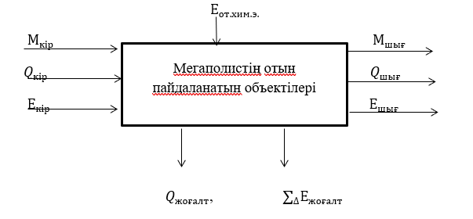
Сурет 2.7 - Объектіге түсетін материалды, жылу және эксергетикалық ағындарының сұлбасы
Отын пайдаланатын объектінің жұмыс тиімділігінің эксергетикалық көрсеткіштерін есептелуін қарастырайық.Отын пайдаланатын объектіге түсетін материалды, жылу және эксергетикалық ағындарының сұлбасы 2.7-ші суретте көрсетілген.
${Мұнда М}_{кір}$,$М_{шығ}$, $Q_{кір}$, $Q_{шығ}$, $Е_{кір}$, $Е_{шығ}$,$Е_{от.хим.э.}$, $Q_{жоғалт}$, $∑_{∆}$ $Е_{жоғалт}$ -сәйкесінше, кіріс және шығыс материалдардың массасы, жылуы және эксергиясы; отынның химиялық эксергиясы, жылу мен эксергияның жоғалтулары. Объектіге жататын материалдардың массасы.
$М_{\begin{aligned}кіріс\end{aligned}}=М_{\begin{aligned}отын \\ \end{aligned}}+ М_{\begin{aligned}ауа \end{aligned}}+М_{\begin{aligned}су\end{aligned}}$ (2.4.1)
$М_{шығ}$=$М_{газ}$+${ М}_{қалд}$+${ М}_{шығынд}$+$М_{пайд}$
мұндағы $М_{\begin{aligned}отын \\ \end{aligned}}, М_{\begin{aligned}ауа \end{aligned}},М_{\begin{aligned}су\end{aligned}},$ $М_{газ},М_{қалд}, М_{шығынд},М_{пайд}$ сәйкесінше, кірістегі отынның, ауаның, судың массасы; газдың, қалдықтың, шығындылардың және пайдалы массаның массалары.
Объектіге кіретін және шығатын жылу
${\text{ Q}}_{\text{кір}}={\text{Q}}_{отын}$ +${\text{Q}}_{ауа}$ +${\text{Q}}_{су} (2.4.2)$
$$Q_{шығ}= Q_{газ}+{ Q}_{қалд}+{ Q}_{шығынд}+ Q_{пайд}$$
Мұндағы,${\text{Q}}_{\text{отын}}$ , ${\text{Q}}_{\text{ауа}}{ \text{, Q}}_{\text{су}}$ , ${\text{Q}}_{\text{г}\text{аз}}$ ,${\text{Q}}_{\text{қалд} }$,${\text{Q}}_{\text{шығынд}}$ ,${\text{Q}}_{\text{п}\text{айд}}$ – сәйкесінше, отын, ауа, су, газ, қалдық, шығындылар және пайдалы қолданылған жылулары.
Объектіге кіретін және шығатын эксергия
$Е_{кір}= Е_{отын}+ Е_{ауа}+ Е_{су}+ Е_{от.хим.э}$ (2.4.3)
$$Е_{шығ}=Е_{газ}+Е_{қалд}+Е_{шығын}+Е_{пайд}+∑_{∆}Е_{жоғ.бар}$$

${мұнда, Е}_{отын},Е_{ауа},Е_{су},Е_{от.хим.э},Е_{газ},Е_{қалд},Е_{шығын},Е_{пайд},∑_{∆}Е_{жоғ.бар}$- сәйкесінше, эксергиялық отын, ауа, су, отынның химиялық эксергиясы, шығынды, пайдалы және жоғалтулары бар эксергиялар.
Мұндағы отынның эксергиясы ($E_{отын}$) өнімдермен түзілетін физикалық ( $E_{отын}^{'}$) және химиялық ($Е_{от.хим.э}$ ) эксергиялардан тұрады:

$E_{отын}=E_{отын}^{'}+Е_{от.хим.э}$ (2.4.4)

[96]-ға сәйкес:
$$Е_{от.хим.э}=(Q_{ж}^{ж}+r⋅W)⋅α_{3}+\left(E_{OS}-Q_{BS}\right)⋅m_{S} \\ E_{T}^{'}=C_{pm}⋅t_{T}$$ (2.4.5)

мұндағы $Q_{ж}^{ж}$ -отынның жоғарғы жылулық құндылығы, оның жанғыш массасына жатады;
r – судың булану жылуы;
W - жанғыш массаға жатқызылған, отынның ылғалдылығы;
m_{s} – отындағы күкірттің массалық үлесі;
Q_{вs} – күкірттің жылулық құндылығы;
E_{os} – күкірттің химиялық эксергиясы;
α₃– эксергияның жылулық мәнге қатынасы.
[97] -ге сәйкес:
$α=\frac{E_{O}}{Q_{а}}=1,0437+0,1296⋅\frac{m_{H}}{m_{C}}+0,061⋅\frac{m_{O}}{m_{C}}+0,0428⋅\frac{m_{N}}{m_{C}}$ - қатты отынға арналған;
- сұйық отынға арналған.
- табиғи газ үшін.
мұндағы, С_{рm} – 0÷t_{т} температура интервалындағы, отынның орташа жылу сыйымдылығы;
t_{о} – пешке түсетін отынның температурасы.
Жалпы жағдайда отынның ($E_{О}^{'}$ ) және ауаның ($E_{А}$ ) физикалық күштерінің мәндеріне аз болуына байланысты (олардың температурасы әдетте 20⁰С -қа тең қабылданатындықтан) олар нөлге тең деп қабылданады. Объектіде отын мен ауаның эксергиясы жоғары температураға ие жану өнімдерінің ($E_{ж}$) эксергиясына айналады. Отынның жану реакциясы отынның механикалық ($ΔE_{M.АЖ}$) және химиялық ($ΔE_{X.АЖ}$ ) аз жануымен байланысты шығындардан, қоршаған ортаға ысыраптардан ($ΔE_{Қ.О}$) және жану реакциясының қайтымсыздығынан ($ΔE_{Ж}$) жоғалтулардан тұратын эксергияның жоғалуымен бірге жүреді, яғни:

$\sum{ΔЕ=ΔE_{M.АЖ}+ΔE_{X.АЖ}+ΔE_{Қ.О}+ΔE_{Ж}}$ (2.4.6)

Мұнда, Гюй-Стодол формуласы бойынша қоршаған ортаға эксергияның жоғалуы [96] анықталады:
$ΔE_{Қ.О}=Q_{қ.о}⋅\left(1-\frac{T_{O}}{T_{ГОР}^{ТЕОР}}\right)$ (2.4.7)

Мұнда, $Q_{қ.о}$ – қоршаған ортаға жылуды жоғалту;
$T_{ЖАН}^{ТЕОР}$- отынның теориялық жану температурасы.
Механикалық және химиялық толық жанбаудан болатын эксергиялық шығындар жылу балансындағы сәйкес шығындарға тең. Ал жану процестерінің қайтымсыздығынан болатын шығындар эксергиялық баланстан келесі түрде анықталады:
$ΔE_{Ж}=Е_{О}+Е_{А}-\left(ΔE_{M.АЖ}+ΔE_{X.АЖ}+ΔE_{Қ.О}\right)$ (2.4.8)

[96] бойынша жану өнімдерінің (түтін газдарының) эксергиясы келесі формуламен есептеледі:
$E_{Ж}=Е_{ХИМ.Ж}+Е_{ТЕР.Ж}$ (2.4.9)

мұндағы, $Е_{ХИМ.Ж}$ , $Е_{ТЕР.Ж }$- сәйкесінше жану өнімдерінің эксергетикасының химиялық және термикалық құрамдас бөліктері;

$Е_{ХИМ.Ж}=\sum{Е_{Ж.i}=T_{O}⋅\sum_{i=1}^{n}{R_{i}⋅\ln\left(\frac{P_{i}}{P_{oi}}\right)}}$ (2.4.10)

мұндағы, $Е_{Ж.i}$ - жану өнімдерінің i-ші компонентінің химиялық эксергиясы;
$R_{i}$- i-ші компонентінің газдық тұрақтысы;
$P_{i} , P_{oi}$ - сәйкесінше, i-ші компонентінің нақты температурадағы және қоршаған орта температурасындағы парциалды қысымдары.

$E_{ТЕР.Ж}=С_{Р.О.М}⋅\left(T_{ЖАН}^{ТЕОР}-Т_{О}\right)-Т_{О}\left[С_{Р.О.М}⋅\ln{\frac{T_{ГОР}^{ТЕОР}}{T_{O}}}-R_{қосп}⋅\ln{\frac{P}{P_{қ.о}}}\right]$ (2.4.11)
мұндағы, $T_{ЖАН}^{ТЕОР}$ - отынның жануының теориялық температурасы;
$С_{Р.О.М}- Т_{О} және T_{ЖАН}^{ТЕОР}$температура диапазонындағы орташа массалық изобарлық жылу сыйымдылығы;
$R_{қосп}-$газдар қоспасының газ тұрақтысы болып табылады;
$P,P_{қ.о}$ - сәйкесінше жанудың теориялық температурасы мен қоршаған орта температурасындағы қоспаның қысымы.
Объектіде түтін газдарының қысымы атмосфералық қысымға тең. Яғни, (2.4.11) формуладағы квадрат жақшадағы екінші мүше нөлге тең.
$E_{T}=T_{O}⋅\sum_{i=1}^{n}{R_{i}⋅\ln{\frac{P_{i}}{P_{oi}}}+С_{Р.О.М}⋅\left[\left(T_{ЖАН}^{ТЕОР}-T_{O}\right)-Т_{О}⋅\ln{\frac{T_{ЖАН}^{ТЕОР}}{T_{О}}}\right]}$ (2.4.12)
Ауаның, судың, қалдықтардың және шығындылардың эксергетикалық отыны, олардың орташа изобарлық жылу сыйымдылығы мен температурасының көбейтіндісі ретінде есептеледі.
Е = ${С_{р.} t_{ }}_{ }$
Түтін газының эксергиясы
$E_{Г}=С_{Р.О.М}⋅\left(T_{ЖАН}^{ТЕОР}-Т_{Г}\right)-Т_{Г}\left[С_{Р.О.М}⋅\ln{\frac{T_{ЖАН}^{ТЕОР}}{Т_{Г}}}-R_{CM}⋅\ln{\frac{P}{P_{O}}}\right]$ (2.4.13)
Пайдалы қолданылған эксергия
$Е_{пайд}=\left(Е_{отын}+Е_{ауа}+Е_{су}+Е_{от.хим.э}\right)-Е_{газ}+Е_{қалд }+Е_{шығын}+∑_{∆}Е_{жоғ.бар})$

(2.4.14)
Онда, объектінің эксергиялық ПӘК
$Ƞ_{е}=$ $\frac{Е_{пайд}}{{Е_{отын}+{ Е}_{ауа}+ Е_{су}+ Е_{от.хим.э} }_{ }}$ (2.4.15)
Егер, $Е_{\begin{aligned} \\ отын\end{aligned}}= {0,Е}_{ауа}= {0,Е}_{су}=0,Е _{от.хим.э }= {0,Е}_{қалд}= {0,Е}_{шығын}={0, ∑}_{∆}Е_{жоғ.бар}Е_{т}=0$
онда, $Ƞ_{е}=$ $\frac{{Е_{пайд}}_{ }}{Е_{т.хим.э}}$ = 1 - $\frac{Е_{г} }{Е_{т.хим.э}}$ (2.4.16)

$Е_{кір}= Е_{отын}+ Е_{ауа}+ Е_{су}+ Е_{от.хим.э}$ (2.4.17)

$$Е_{шығ}=Е_{газ}+Е_{қалд}+Е_{шығын}+Е_{пайд}+∑_{∆}Е_{жоғ.бар}$$

Яғни, атмосфераға шығарылатын газдардың температурасы неғұрлым төмен болса, объектінің эксергиялық пайдалы әсер коэффициенті соғұрлым жоғары болады.
Мегаполистің отын тұтынатын объектілері қатты, сұйық және газ тәрізді отынды пайдаланады. Оларды тұтыну көлемдерін біле отырып, яғни қоршаған ортаны қорғау комитеттерінің есептемелерін пайдалана отырып, жалпы мегаполис үшін эксергиялық пайдалы әсер коэффициенті келесідей анықталады:
${ Ƞ}_{мего}=m_{қ}*Ƞ_{қ}+m_{с}*Ƞ_{с}+m_{г}*Ƞ_{г}$ (2.4.18)
Мұнда, $m_{қ}$, $+ m_{с}$, $m_{г}$ $-$сәйкесінше қатты, сұйық және газ тәрізді отынның массалық үлесі.
Эксергиялық әдіс негізінде мегаполистің жылу тұтынатын объектілерінің энергетикалық сипаттамаларының есептеу әдісі құрылды. Мегаполистің өндірістік объектілерінің жұмыс істеуін оңтайландыратын, эксергетикалық көрсеткіштерді есептеудің теңдеулері алынды.

2.5 Эксергетикалық әдісті қолдану арқылы ластану картасын құру алгоритмі
2.2-ші тарауға, формулаларға (1.2.1-1.2.4) және 1.2-ші кестедегі деректерге сәйкес, эксергетикалық әдісті қолдана отырып, шығарынды көздерінен климаттық, метеорологиялық, рельефтік және геометриялық параметрлер ескеріле отырып, Алматы қаласының 2-ші ЖЭО аймағының ластану картасының келесі алгоритмі құрылды және келесі ретпен орындалады [41]:
1-ШІ ҚАДАМ. Өндірістік аймақтан өлшемдерін көрсете отырып, қарастырылатын полигонды таңдаңыз.
2-ШІ ҚАДАМ.Бастапқы параметрлерді енгізу: 2.2-ші кестеде келтірілген шығындылар көздерінің климаттық, метеорологиялық, рельефтік және геометриялық параметрлері.
3-ШІ ҚАДАМ. Есеп беру үшін уақытты бастау нүктесін таңдау.
4-ШІ ҚАДАМ. Келесі формула бойынша технологиялық процестің қалдықсыздығының интегралды коэффициентін есептеу:${{ K}_{ξ}=K}_{m}{*K}_{e}$
5-ШІ ҚАДАМ. Материалды-шикізатты, жылу ресурстарын пайдалану толықтығының коэффициентін есептеу:${ K}_{m}$=$\frac{\sum{G_{i}(M_{p}-M_{0})}}{\sum{G_{i}}M_{p}}$$\frac{\sum{G_{i}(M_{p}-M_{0})}}{\sum{G_{i}}M_{p}}$
6-ШЫ ҚАДАМ. Экологиялық коэффициетті есептеу: $К_{e}=1-$ $К_{o}$
7-ШІ ҚАДАМ. Қалдықтар коэффициентін есептеу : $K_{o}$=$\frac{\sum{G_{i}(M_{p}-M_{0})}}{\sum{G_{i}}M_{p}}$$\frac{\sum{M_{i} ∙ P_{i})}}{\sum{G_{i }}{∙ M}_{p}}$
8-ШІ ҚАДАМ. Қоршаған ортаның метрологиялық жағдайы әр 20 минут сайын бақыланады. Және есептеу осы өзгерістерді ескере отырып қайталанады.
9-ШЫ ҚАДАМ. Әрбір зиянды зат үшін бөлек есептеу жүргізу.
10-ШЫ ҚАДАМ. Нәтижелерді шығару .

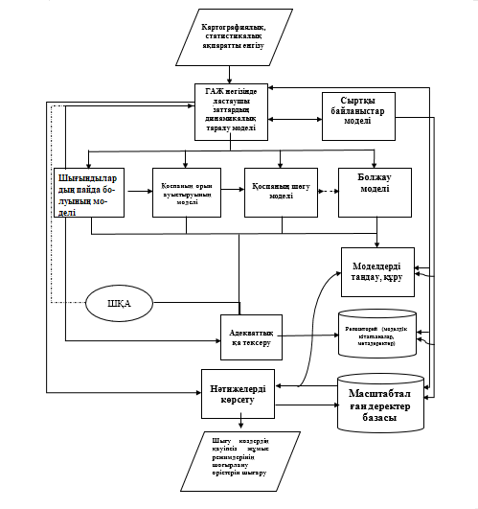

Сурет 2.8 - Ластану картасын құру алгоритмі

Осылайша, белгіленген уақыт аралығында шектеулі индустриалды аймақтың ластану картасы жасалады.
Б қосымшада шектеулі аумақта зиянды заттардың таралуын есептеу кодының тізімі келтірілген және есептеу үшін пайдаланылған мәндер 2.5-ші кестеде көрсетілген.

Кесте 2.5 - Есептеуде қолданылатын шамалар

Параметрлер | Программада белгіленуі | Өлшем бірліктері
Климатологиялық параметр | A | С^{2/3} мг ($℃)$^{1/3}/г
Құбырдың ең кіші биіктігі | H1 | М
Құбырдың ең үлкен биіктігі | H2 | М
Қоспаның отыруын ескеретін коэффициент | F | -
Құбыр сағасының диаметрі | D2 | М
Шығарылу дереккөздерінің саны | N1 | -
Құбыр биіктігі мәнінің саны, оларға есептеулер жүргізіледі | N2 | -
i-ші типті орнатылудан шығарылымдар саны | A1(10) | г/с
i-ші типті орнатылымдар саны | A2(10) | -
i-ші типті орнатылымнан шығарылатын газ-ауа қоспасы мен қоршаған ауа температурасының айырмашылығы | D1(10) | $$℃$$
i-ші типті орнатылған құбырдан шығарылатын газ-ауа қоспасының көлемі | V1(10) | м²/с

Алынған карта мен атмосфераға шығарындылардың көрсеткіштері 2.9-шы суретте келтірілген.

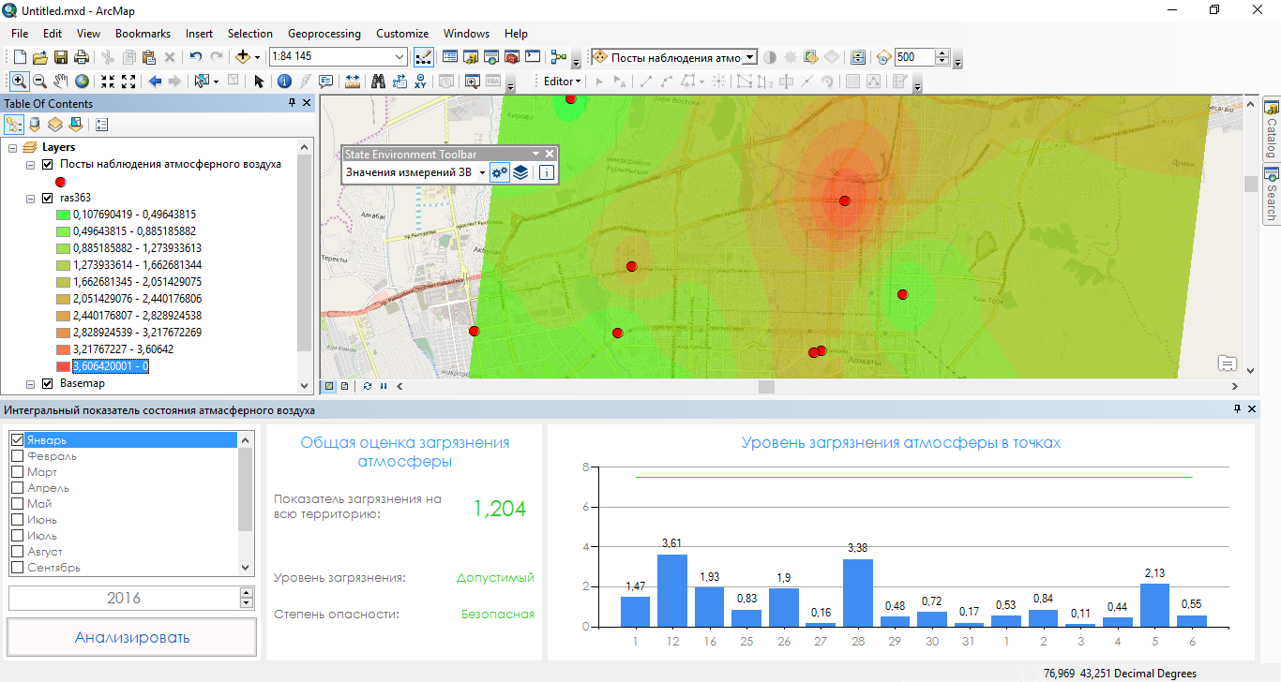

Сурет 2.9 - Талдау нәтижелері көрсетілген диалог терезесі, ауаның ластану индексі (АЛИ) бойынша интерполяциялық карта [98].

2.6 Өндірістік бөлшектер шығарындыларының қоршаған ортаға әсерін бағалау
Атмосферадағы зиянды заттардың сақталу уақытына әсер ететін негізгі факторлары:
- метеорологиялық жағдайлар;
- дереккөз және шығындылар параметрлері;
- зиянды заттардың қауіптілігін көрсететін физикалық-химиялық қасиеттері.
Атмосфералық ауаның шығындылармен ластануының экономикалық залалын есептеу кезінде айтылып өткен барлық факторлар ескеріледі. [41] сәйкес атмосфераға зиянды заттардың шығындыларынан болатын экономикалық залал кез-келген дереккөз үшін (2.3.1) формула бойынша анықталады:

У = j ∙ м ∙ $σ_{i}$ ∙ 𝑓 ш.б.жыл (2.6.1)

Мұндағы, j – тұрақты, оның сандық мәні, ш. б/ш.т. өндірілген шығарымдардың жылдық бағасы 2,4-ге тең;
$σ_{i}–әртүрлі типтегі аумақтардың ауа атмосферасының$ластану қаупінің
$салыстырмалы көрсеткіші;$
$f–$ атмосферадағы қоспалардың таралу сипатын ескеретін түзетулер;
$м–$ шығу көзінен қалдықтары келтірілген ластанудың жылдық массасы,
ш. т./жыл.

$(2.6.2)$ теңдеудегі шамаларды есептеу

$$σ= \sum_{j=I}^{k}{\frac{S_{i}}{S_{ЗАЗ}}}∙σ_{j} (2.6.2)$$

мұндағы, $S_{БЛА}- белсенді ластану аймағының жалпы ауданы \left(БЛА\right), м^{2};$
$${ S}_{i}- БЛА-ң,j-ші бөлігінің ауданы, м^{2};$$
$$j-аумақ типтерінің біріне жататын БЛА бөлігінің нөмірі;$$
$${ σ}_{j}- σ тұрақтысының кестелік мәніне сәйкес;$$
$$k-БЛА түскен аумақ типтерінің жалпы саны.$$

$f$ =$f_{ 1}= \sqrt{\frac{100}{100+φ∙h}} ∙ \frac{4}{1+N} (2.6.3)$

мұндағы, $f_{I}$- шөгудің өте аз жылдамдығымен (1 см/сек кем) аз дисперсиялық бөліктер, жеңіл және газ тәрізді қоспалары үшін $f$ көбейткішінің мәні;
h- БЛА-ң, м, орташа деңгейіне қатысты дереккөз сағасының геометриялық биіктігі;
φ- атмосфераға шығарымдар факелінің жылу көтерілуіне түзетулер
φ=1 +$\frac{ΔT}{{75}^{0}С }$;
ΔT - көздің (құбырдың) сағасындағы және ${}_{}^{0}C$ қоршаған атмосферадағы саға деңгейіндегі орташа жылдық температура айырмашылығы;
N – флюгер деңгейіндегі жел жылдамдығы модулінің орташа жылдық мәні.

$${ f=f}_{ 2}= \sqrt{\frac{1000}{60+φ∙h}} ∙ \frac{4}{1+N} (2.6.4)$$
мұндағы $f_{ 2}$ - 1-ден 20 м / сек -қа дейінгі жылдамдықта шөгетін бөлшектер үшін $f$ көбейткішінің мәні;
$$M = \sum_{i=n}^{N}{A_{i}∙m_{i}} , шарт.т/год (2.6.5)$$

мұндағы $m_{i}$- атмосфераға n-ші типтегі қоспаның жылдық шығарылуының массасы, т / жыл;
$A_{i}$ - i-ші типтегі қоспаның салыстырмалы агрессивтілігінің көрсеткіші, шарт. / т;
N – шығу көзден атмосфераға шығарылатын қоспалардың жалпы саны.

${ A}_{i}= a_{i}∙ L_{i} ∙δ_{i} шарт.\frac{т}{год}$ (2.6.6)

мұндағы $a_{i}$ - адам жұтқан ауадағы қоспаның салыстырмалы қауіптілігінің көрсеткіші;
$L_{i}$ - қоршаған ортаның құрамдас бөліктерінде жинақталу ықтималдығын, бастапқы немесе екінші реттік ластануды ескере отырып түзету;
$δ_{i}$ - адамнан басқа әр түрлі реципиенттерге әсерін ескере отырып түзету.
Бірқатар жағдайда (2.3.6) формулаға А мәнін анықтау үшін екі қосымша көбейткіш енгізіледі, өйткені $λ_{i}$ - қоспалар беткейлерге түскеннен кейін олардың атмосфераға қайталама түсу ықтималдығын түзету (шаң үшін енгізілген); $β_{i}$ - атмосфераға басқа қоспалардан гөрі қауіпті басқа (екінші реттік) ластаушы заттардың шығарылуының ықтималдығын түзету.

$a_{i}= \sqrt{\frac{{ШРК}_{тәу.СО} ∙ { ШРК}_{ж.з.СО}}{{ШРК}_{тәу. i } ∙ {ШРК}_{ж.з.i}}}$=$\sqrt{\frac{60}{{ШРК }_{тәу. i }∙ { ШРК}_{ж.з. i }}}$ (2.6.7)

мұндағы ${ШРК }_{тәу. i }$ - атмосфералық ауадағы i - ші қоспаның орташа тәуліктік ШРК;
${ШРК}_{ж.з.i}$- жұмыс ауысымы кезінде жұмыс зонасының ауасындағы қоспалардың орташа концентрациясының шекті рұқсат етілген мәні;
${ШРК}_{тәу.СО}$- 3 мг / м3-ге тең елді мекендердің атмосфералық ауасындағы СО үшін «орташа жылдық» ШРК;
${ ШРК}_{ж.з.СО}$ - 20 мг / м3 тең, жұмыс зонасының ауасындағы СО концентрациясының ай сайынғы орташа мәні;

Кесте 2.6 - Табиғатты қорғау шараларының экологиялық-экономикалық тиімділігін есептеу

Зиянды заттар | $$a_{i}$$ | $$L_{i}$$ | $$ᵟ_{i}$$ | $$λ_{i}$$ | $$A_{i}$$ | f | М | $${σ_{i}}_{}$$ | У
А) ЦН-15 типті циклонмен
Бейорг.тозаң | 1,0 | 2 | 1,0 | 1,2 | 28,8 | 2,68 | 14,3 | 1,55 | 4105
Күкіртті ангидрид | 11 | 1 | 1,5 | - | 16,42 | 2,68 | 21,6 | 1,55 | 3533
Азоттың қос тотығы | 27,1 | 1 | 1,5 | - | 41,1 | 2,68 | 15,0 | 1,55 | 2700
Көміртегі тотығы | 1,0 | 1 | 1,0 | - | 1,0 | 2,68 | 6,6 | 1,55 | 150
БАРЛЫҒЫ |  |  |  |  |  |  |  |  | 11838
Б) ҚАА типті циклонмен
Бейорг.  тозаң | 1,0 | 2 | 1,0 | 1,2 | 28,8 | 2,68 | 1,78 | 1,2 | 397
Күкіртті  Ангидрид | 11,0 | 1 | 1,5 | 0 | 16,42 | 2,68 | 21,6 | 1,55 | 3533
Азоттың қос тотығы | 27,1 | 1 | 1,5 | 0 | 41,1 | 2,68 | 15,0 | 1,55 | 2700
Көміртегі тотығы | 1,0 | 1 | 1.0 | 0 | 1,0 | 2,68 | 6,0 | 1,55 | 150
БАРЛЫҒЫ |  |  |  |  |  |  |  |  | 7780

2.7 Алматы қаласы Жетісу ауданының мысалында ауа бассейнінің ластануына мониторинг жүргізудің ГАЖ басқаруын талдаудың моделін құру
Алматы қаласының аумағында қазірдің өзінде әртүрлі мекемелерге қарайтын бірқатар бақылау желілері бар, олар ведомостволық біріктірілген. Жалпы жағдайда басқарушылық шешімдерді таңдаудың баламалы критерийлері, баға беруді дайындау, болжамдау ведомстволық деректері анықталмай қалады. Осыған байланысты экологиялық мониторингті ұйымдастырудың орталық проблемаларына экологиялық-шаруашылық аудандық және жүйелік кемшіліктерін тексерумен аумақтың экологиялық жағдайының «ақпараттық көрсеткіштерін» таңдау жатады [99].
Мегаполистің экологиялық жағдайының мониторингін басқаруды талдау моделін құру үшін Алматы қаласы Жетісу ауданын мысалға ала отырып МЭЖМ ГАЖ құрылымын қарастыру қажет, 2.10 - шы сурет [65].
Мегаполистің экологиялық жағдайының мониторингін басқару мегаполистің экологиялық жағдайының мониторингін басқаруға арналған интерактивті картаға түсіретін Интернет-серверін құру үшін жаңа Веб-ГАЖ енгізуді білдіреді, мысалы сервержақтық стратегия (server-side) Веб-серверде шығатын геодеректер бойынша сұраныс жіберіп оларды талдау, мегаполис пен өзгерген қоғам қажеттілігіне экологиялық жағдайдың мониторингін жылдам бейімдеуге мүмкіндік жасайтын техникалық құралдарды қолдану; мониторингті анықтау барысында салыстырмалы әрі жүйелі талдау жүргізу [103, 101].

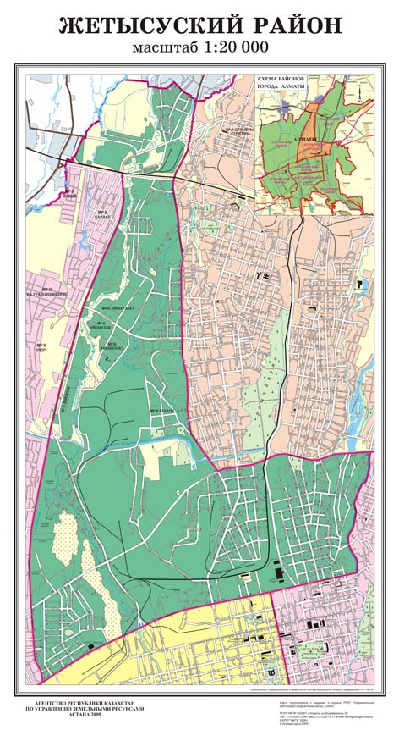

Сурет 2.10 - Алматы қаласы Жетісу ауданының картасы

Мониторингті басқару аспектілерінің біріне келесілер жатады: деректер негізінде басқарушылық шешім қабылдауды жеңілдету және аналитикалық деректерді ұсыну үшін геоақпараттық жүйені қолдана отырып мегаполистің экологиялық жағдайының мониторинг процесіне жаңа технологиялар енгізу [105, 102, 103].
Мегаполистің экологиялық жағдайының мониторингі келесі кезеңдерден тұрады:
- паспорттау – экологиялық жағдайдың мониторингі бойынша көрсеткіштер мен индикаторлар тізімін құру;
- скрининг – зерттеуге арналған көрсеткіштерді таңдау, паспорттық деректерді өңдеу, ақпарат жинақтау;
- эксперттік бағалау кезеңі – бұл кезеңнің мақсаты деректерді объективтеу, объектінің атын көрсете отырып аналитикалық деректерді, реквизиттер мен көрсеткіштерді ұсыну, мегаполистің экологиялық жағдайының мониторингін дамыту жағдайы туралы баяндама жасау болып табылады;
- басқарушылық шешім кезеңі - жоспар құру, келісе отырып оны жүзеге асыру, ағымдағы бақылау, қорытынды жасау.
«Мегаполистің экологиялық жағдайының мониторингін басқару» процесінің концептуалды моделі 2.11-ші суретте көрсетілген.
«Мегаполистің экологиялық жағдайының мониторингін басқару» процесі мегаполистің экологиялық жағдайының мониторнгі объектісінің паспортына жатады (МЭЖМО) – бұл құжат, онда сапаны бағалау индикаторын есептеуге арналған қажетті ақпарат көрсетілген, сонымен қатар Жетісу ауданының паспорты көрсетілген, бұл құжатта осы ауданда орналасқан нысандар мен көшелер, мекемелер мен ұйымдардың аты жайлы ақпарат бар. Осы процеске қойылатын шектеулер келесідей:
- мониторинг сапасын бағалайтын модель - бұл жүйе бойынша мониторинг сапасын бағалау үшін қолданылатын мониторингті бағалау жүргізіледі;
- индикаторлар мен көрсеткіштер тізімі - бұл индикаторлар мен көрсеткіштердің атынан тұратын протокол, онда есептеу әдістері мен көрсеткіштердің аты көрсетілген;
- МЭЖМО типі – осындай шектеу МЭЖМО –де оның типіне байланысты есептелетін индикаторлар ерекшеленеді.
Аталмыш процестің ресурстарына келесілер жатады:
- МЭЖМО қызметкерлері - бұл статистикалық деректерді жинақтайтын тікелей мамандар;
- Қазгидромет қызметкерлері- бұл алынған деректерді тексеріп отыратын және дер кезінде деректерді алуды қадағалап отыратын қызметкерлер;
- МЭЖМ ГАЖ жұмысы бойынша нұсқама – бұл нұсқама, ол бойынша МЭЖМ жұмысы бойынша қызметкерлер оқудан өтеді.

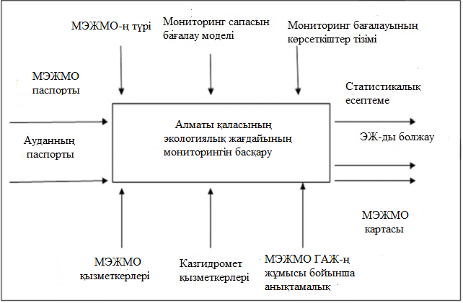

Сурет 2.11 - «Мегаполистің экологиялық жағдайының мониторингін басқару» процесінің концептуалды моделі

Бизнес-процестің соңында статистикалық есептеме жасалады - бұл есеп беру, онда осы МЭЖМО көрсеткіштері мен ол туралы деректер болады; бұдан басқа: мегаполистің экологиялық жағдайының мониторингін дамыту жағдайы жайлы есептеме жасалады - бұл құжат, онда аудан және облыс туралы өңделген деректер сақталада; сонымен қатар МЭЖМО картасы болады - бұл деректерді визуальді түрде көрсететін құрал, ол геоақпараттық жүйені білдіреді, онда МЭЖМО жайлы деректер болады [99,100].

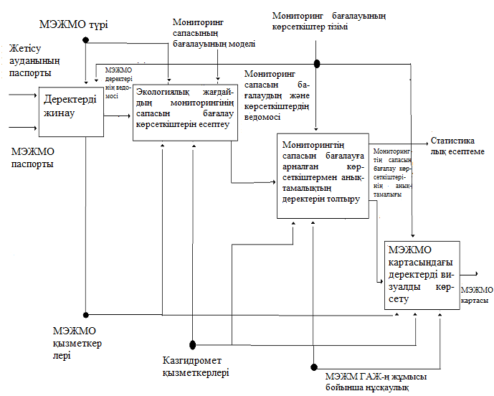

Сурет 2.12 - Мегаполистің экологиялық жағдайының мониторингін басқару процесінің декомпозиция моделі

2.12 - ші суреттегі модель кірісінде МЭЖМО паспорты көрсетілген - бұл құжат, онда мониторинг объектілері жайлы ақпарат көрсетілген: газоанализаторлар, ондағы көрсеткіштер сапа бағасының индикаторын есептеуге қажет және мониторингтің басқа да техникалық құралдары, сонымен қатар Жетісу ауданының паспорты - бұл құжат, онда нысандардың аты жайлы ақпарат болады: мониторинг сапасын бағалайтын индикаторды есептеуге қажетті осы ауданның аумағында орналасқан тұрғын және әкімшілік ғимараттар, ЖОО, мектептер, көшелер, алаңдар, зауыттар, ЖЭО және өзге де нысандар. Декомпозициялау барысында келесі процестер айқындалды:
- деректерді жинақтау – МЭЖМО типіне байланысты белгілі бір көрсеткіштерге сәйкес деректер таңдалады, осы процестің нәтижесіне аудандар бойынша МЭЖМО деректердің ведомості жатады;
- мониторинг сапасын бағалайтын көрсеткіштерді есептеу - мегаполистің экологиялық жағдайының мониторингі сапасын бағалаудың арнайы модельдер бойынша есептеледі;
- сапаны бағалау көрсеткіштерімен анықтама деректерін толтыру - анықтама құру, онда сәйкес мәндермен көрсеткіштер берілген, осы процестің нәтижесі болып сапаны бағалау көрсеткіштерінің анықтамасы саналады;
- МЭЖМО картасында визуальді көрсетілген деректер – келтірілген статистикалық деректерді картаға көрнекі етіп көрсету үшін енгізіледі.
Осылайша, экологиялық жағдай мониторингін басқару процесінің декомпозиция моделі МЭЖМ ГАЖ құруды қамтамасыз етеді, онлайн-нақты уақыт режимінде графикалық сипаттамалық ақпараттарды жедел жаңартып өңдейді, бұл келешекте ГАЖ-ң ПҚ құруда алынған деректерді қолдануға мүмкіндік береді [101-104].

2.8 Алматы қаласының ауа бассейнінің ластануының мониторингін жасау үшін ГАЖ жобалаудың имитациялық моделін құру
Модель - бұл зерттеліп отырған объектінің маңызды қасиеттерін сипаттайтын, нақты процесс немесе құбылыс жайында қысқаша түсінік беретін, жасанды түрде құрылған объект [105]. Модельдеу - объектілер, процесстер немесе құбылыстарды оқып-үйрену және зерттеу мақсатымен модельдер жасау [100, 105].
Кез-келген модель оның түпнұсқасының абсолютті көшірмесі емес, ол тек таңдалған зерттеу мақсаты үшін оның кейбір қасиеттері мен сапасын көрсетеді. Модельді құру кезінде белгілі бір болжамдар мен гипотезалар әрқашан болады [95].
Имитациялық модельдеу модельдің түріне қарамастан, бірнеше негізгі кезеңге бөлінеді. Кезеңдер 2.13 - ші суретте бейнеленген, олар күрделі итеративті процесстерге жатады [105]:
1. Тапсырманы формалдау және имитациялық зерттеу мақсатын анықтау. Мегаполистің қоршаған ортасын зерттеу - модельдеудің объектісі. Жұмыс мақсаты- атмосфералық ластану нәтижелерін жинап, ақпаратты жинақтау және өңдеу процесстеріне формалды симпаттама беру, оларды негізге ала отырып имитациялық модель құрастыру. Имитациялық моделдің функционалдық алгоритмін негізге ала отырып, ақпарат жинауды ГАЖ-де көрсету.
2. Концептуалды сипаттама құрастыру. Бұл кезеңде жүйелік аналитик қызметінің нәтижесі - концептуалдық модельді және модельдеу объектісін формалдаудың әдісін таңдау. Қаланың ауа бассейінің ластануының мониторингін жасау – формалдау тәсілі [105].
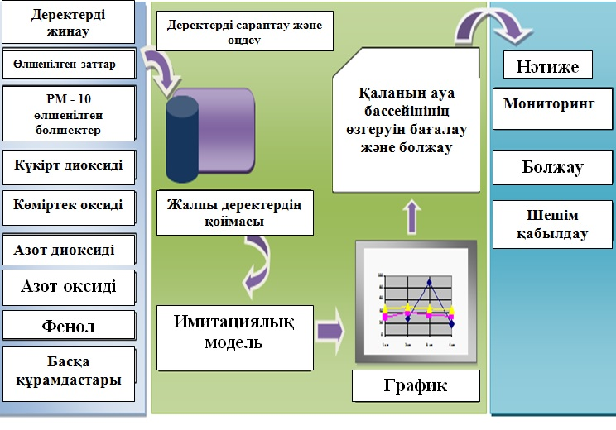

Сурет 2.13 - Мониторингтің кешенді сұлбасы

3. Имитациялық модельді формалдау.
4. Имитациялық модельді программалау [105]. Модельдеу, алгоритмдеу, программалау және имитациялық модельді жүзеге асыратын құралдарды таңдау. Жүйені құрудың кезеңдері деректерді сақтау моделін құру, жүйе-көздерімен деректерді алмастырудың форматы мен құрылымын сәйкестендіру, деректерді жүктеу процесстері деректерді тұрақты сақтау аумағына жобаланады, типтік есептемелер жобаланады, қолданушыға қолжетімділікті ұйымдастырудың кестесі құрылады, белсенді желілік құралдарды кірістіру, құралды-техникалық бөлігінің орнықтыру орындалады.
5. Модельді сынақтан өткізу, зерттеу және тексеру. Модельді верификациялау, оның пара-парлығын бағалау, имитациялық модельдің қасиеттерін зерттеу мен оны кешенді түрде тестілеудің қалған процедураларын жүзеге асыру [105].
6. Имитациялық тәжірибенің жобасын құру және имитациялық тәжірибені іске асыру. Имитациялық тәжірибені стратегиялық және тактикалық тұрғыдан жобалау. Нәтижесі болып тәжірибенің құрылған және іске асқан жоспары, таңдап алынған жоспарға имитациялық орындаулардың шарттары берілген.
7. Модельдеу нәтижелеріне сараптама жүргізу.
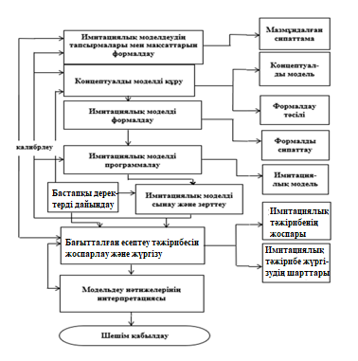

Сурет 2.14 - Имитациялық моделдеудің технологиялық кезеңдері

«Бақылау деректерін енгізу» блогында [105] өндірістің техникалық-экономикалық көрсеткіштері (ТЭК), шекті рұқсат етілген концентрациясы (ШРК), метеодеректер, концентрацияның өлшенген мәндерін енгізу қарастырылады. «Картаның есеп беретін құжаттарын шығару» блогы қоспалық концентрация өріс сипаттарын, ШРК асқын телімдерін, төтенше асып кетушілік аймақтарын шығу көздерін, шығу көздерінің қауіпсіз жұмыс режимін, санитарлық-қорғаныс аймақтарының есептеу шектерін анықтайды.
Қадам қарастырылған кезде мынадай уақыт сипаттамалары бекітілген: Бастапқы уақыт мезеті : Тбаст; Моделдеу периоды [103]: Т0= Δ; Моделдеу қадамы (координаталы уақыт аралығы): ΔТ = ΔTk ; Шығу көзінің интенсивтілігі I: Т1 аралықтағы зиян заттарды шығарудың бөлігі; і-ші сыртқы әсердің өзгеру жиілігі Тi2 ; Шығу көзінің j-ші параметрінің өзгеру жиілігі: Tj3 >T1; Шешім қабылдау жиілігі: Т4; Қоспаның шөгу жиілігі: Т5 аралықтағы қоспаның бөлігі. Барлық уақыт мезеттері Тбаст қатысты беріледі және (Тбаст, Тбаст+ Т0) аралығында орналасқан. Сонымен қатар, барлық уақыт мезеттері ΔТ -дан үлкен немесе оған тең.

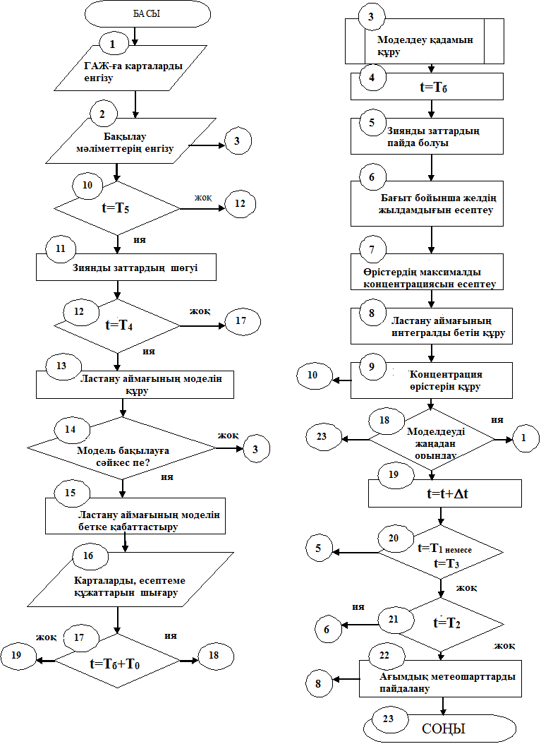

Сурет 2.15 - Жер бетіндегі концентрацияны есептеудің блок-схемасы [105].

Алтыдан тоғызға дейінгі блоктар бағыт бойынша желдің жылдамдығын есептеуге, ең үлкен концентрация мөлшері бар өрісті есептеуге, интегралды бетті және ластану аймағын, сонымен қатар концентрация өрісін құруға сәйкес келеді. Ал 13 және 15 блоктары қоспаны есептеудің әдістемесін жүзеге асырудың негізгі кезеңдеріне сәйкес келеді, яғни ластану аймағының моделдерін құру, ластану аймағының моделін бетке қабаттастыру [105].
«Ластану аймағының моделін бетке қабаттастыру» блогында деректердің географиялық талдау қызметі пайдаланылады: қабаттасқан аудандарды (полигондарды) анықтау; полигондарды геометриялық бірігуін құру; қиылысу сызығын анықтау; буферлік аймақ құру; сызықтық объектіні жанама нүктелері бойынша іздеу; кеңістіктік объектілер аймағына жақын қашықтықты табу, объект аймағына дейінгі қашықтықты есептеу; белгілі бір ауданға жататын объектілерді іздеу; белгілі бір ауданды қамтитын полигонының орталығы анықтау [105].

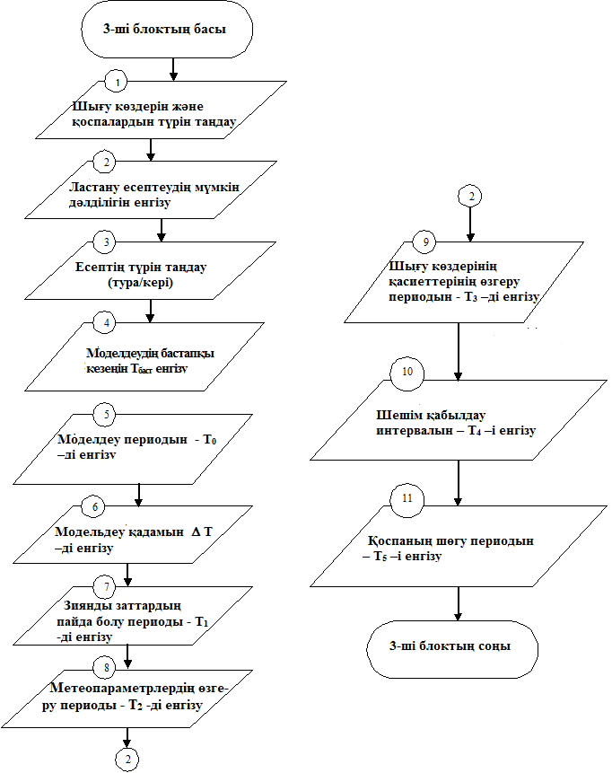

Сурет 2.16 - «Моделдеу қадамын құру» 3-ші блогының құрылымы [105]
«Шөгу» блогы ауа тығыздығын, зат тығыздығын, зат бөлігінің өлшемін, қоспалардың жаңбырмен шайылу коэффициенті мен басқа параметрлерді ескереді [105].
14-ші блокта ластану моделінің нақты бақылауға пара-парлығы тексеріледі [105]. Моделді алдын-ала қалыпқа келтіру үшін бірнеше бақылау (қарапайым) есептеулері орындалады [106]. Осының нәтижесінде моделдің логикалық тұрғыдан дұрыстығы және қарама-қайшылықтың жоқтығы айқындалады [107]. Қажет болса, модель түзетіліп, бақылау есебі қайтадан орындалады [106]. ГАЖ деректер моделдеріне қарап, графикалық деректер арнайы индекстелген файлдарда сақталынады. Ол файлдар көрсетілуі тез және қол жетімді болатындай ыңғайландырылған. Атрибутивті деректер кестелерде сақталынады, және кестелердегі жазбалар саны файлдардағы графикалық объектілер санына сәйкес келеді. Бұл екі дерек түрлерінің байланысы ортақ идентификатор өрісі арқылы іске асады [105].
2.15-2.16-шы суреттердегі [105] ақпаратты талдау имитациялық моделде орындалған ластану туралы деректерді көрсетудің келтірілген тәсілі атмосфераның беткі қабатының ластану картасын нақты бақылау нәтижелеріне жуығырақ етіп құруға мүмкіндік беретінін көрсетті. Бұл зиянды заттардың пайда болуы, орын ауыстыруы және қоспаның шөгуі сияқты үдерістердің динамикасының нақты көрінісі ретінде түсіндіріледі.
Алматы қаласының [105] атмосферасының ластануы туралы деректерді пайдалану арқылы құрылған моделдер мен әдістердің сынағы, жалпы алғанда ұсынылып отырған жұмыстың дұрыс бағытта істелініп отырғанын көрсетеді [81,74,100].
Имитациялық моделді құруды объекті-бағытталған тұрғыдан қарастыру [105], типтік моделдер мен модулдердің кітапханасын құруға және пайдалануға мүмкіндік береді [106]. Олар жобалаудың көлемін және күрделігін азайтуға, сонымен қатар имитациялық моделді ашық жүйеге айналдыруға мүмкіндік туғызады.

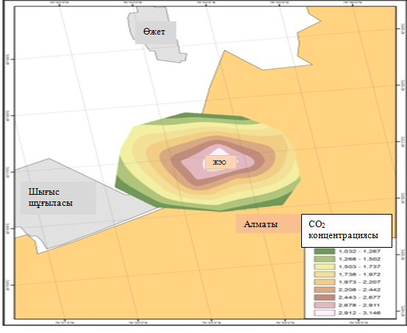

Сурет 2.17 - ArcGIS for Desktop ортасында орындалған, зиян заттар таралуының имитациялық моделін сынау [105].
Мегаполистің экологиялық жағдайының мониторингінің (МЭЖМ) ГАЖ-ң имитациялық моделінің [105] негізгі мүмкіндіктері берілген географиялық объектілер бойынша , СҚА, тұрғын аумағы, есептеу нүктелерінің тобы және берілген шығу көздеріне кез келген периодта, ластанудың таралуын моделдеу; күрделі сұрауларды сұхбат ретінде қалыптастыру және атрибутивті дерекқордан таңдауды қалыптастырады; жинақталған ақпараттан дисплей экранында картографиялық суретке сұраныс жасау арқылы деректер іздеу; жоғарыда айтылған әрекеттер нәтижелерін тақырыптық карталар, кестелер мен графиктер түрінде бейнелеу; параметр мәнінің яғни, ластау затының концентрациясы берілген түсті шкалалы диапазондарға сәйкес, картадағы объектілерді түспен белгілеу арқылы аудандарға бөлу және басқалар.

2.9 MЭЖM ГАЖ-ң имитациялау моделінің алгоритмін құруға объектіге бағытталған тәсіл
Мегаполистердің ауа бассейнінің жағдайын зерттеу әдістерінің бірі - геоақпараттық технологияларды қолдану арқылы мониторинг жүргізу. Алматы қаласының аумағында қазірдің өзінде әртүрлі мекемелерге қарайтын бірқатар бақылау желілері бар. Жалпы жағдайда басқарушылық шешімдерді таңдаудың баламалы критерийлері, баға беруді дайындау, болжамдау ведомстволық деректері анықталмай қалады. Осыған байланысты экологиялық мониторингті ұйымдастырудың негізгі проблемаларына - экологиялық-шаруашылық ауданға бөлуді және жүйелік кемшіліктерін тексерумен аумақтың экологиялық жағдайының көрсеткіштерін таңдауды айтуға болады.
Экологиялық мониторинг жүргізу үшін Алматы қаласы таңдалынды [65]. Ол Қазақстан Республикасының ең қатты ластанған қалаларының бірі. Алматы қаласы қазаншұңқырда орналасқан, сондықтан оның экологиялық жағдайы күрделі.
Алматы қаласының атмосфералық ауаның ластануының негізгі көздері [82]:
- автокөлік, оның ішінде соңғы жылдары ескі автокөлік құралдарының санының өсуі (ұсталынған автомобилдер, трамвайлар, автобустар және т.б);
- қаланың ішінде өндірістік кәсіпорындардың санының көп болуы;
- қатты отынды жылыту үшін пайдаланып отырған, жеке меншік секторының ауқымды бөлігі;
- қала территориясының ішінде және маңында орналасқан жылу электр орталығы (ЖЭО);
- ауа ағына кедергі жасайтын биік ғимараттардың жаппай салынуы;
- қала халқының қарқынды өсуі;
- жасыл желкендердің аумағының азаюы.
«Вечерний Алматы» газетінің 2015 жылғы мәліметі бойынша, Алматы қаласының атмосфераға шығаратын зиян заттардың жылдық мөлшері келесідей [108]:
1) автокөліктердің шығаратын зиян заттардың көлемі - 190 мың тонна;
2) өндірістік кәсіпорындардар - 3 мың тонна;
3) ЖЭО - 23 мың тонна.
ЖЭО-ң қазандығында көмірдің жануының нәтижесінде жану заттары көміртегі тотығы, күкірт диоксиді, азот оксиді бөлінеді.
Қаланың атмосферасына зиян заттарды шығарудың негізгі көзі ЖЭО болып табылады [2, 3]. Оның отын ретінде пайдаланатын көмір кеңістіктік объектілердің түрлері бойынша және ұйымдастыру дәрежесі бойынша 2.7 -ші кестеде келтірілген.

Кесте 2.7 - Алматы қаласының 1-ші ЖЭО мысалында, атмосфераға зиян заттарды шығару көздерінің сипаттамалары

Кәсіпорынның атауы | Шығу көзінің ұйымдастыру дәрежесі | ГАЖ-і кеңістіктік объектінің түрі | Зиян заттарды шығару көзі
1-ші ЖЭО | Ұйымдастырылған | Нүктелік | 1.Отын шаруашылы-ғы және отын дайын-дау;  2. Қазандық орнату: қазандық және қо-сымша құрылғының жиынтығы ;  3. Күлді жою жүйесі (қатты отын пайдаланып жұмыс істейтін ЖЭО үшін);  4. Желдету қондыр-ғысы;  5.Қазандық трубасы.
 | Ұйымдастырылма-ған | Нүктелік | Темір жол вагондарынан көмір түсіру
 |  | Сызықты | Темір жол құрамы.
 |  | Полигоналды | Көмір қоймасы.

Динамикалық геоақпараттық жүйе түріндегі құрылған табиғи ортаның ластанудың объекті-бағытталған әдісі мегаполистің кез келген ауданының экологиялық жағдайын имитациялық моделдеуде қолдануға болады, яғни уақыт бойынша үлестірілген кеңістіктік деректері қолданылатын жерлерде пайдаланылады.
Имитациялық моделдің (ИМ) құрылымы ГАЖ негізінде, күрделі жүйелерді құрудың объекті-бағыттылған принципі тұрғысынан құрылды [105].
ИМ-де ластанудың үлестірілуін моделдеу, шығу көзінің үш түрі үшін келтірілген - нүктелік (қазандық), сызықтық (қалалық көлік) және ауданы бойынша (технологиялық және көліктік құралдар).
ИМ-де атмосфераның ластануының есептеулер жүргізудің кеңістіктік объектілері - олар нормативті санитарлы-қорғаныс аймағы (СҚА), тұрғын аудандары (ТА) және көптеген есептеу нүктелерінің (ЕН) жиынтығы. Нормативтік СҚА бойынша есептеулер Қазақстан Республикасында СҚА-ны құрастыратын тізбектің әрбір торабында есептеулер жүргізу қарастырылады.
ТА бойынша есептеулер СҚА-ға таңдағандай ТА мен шекаралас нүктелерді қарастырады, сонымен қатар келесідей: нүктелер арасындағы қашықтық, таңдалған есептеу қадамынан аспау керек деген ережемен құрылатын ТА-ң ішіндегі нүктелерде де есептеулер жүргізіледі.

Екінші тарау бойынша қорытындылар
Келесі нәтижелер алынды:
1. Эксергетикалық әдісі негізінде ауа бассейнінің ластануының әсерін бағалауды талдау негізінде жылу электр станциялардың ластаушы заттар шығарындыларына есептеу жүргізілді.
2. ГАЖ мониторингін жобалаудың моделі мен Алматы қаласының ауа бассейнінің ластануының мониторингін басқарудың моделі құрылды. Онда жедел жаңартулар және он-лайн нақты уақыт режимінде графикалық және сипаттамалық ақпаратты өңдеуі ескеріледі, яғни модельдер алынған деректерді ГАЖ программалық қамтамасын құруда пайдалануға мүмкіндік береді.
3. Сандық картаны құру үшін мегаполистің атмосферасындағы ластаушы заттардың таралуының сандық есептеу әдісі құрылды.
4. Алматы қаласы Жетісу ауданының мысалында ауа бассейнінің ластануының мониторингінің ГАЖ -н басқаруын талдау моделі құрылды.
5. Алматы қаласының ауа бассейнінің ластануының мониторингін жасау үшін ГАЖ жобалаудың имитациялық моделі құрылды. Аталмыш имитациялық моделде іске асырылған ластану туралы деректерді көрсетудің келтірілген әдісі атмосфераның беткі қабатының ластануының картасын нақты бақылау нәтижелеріне жуығырақ етіп құруға мүмкіндік беретінін көрсетті. Бұл зиянды заттардың пайда болуы, орын ауыстыруы және қоспаның шөгуі сияқты үдерістердің динамикасының нақты көрінісі ретінде түсіндіріледі [105].

6. Бөлімнің негізгі нәтижелері келесі басылымдарда [82, 98, 99, 100, 105] жарияланған.

3 ДЕРЕКТЕР ҚОРЫН, ГАЖ-ДЫҢ ФУНКЦИОНАЛДЫ АЛГОРИТМІН ҚҰРУ ЖӘНЕ КЕҢІСТІКТІК ДЕРЕКТЕРДІ ТАЛДАУ

3.1 ГАЖ-ң құрылымын құру және деректермен қамтамасыз ету
Құрылымды жобалау кезінде және ГАЖ-ды деректермен қамтамасыз ету кезінде картографиялық ақпарат ағындары зерттеледі және талданады, басқару міндеттеріне сәйкес келетін пайдаланушының тапсырмалары қалыптасады және оларды шешуге арналған геоақпаратқа қажеттіліктер анықталады [109].
ГАЖ деректерінің ақпараттық қамтамасы (АҚ) осы жүйеде қалыптасқан картографиялық геодеректердің барлық жиынтығын қамтиды [110]. Мақсатына байланысты кез-келген ГАЖ-да тұтастай жүйені және оның жекелеген бөліктерін дамытуға және тиімді пайдалануға ықпал ететін функционалды және қамтамасыз ететін жүйелерді ажыратуға болады.
ГАЖ-дың функционалды ішкі жүйелерін келесі түрде болады: ДҚБЖ және ШРК, гео-және метеорологиялық деректерді жинақтау және өңдеу; деректерді талдау және нақты уақыт режимінде көрсету.
Қамтамасыз ететін жүйелерге мыналар жатады: ақпараттық, математикалық, лингвистикалық және техникалық қамтамалар. Ақпараттық, математикалық, лингвистикалық және техникалық қамтамасыз ететін жүйелердің кешені - картографиялық деректерді жинау, қабылдау, өңдеу [111] және беруді қоса алғанда, ГАЖ-дағы ақпараттық ағындардың қалыпты жұмысын қамтамасыз етуі керек.
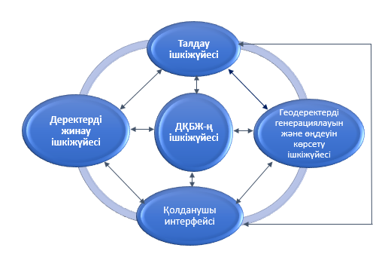
Сурет 3.1 - «МЭЖМ» ГАЖ-ң құрылымы

ГАЖ АҚ ішкі жүйесі жүйедегі барлық ақпарат жиынтығын қамтиды, оны жинау немесе қабылдау, өңдеу және беру процесін қамтамасыз етеді, сонымен қатар сыртқы ортамен ақпараттық байланыс үшін негіз болады.
Математикалық қамтаманың ішкі жүйесі кеңістіктік деректерді өңдеудің барлық алуан түрлі математикалық әдістерін, модельдерін және алгоритмдерін, сонымен қатар компьютерде ГАЖ-ның барлық функционалды ішкі жүйелеріне есептер шығаруды жүзеге асыратын типтік және стандартты программалар мен процедуралар жиынтығын қамтиды.
Техникалық қолдаудың ішкі жүйесі - бұл картографиялық деректерді жинауға немесе қабылдауға, беруге, өңдеуге, сақтауға және жинақтауға, бейнелеуге және шығаруға арналған техникалық құралдар кешені.
Лингвистикалық қолдаудың кіші жүйесіне оның ішкі жүйелері мен оператордың өзара байланысын қамтамасыз ететін формаландырылған тілдік құралдар мен ГАЖ басқару құралдарының жиынтығы кіреді [112].
3.2-ші суреттен көрініп тұрғандай, «МЭЖМ» ГАЖ АҚ-сы келесі негізгі компоненттерден тұрады:
- картографиялық деректердің негізгі түсініктері мен анықтамаларының жүйесі;
- картографиялық деректерді классқа бөлу және кодтау жүйесі;
- деректерді компьютерлік тасымалдаушыларда сандық сипаттау және сақтау жүйесі;
- нормативтік-құқықтық және технологиялық құжаттама жүйесі;
- картографиялық және арнайы ақпарат массивтері.

Сурет 3.2 - «МЭЖМ» ГАЖ АҚ ішкі жүйесінің компоненттері

3.2 ДҚ-ң құрылымын құру
Таңдалған деректер мен ГАЖ-мен интеграциялану мүмкіндігі негізінде ластану көздерінің сипаттамаларын, ластаушы заттар шығарындыларының көлемін және олардың қасиеттерін қамтитын деректер қоры іске асырылды.
Кестелік және картографиялық деректер арасындағы байланыс үшін кілттердің екі түрі қолданылды: - тақырыптық және - географиялық. Бастапқы кілт әртүрлі кестелердегі декректердің қатынастарын қамтиды: мысалы, кәсіпорындар - ластану көздері, ластаушы заттар - шығарындылардың көлемі, бастапқы нөмір - оның параметрлері [113]. Бұл қолданушыға анықтама туралы сұраныстар жасауға мүмкіндік береді. Қосымша кілттің көмегімен электронды карталардан ДҚ-ға жіберіледі. Картографиялық объектіні таңдаған кезде оның кеңістіктегі орны туралы ақпарат деректер қорында сақталатын ақпаратпен байланыс пайда болады.
Деректер қорының құрылымы кез-келген уақытта кілтке бекітілген атрибуттардың кез-келгенін кеңістіктік объектілердің бастапқы тұрақты торының өлшемімен қабатқа кеңейтуге мүмкіндік береді, содан кейін кеңістіктік үздіксіз ақпаратты кейіннен табиғи және маңызды санына тән антропогендік объектілер сияқты формалданады.
3.3-ші суретте ластану көздерінің деректер қорының логикалық құрылымы көрсетілген.

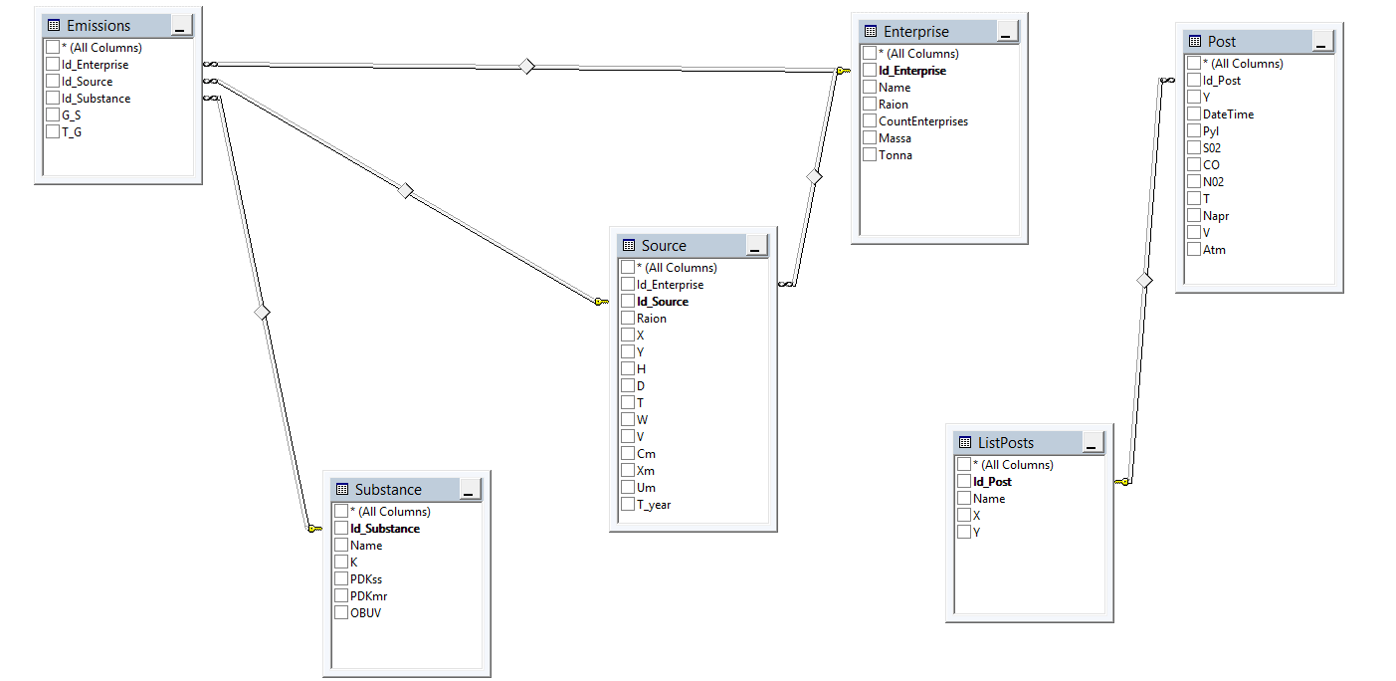

Сурет 3.3 - Ластану көздерінің ДҚ-ң логикалық құрылымы

ГАЖ деректер қорының көмегімен сұраныстарды, деректерді өңдеуді және объектілерді визуалдау және кеңістіктік талдау көмегімен сараптауды біріктіруге болады [114].
Қабаттарды классификациялау мен мөлдірлікті тағайындау және 1-листингде көрсетілген m_doc.FocusMap.AddLayer (pRasterLayer) командасы арқылы қабатты картаға қосамыз:
1-ші листинг:
' Қабаттарды классификациялау мен мөлдірлікті тағайындау
Dim pRasterLayer As IRasterLayer
pRasterLayer = New RasterLayer
pRasterLayer.CreateFromRaster(pRaster)
Dim pRasterRenderer As IRasterRenderer = ClassifyRenderer(pRaster, pDataStatisic)
pRasterRenderer.Update()
pRasterLayer.Renderer = pRasterRenderer
Dim pLayerEffects As ILayerEffects
pLayerEffects = pRasterLayer
pLayerEffects.Transparency = 30

'Картаға қабат қосу
pRasterLayer.Name = "Interpolation map"
m_doc.FocusMap.AddLayer(pRasterLayer)
m_doc.UpdateContents()
m_doc.ActiveView.Refresh()
Catch ex As Exception

End Try

End Sub

Тұрақты желі операциялық-территориялық бірліктер (ОТБ) болып табылатын, кеңістіктік объектілердің бірыңғай графикалық моделімен көрсетілген. Бұл атомдық объектілердің деректері белгілі бір мөлшердегі қарапайым ауданға сәйкес келеді, координаталық сілтеме жер бетінде және айнымалы атрибуттар жиынтығымен сипатталады [111]. Атрибуттарды есептеу ластану көздерінің кеңістіктік нүктелік объектілерінің тұрақты және шартты айнымалы деректерін қолдану арқылы жүзеге асырылады [114].
Деректер қорын құру үшін келесі деректер қолданылды: атмосфералық ауаның жағдайын бағалау, кеңістіктік талдау, Алматы қаласының атмосфералық ластануының интегралдық көрсеткішінің мәндері. 3.4-3.5-суреттерде бұл деректер кесте құрылымы түрінде келтірілген [101].

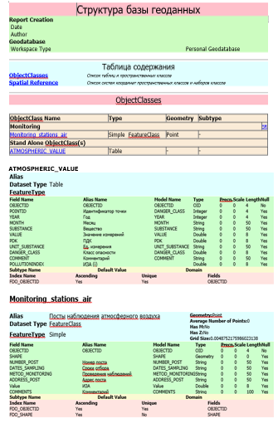

Сурет 3.4 - ГАЖ геодеректер қорының құрылымы

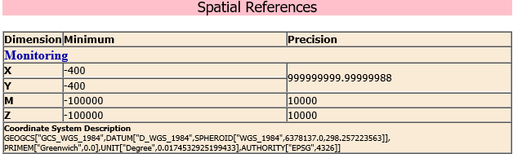

Сурет 3.5 - Деректер қорындағы мониторинг объектілердің координаттары

Белгісіз шамаларды белгісіз нүктелерде бағалау үшін белгілі бір нүктелердегі белгілі шамалардың белгілі мәндерін қолдану кеңістіктегі интерполяция деп аталады [115].

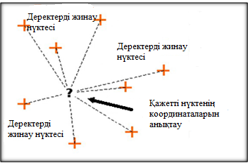

Сурет 3.6 - IDW интерполяция әдісі деректерді жинау нүктелерінен өлшенген қашықтыққа негізделген

Бағасы жоғары және шектеулі уақыт пен ресурстарға байланысты деректерді жинау әдетте шектеулі жерлерде жүзеге асырылады. МЭЖМ ГАЖ-да алынған мәндердің интерполяциясы растрлық бейнені құруға мүмкіндік береді, оның пиксель мәндері осы нүктелерден алынған бағалау мәндері болып табылады.
Интерполяцияның әр түрлі әдістері бар. IDW интерполяция әдісі нүктелердің салмақтылығы белгілі, нүктелік мәннің әсері белгісіз нүктеге дейінгі аралықты әлсірететіндей етіп жасалады және оның мәні анықталуы керек.
IDW интерполяция әдісі [115] нүктелердің салмақтылығы белгілі, нүктелік мәннің әсері белгісіз нүктеге дейінгі аралықты әлсірететіндей етіп жасалады, оның мәні анықталуы керек. 3.6-суретте 2D растрлық қабат ретінде ауа бассейінінің мониторингінің IDW интерполяциясының типтік нәтижесі көрсетілген.
Салмақ өлшеу коэффициенті негізінде деректер жинау нүктелеріне тағайындалады, ол нүктеге дейінгі қашықтық ұлғайған сайын әсерінің қалай азаятындығын басқарады. Салмақ өлшеу коэффициенті неғұрлым жоғары болса, интерполяция кезінде мәні анықталатын белгісіз нүктеден алыс болса, нүктенің әсері соғұрлым аз болады. Коэффициент өскен сайын белгісіз нүктенің мәні жақын жердегі деректерді жинау нүктесінің мәніне жақындайды.

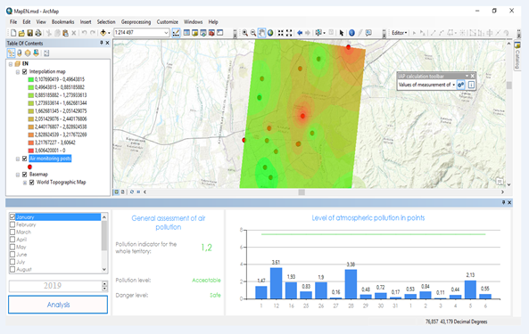

Сурет 3.7 - Биіктіктер туралы деректерді кездейсоқ үлестірілген жинау нүктелеріне негізделген IDW интерполяциясының нәтижесі

IDW интерполяция әдісінің де кемшіліктері бар екенін ескеру маңызды. Егер деректер жинау нүктелерінің үлестірілуі біркелкі болмаса, нәтиженің сапасы төмендеуі мүмкін [75]. Сонымен қатар, интерполяцияланған беттің максималды және минималды мәндерін тек деректерді жинау нүктелерінде жазуға болады. Бұл көбінесе осы нүктелердің айналасындағы кішігірім шыңдар мен төмендеулерге әкеледі, бұл 3.7-суреттен көрінеді.
Мысал ретінде біз Гаусс формуласын және турбулентті диффузия теңдеуін қолдану негізінде ластаушы заттардың таралуын модельдедік, атмосфераның беткі қабаттарындағы ластаушы заттардың қыс және жаз маусымында басым тасымалдануына байланысты ластану полигондары құрылды[40,80]. Алматы қаласындағы атмосфераның ластану көздеріндегі қарқындылықтың электрондық карталарының сериясы құрылды (3.8-сурет)
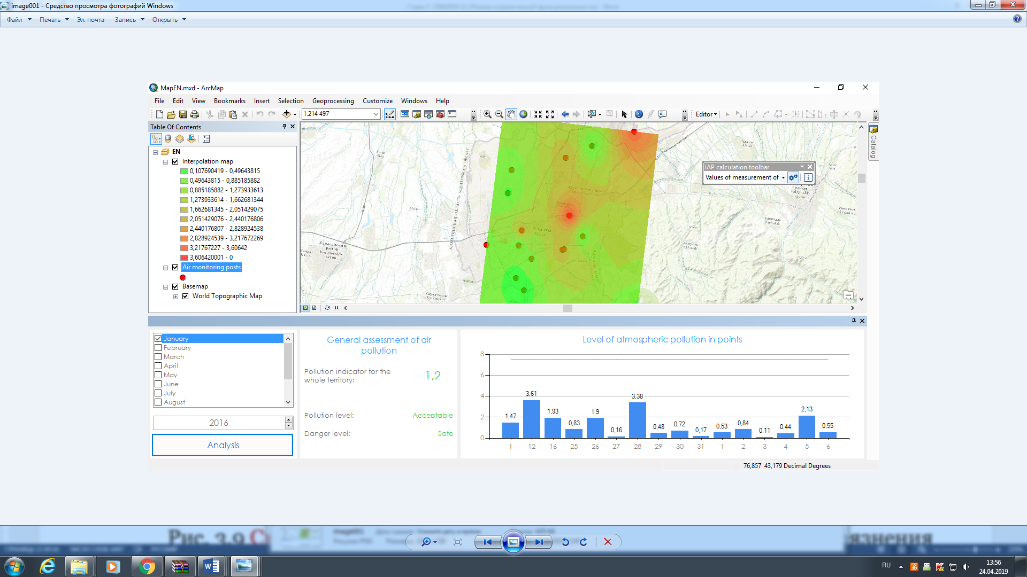

Сурет 3.8 - Алматы қаласындағы қыс мерзіміндегі атмосфераның ластану көздеріндегі қарқындылықтың электрондық картасыңың фрагменті

Карталарға ластанудың шығу көздері, түрлері бойынша топтастырылған, өндіріс, қазандықтар, жанармай құю бекетттері; жылдың жазғы және қысқы кезеңдерінде атмосфераның үстіңгі қабаттарының ластануы, атмосфераның жағдайына функционалды байланысты шөгінділердегі ластаушы заттардың мөлшері кіреді [98].

3.3 Ауа бассейнінің ластану көрсеткіштерінің деректер қорының клиент-серверлік құрылымын құру
Деректерді өңдеу функциясы бірнеше бөлек серверлерге ауысатын ауа бассейнінің ластану көрсеткіштерінің деректер қорына арналған үш деңгейлі клиент-сервер архитектурасын құру. Бұл серверлер мен клиенттердің мүмкіндіктерін тиімді пайдалану үшін деректерді сақтау, өңдеу және көрсету функцияларын бөлуге мүмкіндік береді.
Оған қосымшаның келесідей компоненттер кіреді: клиенттік қосымшасы немесе қосымшаның серверіне қосылған «жұқа клиент», ол өз кезегінде деректер қорының серверіне қосылады [102].
Мұндай архитектураны 3.9-шы суретте көрсетілгендей схемалық түрде көрсетуге болады.
Клиенттік қосымша - бұл интерфейс компоненті, ол бірінші деңгейді білдіреді, аяғындағы қолданушыға арналған қосымша – мониторинг деректерін енгізудің операторы. Қауіпсіздік талаптары үшін бірінші деңгей деректер базасымен тікелей байланыста болмауы керек, негізгі масштабталуға қойылатын талаптар жүктелген және сенімділік талаптары үшін қосымшаның жағдайы сақталуы керек. Бірінші деңгейде ең қарапайым тапсырмалар болады: авторизация интерфейсі, шифрлау алгоритмдері, енгізілген мәндердің жарамдылығын және форматқа сәйкестігін тексеру, қарапайым операциялар, мысалы: мәндерді сұрыптау, топтау, компьютерге жүктелген деректерді есептеу.

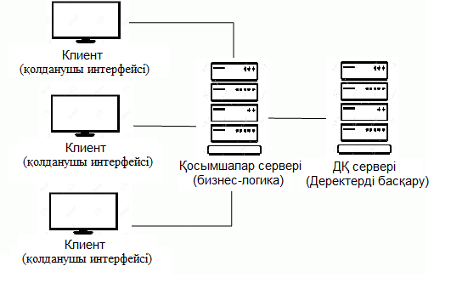
Сурет 3.9 - Үш деңгейлі клиент-сервер архитектурасының көрінісі

Қосымшалар сервері екінші деңгейде орналасқан. Екінші деңгейде мониторинг талаптарының көп бөлігі шоғырланған.
Деректер қорының сервері деректерді сақтауды қамтамасыз етеді және үшінші деңгейге шығарылады. Бұл объектіге бағытталған ArсGis-ң ДҚБЖ. Үшінші деңгей - бұл деректер қоры, сонымен бірге сақталған процедуралармен, триггерлермен және қосымшаны реляциялық модель тұрғысынан сипаттайтын схемамен көрсетіледі, екінші деңгей - клиент компоненттерін деректер базасының қолданбалы логикасымен байланыстыратын программалық интерфейсі ретінде құрылған [116].
Бұл жүйеде деректер базасының сервері желі арқылы бір немесе бірнеше қосымшалар серверлері қосылатын арнайы компьютерде орналасқан, оған өз кезегінде клиенттік бөлімнің компьютерлері желі арқылы қосылады.

3.4 ГАЖ жұмысының алгоритмін құру
«МЭЖМ» ГАЖ өлшеуді өңдеуге және құбылыстар мен оқиғаларды талдауға арналған арнайы тапсырмаларды шешуге арналған жүйе ретінде құрылды және жұмыс істеу кезеңдерін алгоритм түрінде келесідей көрсетуге болады:
1-ШІ ҚАДАМ - Топографиялық және тақырыптық ақпарат фонында газоанализаторлары мен гео, метеорологиялық деректердің көрсеткіштерін бақылау нүктелерінің орналасуын көрнекі түрде бейнелейтін картаны және деректерді енгізу;
2-ШІ ҚАДАМ - Қателіктер мен шуды жою мақсатында бақылау нүктелерінде өлшеулерді өңдеу;
3-ШІ ҚАДАМ - Математикалық статистика әдістерімен одан әрі талдау үшін туынды мәндерді бақылау нүктелерінде өлшенген көрсеткіштерге сәйкес өңдеу және оларды алу процесі;
4-ШІ ҚАДАМ - Бақылау нүктелерінде өлшенген және өңдеу нәтижесінде алынған көрсеткіштерге негізделген көрсеткіштердің интерполяция әдістерімен кеңістіктік таралуын сипаттайтын матрицаларды құру процесі;
5-ШІ ҚАДАМ - Мониторинг көрсеткіштерінің матрицаларының уақыт тізбегін қалыптастыру;
6 - ШЫ ҚАДАМ - Изосызықтар карталарының матрицалары бойынша құру;
7 - ШІ ҚАДАМ - Изосызықтар карталарының уақыттық қатарын қалыптастыру;
8 -ШІ ҚАДАМ - Бағалау және болжау матрицаларды алу мақсатында матрицалардың уақыттық қатарларымен арифметикалық және статистикалық операцияларды орындау;
9 - ШЫ ҚАДАМ - Уақыттың өтуіне байланысты, мониторинг көрсеткіштерінің өзгеруі бойынша графиктер құру;
10 - ШЫ ҚАДАМ - Ретроспективті талдау мен деректерге анимацияны қолдана отырып, матрицаларды, изосызықтар карталарын және графиктердің уақыттық қатарларын бірлесіп көрсету;
11 - ШІ ҚАДАМ - есептемелер мен презентацияларды дайындау үшін карталардың, матрицалардың және графиктердің кескіндерін қалыптастыру;
12 - ШІ ҚАДАМ - Есептемелер мен аналитикалық анықтамаларды қалыптастыру.
Программаның жұмыс істеуі үшін фондық карталар және ArcGIS ДҚБЖ форматындағы өлшемдері бар деректер базасы қолданылады.

3.5 Мониторинг деректерінің геоақпараттық жүйесінің (ГАЖ) интерполяциялық картасына арналған кеңістіктік талдау
Кеңістіктік талдау дегеніміз - қосымша ақпарат алу мақсатында геодеректер бойынша есептеу операцияларын орындау. Кеңістіктік талдау объектілік статистиканың немесе интерполяция сияқты геоөңдеудің арнайы құралдары мен әдістерін қолдана отырып, ГАЖ қосымшаларында жүзеге асырылады [115].
ArcGIS Geostatistical Analyst Extension құралдарын қолданып, зерттеу аймағындағы өлшенген мәндерді бақылау нүктелерін қолдана отырып, сол аумақтың басқа өлшенбеген жерлеріне дәл интерполяция жүргізілді. Кеңістіктік деректерді талдаудың зерттеу құралдарының тобы ArcGIS Geostatistical Analyst Extension кеңістіктік деректердің кеңістіктік өзгергіштігі, кеңістіктік тәуелділігі және жаһандық тренділері сияқты кеңістіктік деректерді талдаудың статистикалық қасиеттерін бағалау үшін пайдаланылды [5].
Кеңістіктік талдаудың негізгі кезеңдері
Бірінші кезеңде зерттеу аймағының сандық картасын жасау үшін әр түрлі деректер көздері пайдаланылды, атап айтқанда: бұрыннан бар және еркін таратылған топографиялық карталар немесе әртүрлі кеңістіктік шешімдердің жерсеріктік суреттері. Сондай-ақ әртүрлі типтегі карталардың көп қабатты орналасуы негізінде сандық карталар жасауға болады, әкімшілік шекаралардың карталары, жолдар желісінің карталары, Алматы қаласының су және өзен жүйелерінің карталары және Yandex.MAP карталары қолданылған.
Жаңадан жасалған сандық картада зерттеудің тақырыптық аймағына жататын нақты барлық объектілерін көрсету қажет [109]. Белгілі бір территориядағы ауаның ластану қаупін талдағанда қоршаған ортаның ластануы туралы сан мөлшеріндегі деректер жинау қажет [116]. Сонымен бірге, осы аймақтағы ауаны ластайтын барлық жұмыс істеп тұрған өндірістік объектілерді сандық картаға салу қажет [113].
ГАЖ талдауының екінші сатысында дайындалған цифрлық картаға қалалық ауаның зерттеу объектілері мен газ анализаторлары қолданылады, бұл объектілердің бір-біріне қатысты орналасуын бейнелеуге мүмкіндік береді. Деректерді тақырыптық өңдеу функцияларын қолдана отырып, барлық сынамалық нүктелерді ауаның ластануының сан мөлшері көрсеткіштерінің бірі бойынша жіктеуге және ластану деңгейі әр түрлі аудандарды анықтауға болады [111].
ГАЖ талдауының үшінші кезеңінде, оған қолданылатын зерттеу объектілері бар сандық карта негізінде, қарастырылып отырған аумақтың жекелеген аудандарының атмосфералық ластануының сипаты мен дәрежесі туралы практикалық қорытындылар жасалады.
ГАЖ талдауы геоақпараттық жүйені қолдану арқылы жүзеге асырылатын көптеген операцияларды қамтиды. ГАЖ талдаудың қарапайым операцияларының кейбіреулері:
- деректердің географиялық таралуын келтіру, яғни зерттеу объектілері туралы кеңістіктік ақпаратты ескере отырып, сандық географиялық картада кеңістіктік үлестірілген объектілер туралы деректерді көрсету.
- сұранысты құру және орындау немесе географиялық деректер қорынан деректер таңдамасын алу.
- берілген объектіге жақын объектілерді табу және осы объектінің айналасында буферлік аймақ құру.
- объектілердің әртүрлі кеңістіктік қабаттарын қабаттастыру.
Сұраулар нақты объектілерді табуға және көруге мүмкіндік береді. ГАЖ-да сұраныстың екі түрі бар: атрибуттық және кеңістіктік сұраныстар. Атрибутивтік сұраулар, сонымен қатар кеңістіктік емес сұраулар деп аталады, объектілерді олардың атрибуттарының мәндерінің негізінде іздейді. Орналасу туралы сұраулар, сонымен қатар кеңістіктік сұраулар деп аталады, объектілерді кеңістіктің сипаттамалары бойынша іздейді. Объектілердің бір жиынтығын екіншісінің үстіне қою арқылы объектілердің кеңістіктік таралу заңдылықтары туралы жаңа ақпарат алуға болады [117].
ГАЖ талдауын жүргізген кезде бір операцияның нәтижелерін екінші деректер үшін кіріс деректері ретінде қолданыла алады, сол арқылы әр түрлі операциялардың жиынтығына негізделген күрделі ГАЖ талдауын жүргізуді қамтамасыз етеді [118].
Сонымен, ГАЖ талдауының негізгі идеясы объектілерді кеңістіктік таралу заңдылықтарын зерттеу аймағының сандық картасымен үйлестіру негізінде анықтау болып табылады [60].
Картадан нүктенің координаталарын анықтау. Тінтуірді картаға жылжытқанда, статус жолында курсор көрсеткен нүктенің координаттары көрсетіледі. Сонымен қатар, егер ArcGis-те 3.10-ші суретте көрсетілген ағымдық ақпарат ретінде белгілі бір бет таңдалған болса, онда бұл нүктенің көтерілуін статус жолағында да көрсетуге болады.
Сонымен қатар, егер ArcGis-те 3.10-шы суретте көрсетілген ағымдық ақпарат ретінде белгілі бір бет таңдалған болса, онда бұл нүктенің көтерілуін статус жолағында да көрсетуге болады.
ArcGis-те көрсетілген нүктелердің координаталары, картадағы объектілердің градуспен өлшенген бастапқы координаттарында көрсетіледі, бірақ олар Гаусс-Крюгер проекциясындағы метрмен есептелген координаттар жүйесінде де болуы мүмкін [62].
Геостатистика - бұл аумақтық таралуы бар құбылыстарды зерттейтін математикалық статистиканың бөлімі. Яғни, басты айырмашылық классикалық статистика әдетте кездейсоқ шамалармен жұмыс істейтіндігінде, ал геостатистикада барлық кездейсоқ оқиғаларға жазықтықта немесе кеңістікте кейбір координаттар беріледі деп есептеледі [111].
Жол бойындағы немесе қаладағы жеткілікті нүктелердегі шу мен CO₂-нің ластану деңгейін өлшеу арқылы бүкіл жол бойындағы және жалпы қаладағы ластанудың бүкіл көрінісін қалпына келтіруге болады. ГАЖ-дағы бұл нәтижелерді қалалық картадағы өндірістік және басқа объектілердің орналасуымен салыстыра отырып, ластанудың негізгі көздерін анықтауға болады [119].
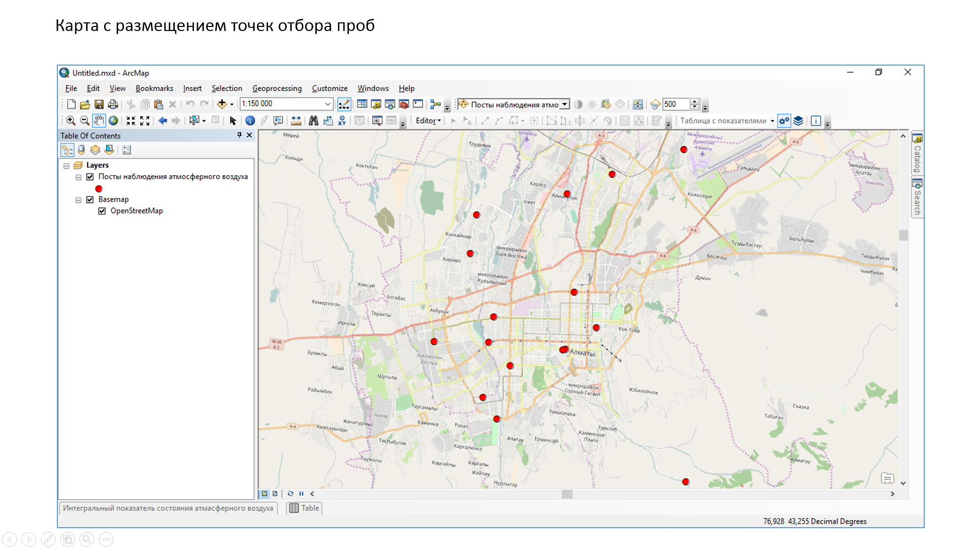

Сурет 3.10 - Сынамаларды алу нүктелерінің координаттарын анықтау

Қазіргі кезде тек бірнеше ГАЖ геостатистикалық талдау функцияларын қамтиды. Олардың ішінде ең танымал - Golden Software компаниясы шығарған Surfer пакеті.
Геостатистикалық функциялар әдетте өңдеу жүйелерінде болады, мысалы ERDAS Imagine, Idrisi 32, ER Mapper және т.с.с.. Кең таралған әмбебап ГАЖ-тың ArcGIS 8.x / 9.x гео-статистикалық функцияларының саны бойынша ең көп және мұнда 3.12-ші суретте көрсетілген арнайы Geostatistical Analyst геостатистикалық талдаушы модулі бар.
Аумақты аймақтарға бөлу, қоршаған ортаның шиеленіс аймақтарын анықтау, мониторинг нүктелерін таңдау, жаңа кәсіпорындарды рационалды орналастырудың экологиялық негіздемесі мақсатында атмосфераның беткі қабаттарындағы ластаушы заттардың таралуының кеңістіктік-уақыттық, яғни көлденең және уақыттық, біртектілігін зерттеу, ГАЖ аумағының экологиялық жағдайын кеңістіктік талдау үшін мамандандырылған модульдерді құруды талап етеді [113].
Дерекқорды құру үшін атмосфералық ауаның жағдайына баға беру, кеңістіктік сараптау, Алматы қаласының ауа бассейнінің ластануының интегралдық көрсеткішінің мәндері қолданылды. Дерекқормен жұмыс істеу барысында ГАЖ объектілерді визуализациялау арқылы және кеңістіктік сараптаудың көмегімен сұраныс, деректерді өңдеу және сараптауды біріктіруге мүмкіндік береді [105].
Деректер қорының құрылымының ерекшелігі бастапқы деректердің әртүрлілігімен анықталады, оларды айнымалыларға, тұрақтыларға, шартты айнымалыларға бөлуге болады:
- тұрақты деректер массивтері: ластаушы заттардың реестрі, олардың қасиеттері, ластау көздерінің параметрлері, климаттық жағдайлар, атмосфераны өздігінен тазарту коэффициенттері;
- өзгермелі деректер жиынтығы: ластаушы заттар шығарындыларының көлемі - жылдық, маусымдық немесе айлық;
- шартты тұрақты деректер массивтері: шығу көздерінің жұмыс уақыты, ластаушы заттардың реестрі мен көлемінің өзгеруі.

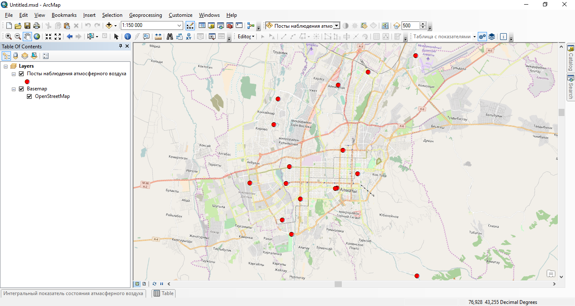
Сурет 3.11 - Сынамаларды алу нүктелерін орналастыру картасы
3.11-ші суретте ауа сынамаларын алатын посттар желісінің орналасуы көрсетілген. Құрылған ГАЖ-ды қолдана отырып, картографиялық ақпараттар мен мониторинг деректерін интеграциялауға және талдауға, сондай-ақ атмосфералық ауаның интегралдық көрсеткіштері негізінде ластанудың интерполяциялық картасын құруға болады [120].
АЛИ мәндері бойынша интерполяция картасын құру коды 2-ші листингде көрсетілген:
2-ші листинг
' АЛИ мәндері бойынша интерполяция картасын құру
Public Sub Geoprocessing(ByRef m_doc As ESRI.ArcGIS.ArcMapUI.IMxDocument, ByRef pLayer As ILayer, ByRef pDataStatisic As IDataStatistics)
Dim GP As ESRI.ArcGIS.Geoprocessor.Geoprocessor = New ESRI.ArcGIS.Geoprocessor.Geoprocessor
GP.OverwriteOutput = True
Dim interpolate As ESRI.ArcGIS.GeoAnalyst.IInterpolationOp
interpolate = New RasterInterpolationOp
Dim pInputDataset As IGeoDataset
Dim pRaster As IRaster
Try
pInputDataset = pLayer
Dim pFL As IFeatureLayer = pLayer
Dim pRasterAnalysisEnv As IRasterAnalysisEnvironment
pRasterAnalysisEnv = interpolate
Dim dCellSize As Double = 0.000035
pRasterAnalysisEnv.SetCellSize(esriRasterEnvSettingEnum.esriRasterEnvValue, dCellSize)
pRasterAnalysisEnv.SetExtent(esriRasterEnvSettingEnum.esriRasterEnvMaxOf)
Dim pRasterRadius As IRasterRadius = New RasterRadius
Dim pFDesc As IFeatureClassDescriptor
pFDesc = New FeatureClassDescriptor
pFDesc.Create(pFL.FeatureClass, Nothing, "VALUE")
pRasterRadius.SetVariable(12)
pRaster = interpolate.IDW(pFDesc, 2, pRasterRadius)

Ауа бассейнінің жағдайын бағалау қала бойынша жалпы емес, әр пункт үшін бөлек жасалады. Бұл есептелген деректерді картада көрсетуге және интегралдық көрсеткіштер негізінде атмосфералық ауаның ластануының интерполяциялық картасын құруға мүмкіндік береді.

Сурет 3.12 - Алматы қаласындағы ауа бассейнінің мониторингі үшін ArcGIS Geostatistical Analyst модулін қолдану

ДБ ақпараттары ГАЖ функционалды модульдерімен, соның ішінде тұрақты желіні құру алгоритмдерін және атмосфералық ауаның ластануының есептік сандық және сапалық деректерін әр ластау көзі үшін интеграциялануы қажет, бұл ретте ластану дәрежесі бойынша көрсеткіштері ШРК-дан асып кетуінен нормаланған болуы керек [4].

Үшінші тарау бойынша қорытындылар
1. «МЭЖМ» ГАЖ-ң ақпараттық қамтамасының ішкі жүйесі құрылды. Ол ГАЖ-дағы барлық ақпарат жиынтығын қамтиды, оны жинау, қабылдау, өңдеу және беру процесін қамтамасыз етеді, сонымен қатар сыртқы ортамен ақпараттық байланыстың негізі болып табылады.
2. Таңдалған деректер мен ГАЖ-бен интеграциялану мүмкіндігі негізінде ластану көздерінің сипаттамаларын, ластаушы заттар шығарындыларының көлемдерін және олардың қасиеттерін қамтитын деректер қоры құрылды.
3. Құрылған мамандандырылған ГАЖ модульдері атмосфералық ауаның сапасына антропогендік әсерді территориялық операциялық бірліктерде ластану алаңдарын қабаттастырып, оларды атмосфералық жағдайын бірдей аймақтарға біріктіру арқылы ажыратуға мүмкіндік береді; жылдың әр кезеңіндегі атмосфера сапасының өзгеруінің территориялық динамикасын анықтау; максималды және минималды ластануға ұшырайтын қаланың аудандарын анықтау; жаңа кәсіпорындарды ұтымды орналастыру бағыттарын анықтау; экологиялық мониторинге арналған пункттерді таңдау; қала территориясының атмосферасы сапасының динамикасының моделін құруға негіз жасау.
4. «МЭЖМ» ГАЖ физикалық өрістің, құбылыстың, оқиғаның жағдайын бақылау нүктелерінде мониторингтік өлшеудің нәтижесінде алынған деректерді өңдеу мен талдауды автоматтандырады, кеңістіктік және уақыттық деректерді талдау үшін ГАЖ технологияларын қолдана отырып, бақыланатын өрісті, құбылысты, оқиғаны дамытуды жедел бағалауға және болжауға арналған.
5. Ауа бассейнінің ластану көрсеткіштері туралы деректер қорының клиент-серверлік құрылымы құрылды. Деректер қорының архитектурасы құрылды, әртүрлі деңгейде алынатын деректер қорының сипаттамаларының - ДҚ схемаларының тәуелсіздігін қамтамасыз етеді, яғни қолданбалы программалардың деректерден тәуелсіздігі, бұл деректер қорының басты артықшылықтарының бірі болып табылады.
6. Бөлімнің негізгі нәтижелері келесі басылымдарда [101, 102] жарияланған.

4 МЕГАПОЛИСТІҢ АУА БАССЕЙНІНІҢ ЛАСТАНУЫНЫҢ МОНИТОРИНГІНІҢ ГЕОАҚПАРАТТЫҚ ЖҮЙЕСІНІҢ ПРОГРАММАЛЫҚ ҚАМТАМАСЫН ІСКЕ АСЫРУ ЖӘНЕ ТЕСТІЛЕУ

4.1 Мегаполистің ауа бассейнінің мониторингінің ГАЖ-н құру үшін Веб-ГАЖ технологиялары
Мегаполистің экологиялық жағдайын зерттеу жолдарының біріне мониторинг жатады. Зерттеу үшін геоақпараттық технологиялар кеңінен қолданылады. ГАЖ құру және дамытудың жаңа бағыттары Интернет-қосымшалармен байланысты. Зерттеудің жаңа бағыттары пайда болды және орнықты: веб-картаға түсіру - Web-mapping, картографиялық Интернет-сервер - Internet Map Server, үлестірілген географиялық ақпарат (Distributed Geographic Information) [109].
Мегаполистің экологиялық жағдайының мониторингін басқару мегаполистің экологиялық жағдайының мониторингін басқаруға арналған интерактивті картаға түсірудің Интернет-серверін құру үшін жаңа ГАЖ технологияларды енгізуді қарастырады. Мысалы сервержақтық стратегия -server-side геодеректер бойынша оларды талдауға және Веб-серверде көрсетуге сұраныс жіберу; мегаполис пен өзгерген қоғам қажеттілігіне экологиялық жағдайдың мониторингін жылдам бейімдеуге мүмкіндік жасайтын техникалық құралдарды қолдану; мониторингті анықтау кезінде жүйелі және салыстырмалы талдау жүргізу.
Веб-технологияны ГАЖ-бен интеграциясы желілік режимде геокеңістіктік деректермен жаңа технологиялық бағытта жұмыс істеуді қалыптастыруға әкелді, ол Веб-ГАЖ - жүйелері деп аталды. Құрылған интегралды ақпараттық-технологиялық шешімдер Веб-ГАЖ технологиялар деп аталады [60].
Қысқа уақыт мерзімі ішінде бірыңғай жаһандық ақпараттық желіні қалыптастырып дамытуда, кәсіби емес қолданушыларды кеңінен тартуға бағытталған телекоммуникацияны дамытуда түбегейлі жаңа технологиялық база құрылды. Веб-картаға түсіруді үш бөлімге бөліп қарастыруға болады:
- SVG векторлы масштабты графика тілінің базасындағы картографиялық сервистер;
- картографиялық сервистер картографиялық ақпаратты көрсетеді, мысалы, GoogleMaps, Google Earth, Yandex. Карталар, NASAWorldWind, SAS.Планета және т.б.;
- картографиялық веб-серверлер (map-server) технологиясының базасындағы картографиялық сервистер [103].
SVG - Scalable Vector Graphics - векторлық масштабты графика технологиясы немесе векторлық картаға түсіру, бұл XML форматында екі өлшемді графиканы сипаттайтын графикалық тіл. SVG - бұл векторлық графикаға негізделген анимация және векторлық интерактивті қосымшаларды жариялау үшін 1999 жылы ұсынылған Дүниежүзілік Интернет Консорциумының World Wide Web Consortium - W3C ашық стандарты. SVG векторлық формаларды, мәтіндер мен растрлық графикалық бейнелерді сипаттайды, сонымен қатар скриптер мен анимацияны қолдайды [120].
Интернетте веб-серверлер түріндегі ресурстар бар , мұнда шешімдер әртүрлі мамандандырылған программалық құралдардың көмегімен жүзеге асырылады. Оларды функционалды қолданудың бірнеше бағыты бар:
- анықтамалық-ақпараттық картографиялық қызмет;
- анықтамалық-аналитикалық картографиялық қызмет;
- тақырыптық және картографиялық қызмет;
- тарату үшін сандық геоақпараттық базаны визуалды және картографиялық түрде көрсету.
Геоақпараттық функцияларды веб-технологияларға біріктіретін әртүрлі технологиялық стратегиялар бар. «Сервержақтық» немесе server-side стратегиялар қолданушыларға геодеректерге сұраныс жасауға, оны талдауға және веб-серверге ұсынуға мүмкіндік береді. Сервер сұраныстарды өңдейді және олардың орындалу нәтижелерін қашықтағы клиентке қайтарады. «Клиентжақтық» немесе client-side стратегиялар пайдаланушыларға геодеректерді манипуляциялауға және талдауға мүмкіндік береді.
Бұл жұмыста келесі программалық құралдар қолданылды:
ArcGIS Server - бұл ГАЖ-ның жетілдірілген функционалдығын қамтитын және салалық стандарттарға негізделген, орталықтандырылған басқарылатын, көп қолданушы ГАЖ қосымшаларын құруға арналған платформа. ArcGIS Server орталықтандырылған серверлік қосымшаларда пайдалану үшін карталар, локаторлар және программалық қамтамасыз ету объектілері сияқты заманауи ГАЖ функционалдығын басқаруды қамтамасыз етеді. Құрастырушылар ArcGIS Серверін веб-қосымшаларды, веб-қызметтерді және Enterprise JavaBeans (EJBs) сияқты басқа стандартты .NET және J2EE веб-серверлерімен жұмыс істейтін корпоративтік қосымшаларды құру үшін қолдана алады. ArcGIS Server сонымен бірге клиент/сервер режимінде сервермен байланысатын жұмыс үстелі қосымшалары үшін қол жетімді. ArcGIS Server ArcGIS серверіне жергілікті желілер немесе Интернет арқылы кіре алатын ArcGIS Desktop бағдарламалық жасақтамасының көмегімен басқарылады.
ArcGIS Server-ді басқару , ArcGIS серверіне жергілікті желілер немесе Интернет арқылы кіре алатын ArcGIS Desktop программалық қамтаманың көмегімен орындалады [5,109]. Олардың мүмкіндіктерін зерттеу үшін әдеби-картографиялық дереккөздерді, ұқсас интернет-қызметтерді талдау, қажетті программалық қамтамасыз ету мегаполистегі экологиялық жағдайдың ГАЖ мониторингін құруға арналған мәселелерді шешуге мүмкіндік береді [104].

4.2 «МЭЖМ» ГАЖ-ға арналған программалық қамтама құру
ГАЖ-ды құруға деректерді кешенді зерттеу, географиялық-климаттық ерекшеліктерді ескере отырып, мегаполистің ауа бассейнінің жағдайының динамикасын бағалау кіреді. Геоақпараттық жүйенің көмегімен есептік деректерді картаға шығаруға және интегралды көрсеткіштерге негізделген атмосфералық ауаның ластануының интерполяциялық картасын құруға болады [104].

Мегаполистің ауа бассейнінің мониторингінің геоақпараттық жүйесі ақпараттық қамтама және қаладағы ауа бассейнінің реттеудегі басқару шешімдерін қолдау құралы ретінде, Алматы қаласында дер кезінде, негіздемесі бар шешім қабылдауға [105] мүмкіндік береді. Ауа бассейнінің мониторингінің ГАЖ-ы тапсырмаларды орындаудың тиімділігін арттырады, деректерді және оларға сараптама жасайтын құралдарды айқын түрде көрсету арқылы басқару бағытында шешім қабылдау жұмыстарын оңтайландырады. Экологиялық жағдайдың мониторингі кеңістіктік сараптауды қолдана отырып, мегаполистің ауа бассейінінің ластануының интегралдық көрсеткіштері негізінде орындалады.
ГАЖ Гаусс моделі негізінде, кері өлшенілген арақашықтық (КӨАҚ) әдісі бойынша [104], VB.Net объектіге бағытталған программалау тілінде, Microsoft Visual Studio 2015 Enterprise, ArcObjects SDK.Net және ArcGIS for Desktop 10.4.1/10.5 ортасында құрылды .
3-ші листингте ArcGIS геодеректердің ішкі жүйесі кітапханалары мен карталарын қалай байланыстыратынын көрсетеді

3-ші листинг
Imports System.Runtime.InteropServices
Imports System.Drawing
Imports ESRI.ArcGIS.ADF.BaseClasses
Imports ESRI.ArcGIS.ADF.CATIDs
Imports ESRI.ArcGIS.Framework
Imports ESRI.ArcGIS.ArcMapUI
Imports ESRI.ArcGIS.Carto
Imports ESRI.ArcGIS.SystemUI
Imports ESRI.ArcGIS.Geodatabase

Атмосфераның жағдайына бақылау жұмыстары Алматы қаласында арнайы мамандандырылған бекеттерде жүргізіледі. Тәулік ішінде аралығы 20 минут болатын тексерулер нәтижесі бақылау бекеттерінде [104] тіркелінеді. Алынған деректер өңделінеді, мегаполистің территориясының нақты бөлігінде орташа мәні, ең үлкен және ең кіші мәндері, тәуліктік нақты уақыт кезеңінде анықталынады [105, 104].
. Атмосфераның ластануының нормаланған сипаттамасы атмосфераның ластану индексі [104] (АЛИ) (index of atmosphere pollution (IAP)) деп аталынады. АЛИ көрсеткіші зерттеу территориясындағы атмосфералық ауаның жағдайы мен тұрғындардың денсаулығының жағдайының арасындағы өзгерістердің өзарабайланыстарын анықтайды. Сонымен қатар, өндірістің динамикасы және атмосфераның жағдайының арасындағы тәуелділікті анықтауда да қолдануға болады [104].
Ауадағы зиян заттардың қоспалары туралы деректерді жинау әдістеріне сәйкес үздіксіз орындалатын және қолмен жинау тәсілімен жұмыс істейтін бақылау бекеттері ГАЖ картасында кескінделеді. Сонымен қатар өлшенілген заттар, PM-10 өлшенілген бөлшектер, күкірт диоксиді, көміртек тотығы, азот диоксиді, фенол, азот оксиді [104] қоспасының көрсеткіштері де қарастырылады.

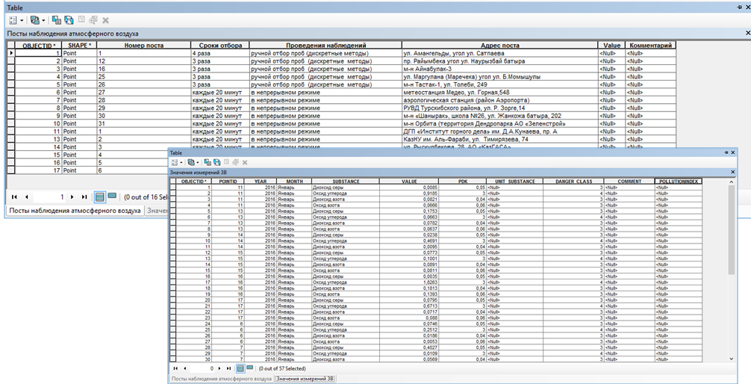

Сурет 4.1 - Сынамаларды алу бекеттерінің (нүктелердің) және зиян заттардың (ЗЗ) мәндерінің кестесі [104].

Тақырыптық карта зиян заттардың (ЗЗ) [104] концентрациясының ауада үлестірілуін, атмосфералық ауаның ластану деңгейін және ластанудың адам ағзасына қауіптілігінің деңгейін көрсетеді. Ауа бассейінінің ластануының ГАЖ-і деректердерді сараптауда кеңістіктік сараптау әдісін пайдалану, әртүрлі деректерге кешенді түрде баға беруге және тапсырмаларды орындауда тиімділікті арттыруға мүмкіндік туғызады. Құрылған ГАЖ деректерді кеңістіктік үлестірудің заңдылықтарын анықтайды. Әртүрлі экологиялық сандық карталарды құру кешеніне кіретін есептеулердің нәтижесі бойынша, мегаполистің ауа бассейнін реттеу бойынша басқару шешімдерін қабылдау, бағалау және болжау шараларын қарастыруға мүмкіндік туғызады [104].
Тақырыптық карта ауаны ластайтын заттардың концентрациясының және атмосфералық ауаның жағдайын келесі сипаттамаларға сәйкес бөлуді көрсетеді [102]: ластану деңгейі; ластанудың адамдар үшін қауіптілік дәрежесі.
Тақырыптық карта зиян заттардың [104] (ЗЗ) концентрациясының ауада үлестірілуін, атмосфералық ауаның ластану деңгейін және ластанудың адам ағзасына қауіптілігінің деңгейін көрсетеді [101].
Ауаның ластануының жалпы бағалануы 4-ші линстингте көрсетілген.

4-ші листинг
Function SetLabel1Capt(ByRef Local As String) As String
If Local = "RU" Then
Label1Capt = "Общая оценка загрязнения атмосферы"
ElseIf Local = "EN" Then
Label1Capt = "General assessment of air pollution"
ElseIf Local = "KZ" Then
Label1Capt = "Атмосфераның ластануының жалпы бағалануы"
End If
Return Label1Capt
End Function

Ауа бассейінінің ластануының ГАЖ-і деректердерді сараптауда кеңістіктік сараптау әдісін пайдалану, әртүрлі деректерге кешенді түрде баға беруге және тапсырмаларды орындауда тиімділікті арттыруға мүмкіндік туғызады [104]. 5-листингте нүктелердегі атмосфераның ластануының деңгейі көрсетілген

5-ші листинг
Function SetChartTitleCapt(ByRef Local As String) As String
If Local = "RU" Then
ChartTitleCapt = "Уровень загрязнения атмосферы в точках"
ElseIf Local = "EN" Then
ChartTitleCapt = "Level of atmospheric pollution in points"
ElseIf Local = "KZ" Then
ChartTitleCapt = "Нүктелердегі атмосфераның ластануының деңгейі"
End If
Return ChartTitleCapt
End Function

Function SetLabel4Capt(ByRef Local As String) As String
If Local = "RU" Then
Label4Capt = "Уровень загрязнения:"
ElseIf Local = "EN" Then
Label4Capt = "Pollution level:"
ElseIf Local = "KZ" Then
Label4Capt = "Ластану деңгейі:"
End If
Return Label4Capt
End Function

Есептеу әдістемелері “Экологиялық қауіпсіздік пен табиғи ортаның төзімділігіне баға беру және болжау әдістеріне нұсқаулық” нормативті-әдістемелік [104] құжатына негізделген. Есептеулер жалпы қала бойынша емес, әр нүктеге дербес жүргізіледі. Мұндай дербес жүргізілген есептеулер, есептелінген деректерді картада сипаттауға және интегралдық көрсеткіш негізінде, атмосфералық ауаның ластануының интерполяциялық картасын кескіндеуге мүмкіндік береді [104]. Барлық территорияның ластану көрсеткіші 6-шы листингте көрсетілген

6-шы листинг
Function SetlblNameValue1Capt(ByRef Local As String) As String
If Local = "RU" Then
lblNameValue1Capt = "Показатель загрязнения на всю территорию:"
ElseIf Local = "EN" Then
lblNameValue1Capt = "Pollution indicator for the whole territory:"
ElseIf Local = "KZ" Then
lblNameValue1Capt = "Барлық территорияның ластану көрсеткіші:"
End If
Return lblNameValue1Capt
End Function

Атмосфераның ластануының нормаланған сипаттамасы атмосфераның ластану индексі [104] (АЛИ) (index of atmosphere pollution (IAP)) деп аталынады. АЛИ көрсеткіші зерттеу территориясындағы атмосфералық ауаның жағдайы мен тұрғындардың денсаулығының жағдайының арасындағы өзгерістердің өзара байланыстарын анықтайды. Сонымен қатар, өндірістің динамикасы [104] және атмосфераның жағдайының арасындағы тәуелділікті анықтауда да қолдануға болады [122].
7-ші листингте атмосфераның ластануының қоршаған ортаға қауіптілік деңгейлері көрсетілген.

7-ші листинг
Function SetLabel6Capt(ByRef Local As String) As String
If Local = "RU" Then
Label6Capt = "Степень опасности:"
ElseIf Local = "EN" Then
Label6Capt = "Danger level:"
ElseIf Local = "KZ" Then
Label6Capt = "Қауіптілік деңгейі:"
End If
Return Label6Capt
End Function
Алынған тақырыптық интерполяциялық карта [104], ауа бассейінінің жоғары ластанған ауданын картадан нақты көрсетеді, ластанудың потенциалды көзін анықтауда, террирорияда құрылыс жұмыстарын жобалауда, зиян заттардың (ЗЗ) концентрациясының ауада жоғары көрсеткішіне байланысты туындайтын ауру түрлеріне баға беруде және сараптама жасауда қолданылады. Ластанудың мүмкін таралу бағытын, олардың жиілігін және жергілікті жердегі шөгуін анықтау маңызды [104].
Ауа бассейнінің ластануының мониторингі тұрғын үйлерді, кәсіптік және өндірістік объектілерді, демалыс, емдеу-сауықтыру орындарын және сондай объектілерді жобалауда маңызды [104]. Ол экологиялық қауіптің деңгейін азайтуға, тұрғындардың өмір сүру, демалу деңгейін жақсартуға және экологиялық шаралардың қаржылық жұмсалымдарын оңтайландыруға мүмкіндік береді [104].

8-ші листингте қауіпті ластану индексін есептеу процедурасы көрсетілген:
8-ші листинг
Friend Sub CalculateValue(ByRef pTable As ITable)
Dim pIntegralValuePoint As Double = 0
Dim pCursor As ICursor
If pTable.RowCount(Nothing) > 0 Then
pCursor = pTable.Search(Nothing, True)
Dim pRow As IRow = Nothing
Dim pkDC As Double = 1
Do
Try
pRow = pCursor.NextRow
If pRow.Value(pTable.FindField("DANGER_CLASS")) = 1 Then
pkDC = 4 * pRow.Value(pTable.FindField("VALUE")) - 3
ElseIf pRow.Value(pTable.FindField("DANGER_CLASS")) = 2 Then
pkDC = 1.5 * pRow.Value(pTable.FindField("VALUE")) - 0.5
ElseIf pRow.Value(pTable.FindField("DANGER_CLASS")) = 3 Then
pkDC = pRow.Value(pTable.FindField("VALUE"))
ElseIf pRow.Value(pTable.FindField("DANGER_CLASS")) = 4 Then

pkDC = 0.75 * pRow.Value(pTable.FindField("VALUE")) + 0.25
End If
pIntegralValuePoint = pRow.Value(pTable.FindField("VALUE")) / pRow.Value(pTable.FindField("PDK")) * pkDC
pRow.Value(pTable.FindField("POLLUTIONINDEX")) = pIntegralValuePoint
pRow.Store()
Catch ex As Exception
' MsgBox(ex.Message)
End Try
Loop While Not pRow Is Nothing
End If
End Sub

Ауа бассейнінің жағдайының мониторингінің нәтижесін геоөңдеу құралдарын қолдана отырып, ГАЖ-ға, жұмыс үстелінің шешімдерінде де, веб-ГАЖ қосымшаларында да модификация орындап, интеграциялауға болады.

4.3 Мегаполистің ауа бассейнінің жағдайының нәтижелерін ArcGIS Оnline қабаттардың орналасуы ретіндегі талдауы
Ластаушы заттарды шығару кезінде пайда болатын процестерді демонстрациялау математикалық модельді қолдану қажеттілігін тудырады [81]. Бұл модельдер программалық қамтамада қолданылады және ауаның ластануы шығарындыларын модельдеу үшін өзара әрекеттеседі. Деректерді тиімді басқару және талдау үшін оларды заманауи ақпараттық технологияларды қолдану арқылы жүйелеу қажет [60]. Қазіргі кезеңде ең өзекті ақпараттық технологиялар географиялық-ақпараттық жүйелерге негізделген, бұл мегаполистің ауа бассейнінің жағдайының динамикасын географиялық-климаттық ерекшеліктерін ескере отырып бағалауға және проблемаларды шешудің тиімділігін арттыруға мүмкіндік береді.
Мегаполистің ауа бассейнінің мониторингінің географиялық ақпараттық жүйесін құру көлемді ақпаратты бір жүйеге біріктіруге мүмкіндік береді және осылайша, ауа бассейнінің жағдайын талдау кезінде деректерді құрылымдауға мүмкіндік береді.

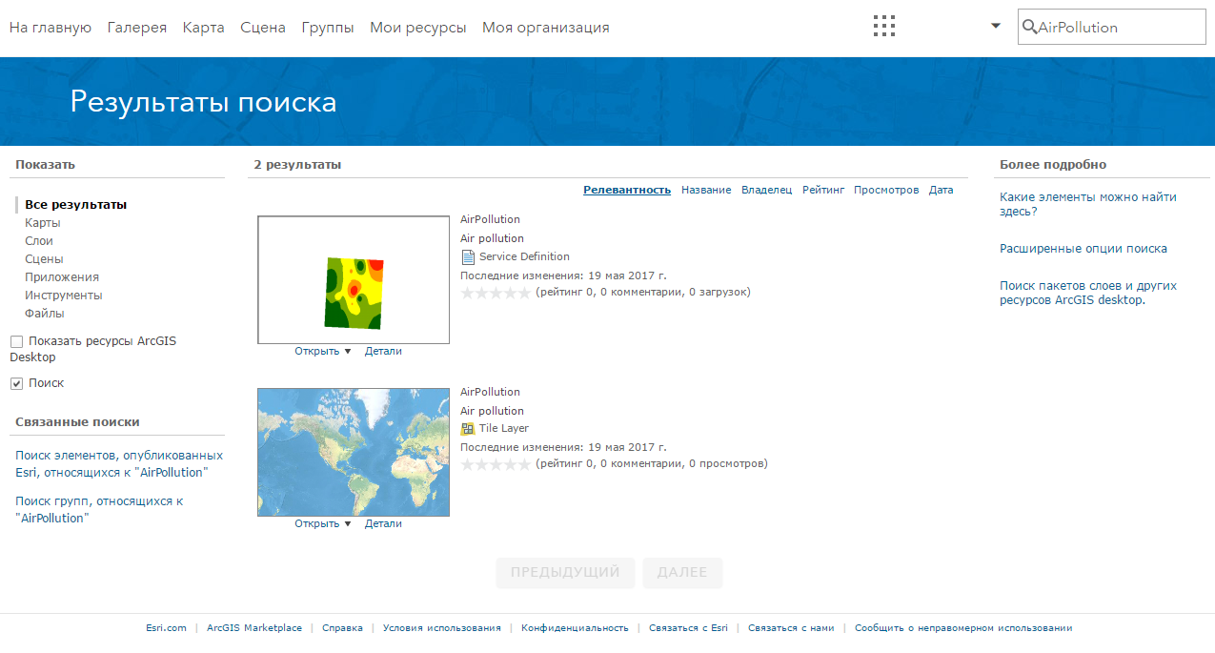
Сурет 4.2 - ArcGIS Online-де деректерді орналастыру
Экологиялық жағдайдың мониторинг кеңістіктік сараптауды [104] қолдана отырып, мегаполистің ауа бассейінінің ластануының интегралдық көрсеткіштері негізінде орындалады.
Ауа бассейнінің жағдайына есептеулер [104] жалпы қала бойынша емес, әр нүктеге дербес жүргізіледі. Мұндай дербес жүргізілген есептеулер, есептелінген деректерді картада сипаттауға және интегралдық көрсеткішке негіздеп, атмосфералық ауа ластануының интерполяциялық картасын кескіндеуді мүмкіндік етеді.
Құрылған ГАЖ картографиялық ақпаратты біріктіруге, мониторинг деректерін сараптауға, және ауаның интегралдық көрсеткішін негізге ала отырып атмосфералық ауаның ластануының интерполяциялық картасын салуға мүмкіндік береді.
Сараптама негізінде құрылған, ауа бассейінінің күйінің тақырыптық интерполяциялық картасын ArcGIS Online-да орналастырылған қабаттар түрінде жариялауға болады, себебі ГАЖ-ң ArcGIS платформасы қолданылды. Ал ArcGIS Online бұл деректердің бұлттық инфраструктураға орналастыруын қамтамасыз етеді [104].
Үстелдік, мобильдік және веб-қосымшалар біз қолжетімділікке рұқсат берсек, Аталмыщ картамен Интернет желісінің кез-келген мекен-жайынан ArcGIS Online-ң орналастырылған қабаттарына байланыса алады.

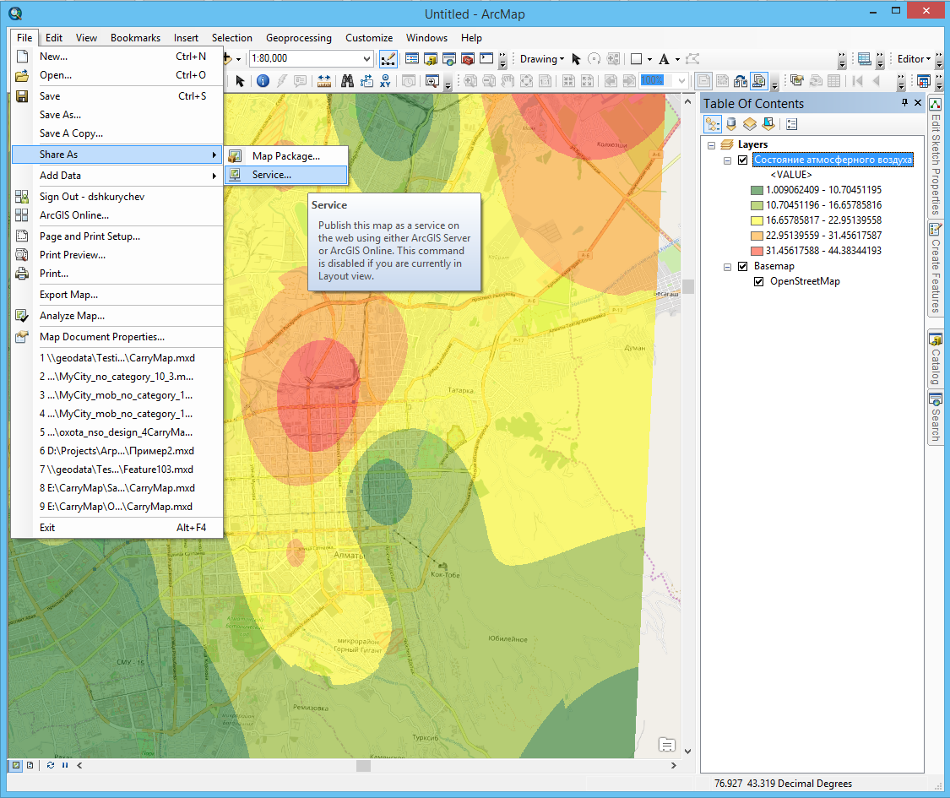
Сурет 4.3 - ArcGIS Online-де деректерді жариялау
Картаны жариялау жеке ГАЖ - серверін орналастырмай-ақ үстелдік компьютерден, сараптау орындалатын ArcGIS Desktop-н тікелей жүргізіледі. ArcGIS Online-ң орналастырылған қабаттары өзіңіздің жеке GIS Server болмаған жағдайда, Интернетте картаны немесе деректер жиынтығын көрсету қажет болғанда пайдалану ыңғайлы. Сонымен қатар, GIS Server сайттың жалпыға қолжетімді ету мүмкіндігі болмаған жағдайда, карталарды Интернет-серіктестермен бөлісудің тиімді тәсілі болып табылады.
Картаны жариялауға қойылатын алдын ала талаптар.
Орналастырылған қабаттарды ArcGIS Online-де жариялау үшін келесідей шарттар орындалуы қажет :
- ArcGIS Online ұйымының тіркелу жазбалары болуы қажет;
- Ресурстарды құруға және орналастырылған қабаттарды жариялауға құқығы болу керек;
- ArcGIS клиенті (егер ArcMap немесе ArcGIS Pro орналастырылған қабаттарды жариялау керек болса) .

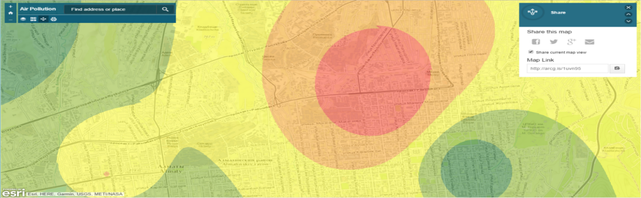

Сурет 4.4 - Атмосфералық ауаның жағдайы туралы деректері бар ArcGISOnline негізінде құрылған Веб-қосымша.

Жариялау барысында орналастырылған картаның қабаттары жекеменшік болып табылады және тек оны жариялаған қолданушыға ғана қолжетімді. Жарияланған карта іздеу нәтижесінде пайда болмайды және қандай да бір топтың бөлігі емес. Картаны ArcGIS Online-де белгілі бір топқа немесе жалпы көпшілікке қолжетімді етуге болады [23].
Жарияланған картаны қолдана алатын клиенттер
Орналастырылған қабаттар жалпыға мәлім GeoServicesREST спецификациясы арқылы хабарласады және сәйкесінше Esri және басқада қосымшалармен пайдаланыла алады [5]. Сіз сервистерді картаның вьюверінде көре аласыз.
Құрылған ГАЖ-ң қолдану аясы өте кең. Аталмыш ГАЖ-ны пайдалану келесі бағыттарда болуы мүмкін: денсаулық сақтау, өндірістік және экологиялық қауіпсіздік, қала аумақтарын дамыту және жоспарлау. Денсаулық сақтау саласында есептеулер мен модельдеу барысында алынған талдамалық деректер қоршаған ортаның ластануының елді мекен тұрғындары мен қаланың белгілі бір ауданындағы тұрғындардың денсаулығына әсерін бағалауға қызмет ете алады. Қаланың нақты аудандарындағы кейбір аурулардың статистикасымен қоршаған ортаның жағдайына салыстырмалы талдау жүргізу [121].
Өнеркәсіптік және экологиялық қауіпсіздік саласында осы қосымшаның функционалдығын қолдана отырып модельдеу келесі қызметтерді атқара алады:
- ластану көздерін анықтауға арналған құрал;
- экологиялық аспектілерді және өндірістік кешеннің қоршаған ортаға және адам денсаулығына тигізетін әсерін ескере отырып, өндірісті дамытуды жоспарлауға арналған аналитикалық материал;
- қоршаған ортаның жағдайының мониторингі, ластаушы заттардың таралуының нақтырақ картасы және қала ішіндегі концентрациясының қозғалысын қадағалау;
- зиян келтіруді бағалаудың және қоршаған ортаны ластайтын кәсіпорындардан экологиялық айыппұлдарды өндірудің қосымша құралдары.
Қалалық аймақтарды дамыту және жоспарлау саласында елді мекеннің экологиялық жағдайының нәтижелері қалалық аймақтарды дамыту, аумақтық жоспарлау, дамуды жоспарлау және қала аумақтарын абаттандыру тәсілдерін таңдау кезінде қосымша критерий бола алады.
Қолданбаның функционалдық ерекшеліктері - нормативтік-әдістемелік нұсқаулар мен геоақпараттық технологияларды біріктіру.
Әдістеменің өзінен айырмашылығы, мегаполистің ауа бассейнінің ластануының мониторингінің ГАЖ-да қоршаған ортаның ластану көрсеткіштерін есептеу жалпы аумақ үшін емес, әр нүкте үшін бөлек жүргізіледі. Бұл есептелген деректерді картада көрсетуге және интегралдық көрсеткіштер негізінде қоршаған орта компоненттерінің ластануының интерполяциялық картасын құруға мүмкіндік береді. Деректерді жинақтау құралдарын қолдана отырып, елді мекеннің аумағында, қоршаған ортаның жағдайына кешенді бағалауды орындауға болады.
Мегаполистің ауа бассейнінің мониторингінің ГАЖ-і API – ArcObjects SDK for .NET.қолдану арқылы құрылды.

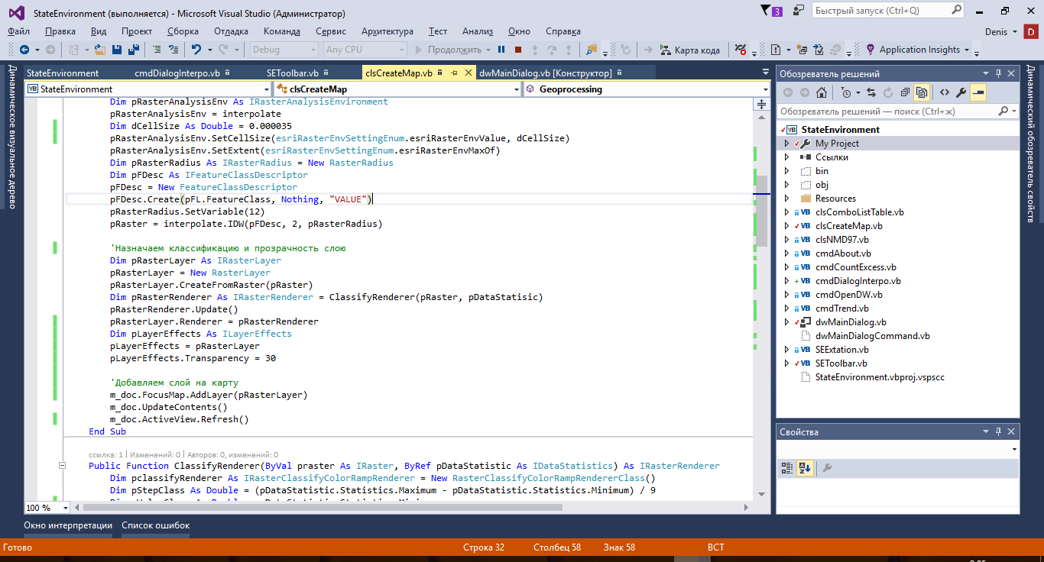
Сурет 4.5 - Visual Studio (VS) ортасында жобаның орындалуы [104]
Құрылған ГАЖ - кеңейтілген модуль, жұмыс үстеліне арналған ArcGIS for Desktop - ArcMap жұмыс үстеліне арналған танымалы программалық кешеннің қосымша модулі болып табылады. ArcGIS for Desktop - бұл ArcGIS программалық жасақтамасының бөлігі, оны геоақпараттық жүйелер саласындағы әлемдік көшбасшылардың бірі жасаған.
ArcObjects - Microsoft фирмасының - COM - Component Object Model компоненттік объект моделін қолдана отырып құрастырылған. ArcObjects - бұл басқа компоненттерден осы тақырыптық аумаққа тән компоненттер құруға мүмкіндік беретін инфраструктура. ArcObjects компоненттері өзара әрекеттесіп, деректерді басқарудың әрқайсысына қызмет етеді және ГАЖ қолданбаларының көпшілігіне карта ұсыну функцияларын орындайды.
Геоақпараттық технологиялар кеңістіктік талдаудың көмегімен аналитикалық деректердің сапасын арттыруға, талдау нәтижелеріне әсер ететін факторлардың кеңістіктік заңдылықтарын анықтауға, визуалды және түсінікті нәтижелер есебінен шешілетін тапсырмалардың тиімділігін арттыруға мүмкіндік береді [122]. ГАЖ тапсырмаларды орындау тиімділігін жоғарылатады, деректер және оларды сараптау құралдарын айқын түрде көрсетіп, басқару бағытында шешім қабылдау жұмыстарын оңтайландырады [104].

Төртінші тарау бойынша қорытындылар:

1. Мегаполистің ауа бассейнінің мониторингінің ГАЖ-н құру үшін Веб-ГАЖ технологиялары қарастырылды.
2. «МЭЖМ» ГАЖ-ға арналған программалық қамтама құрылды.
3. Жүйенің негізгі компоненттерінің жиынтығы іске асырылды, оған мыналар кіреді: қолданушы құқықтарының ішкі жүйесі; деректер моделінің ішкі жүйесі; өңдеу және көрсету ішкі жүйесі. Бұл компоненттер кеңейтілген, бұл оларды әртүрлі пәндік салалардағы тапсырмаларды орындауға пайдалануға мүмкіндік береді.
4. Мегаполистің ауа бассейнінің жағдайының нәтижелерін ArcGIS Оnline қабаттардың орналасуы ретіндегі талдауы орындалды.
5. Бөлімнің негізгі нәтижелері келесі басылымдарда жарияланған [23, 103, 104, 105].

ҚОРЫТЫНДЫ
Диссертациялық жұмыста мегаполистің ауа бассейнінің ластануының мониторингінің геоақпараттық жүйесін жобалаудың моделдері мен әдістері зерттелді және құрылды.
Зерттеу жұмысының негізгі ғылыми нәтижелері мен практикалық тұжырымдары:
1. Ауа бассейнінің жағдайын зерттеуде, мониторинг жүргізуде және шетелдік және отандық ГАЖ-да қолданылған әдістер мен модельдерге, программалық құралдарға салыстырмалы талдау жасалынды.
2. Мегаполистің ауа бассейнінің ластануының мониторингін жасау үшін ГАЖ жобалаудың моделдері мен әдістерін зерттеу және құру мәселелерін талдау негізінде зерттеудің мақсаты мен тапсырмалары қалыптасты.
3. МЭЖМ ГАЖ-ң мониторингін жобалаудың моделі құрылды. Онда жедел жаңартулар және он-лайн нақты уақыт режимінде графикалық және сипаттамалық ақпаратты өңдеуі ескеріледі, яғни модельдерде қолданылған деректерді ГАЖ программалық қамтамасын құруда пайдалануға мүмкіндік береді. Алматы қаласының ЭЖМ ГАЖ-ң моделінің құрылымы жасалды және талданды.
4. Сандық картаны құрастыру үшін мегаполистің атмосферасындағы ластаушы заттардың таралуының сандық есептеу әдісі құрылды. Эксергетикалық әдісі негізінде ауа бассейнінің ластануының әсерін бағалауды талдау негізінде жылу электр станцияларынан ластаушы заттар шығарындыларына есептеу жүргізілді.
5. Табиғи-климаттық факторларға және Алматы қаласының белгілі бір аумақтағы өндірістік қызметке байланысты ауа бассейнінің ластану жағдайын онлайн-бағалауға мүмкіндік беретін имитациялық модель және ауа бассейнінің ГАЖ мониторингінің жұмыс алгоритмдері құрылды.
6. «МЭЖМ» ГАЖ-ң ақпараттық қамтамасының ішкі жүйесі құрылды. Ол ГАЖ-дағы барлық ақпарат жиынтығын қамтиды, оны жинау, қабылдау, өңдеу және беру процесін қамтамасыз етеді, сонымен қатар сыртқы ортамен ақпараттық байланыстың негізі болып табылады.
7. Таңдалған деректер мен ГАЖ-бен интеграциялану мүмкіндігі негізінде ластану көздерінің сипаттамаларын, ластаушы заттар шығарындыларының көлемдерін және олардың қасиеттерін қамтитын деректер қоры құрылды.
8. Ауа бассейнінің ластану көрсеткіштері туралы деректер қорының архитектурасы құрылды, әртүрлі деңгейде алынатын деректер қорының сипаттамаларының - ДҚ схемаларының тәуелсіздігін қамтамасыз етеді, яғни қолданбалы программалардың деректерден тәуелсіздігі, бұл деректер қорының басты артықшылықтарының бірі болып табылады.
9. Мегаполистің ауа бассейнінің жағдайының көрсеткіштерінің динамикасын бағалау үшін және оның негізінде қаланың ауа атмосферасының ластану картасын интегралды көрсеткіштер бойынша құру үшін «МЭЖМ» ГАЖ-ға арналған программалық қамтама құрылды.

Құрылған ГАЖ мониторингтің картографиялық деректерін біріктіруге, талдауға және интегралдық көрсеткіш негізінде атмосфералық ауаның ластануының интерполяциялық картасын құруға мүмкіндік береді. Экологиялық жағдайдың мониторингі кеңістіктік талдауды қолдана отырып, мегаполистің ауа бассейнінің ластануының интегралдық көрсеткішінің мәндеріне сәйкес жүзеге асырылады.
ГАЖ ластану көздерін анықтау құралы ретінде қызмет етеді және экологиялық аспектілер мен өндірістік кешеннің қоршаған ортаға, адам денсаулығына тигізетін әсерін ескере отырып, өндірісті дамытуды жоспарлауға арналған аналитикалық материал болып табылады. ГАЖ-да қоршаған ортаның жағдайының мониторингі, ластаушы заттардың таралуының нақтырақ картасы және қала ішіндегі концентрациясының қозғалысын қадағалау жүзеге асырылды. Сонымен қатар жүйеде зиян келтіруді бағалаудың және қоршаған ортаны ластайтын кәсіпорындардан экологиялық айыппұлдарды өндірудің қосымша құралдары қарастырылған.
Қалалық аймақтарды дамыту және жоспарлау саласында елді мекеннің экологиялық жағдайының нәтижелері қалалық аймақтарды дамыту, аумақтық жоспарлау, дамуды жоспарлау және қала аумақтарын абаттандыру тәсілдерін таңдау кезінде қосымша критерий бола алады.
Келтірілген тәсілдер мен құрылған модельдер, әдістер мен алгоритмдер денсаулық сақтау, өндірістік және экологиялық қауіпсіздік, қала аумақтарын дамыту және жоспарлау салаларында қолдануға әмбебап және өзекті болып табылады.
Зерттеу жұмысында келтірілген ғылыми нәтижелер ғылыми негіздемелері бар және заманауи ақпараттық технологияларды қолдана отырып, ауа бассейнінің мониторингінің ГАЖ-н жобалаудың әдістеріне, модельдеріне және алгоритмдеріне негізделген. Диссертациялық жұмыста баяндалған тұжырымдар мен қорытындылардың сенімділігі ғылыми зерттеу әдістерімен, жұмыс нәтижелерінің ашық баспасөзде жариялануымен және оларды ғылыми-практикалық конференцияларда талқылауымен расталады.

ПАЙДАЛАНЫЛҒАН ӘДЕБИЕТТЕР ТІЗІМІ

- Горшков М.В. Экологический мониторинг. Учеб. пособие / М.В. Горшков. - Владивосток: Изд-во ТГЭУ, 2010. - 313 с.
- http://fb.ru/article/31892/zagryaznenie-vozduha 05.02.2015 г.
- https://forbes.kz//process/energetics/vse_tets_v_almatyi_perevedut_na_gaz/ 17.10.2020 г.
- Collett, R.,S., Oduyemi, K., Air Quality Modeling: A Technical Review of Mathematical Approaches, Meteorological Application, 4(3), 1997, p.235-246;
- https://www.esri.com/en-us/home 12.01.2017 г.
- Daly, A. and P. Zannetti. 2007. Air Pollution Modeling – An Overview. Chapter 2 of AMBIENT AIR POLLUTION (P. Zannetti, D. Al-Ajmi, and S. Al-Rashied, Editors). Published by The Arab School for Science and Technology (ASST) (http://www.arabschool.org.sy) and The EnviroComp Institute (http://www.envirocomp.org/) 18.11.2016 г.
- Gang-Jun Liu, Er-JiangFU,Yun-JiaWang, Ke-TeiZhang, Bao-PingHan, Colin Arrowsmith, (2007). “A Frame Work of Environmental Modelling and Information Sharing for Urban Air Pollution Control and Management”, Journal of China University of Mining and Technology, Vol. 17, No.2, Page 172-178.
- Anchal Aggarwal{Ph.D Scholar} & Dr. Anil Kumar Haritash{Assistant Professor},Dept. of Environemental Engineering, Delhi Technological University (INDIA)],Gaurav Kansal[Engineer at Environnement S.A India Pvt. Ltd (INDIA). AIR POLLUTION MODELLING - A REVIEW /International Journal of Advanced Technology in Engineering and Science www.ijates.com Volume No.02, Issue No. 06, June 2014 ISSN (online): 2348 – 7550
- Mohan M. 2010. Dynamics of Urban Pollution:A curative strategy using RS and GIS Techniques: A case study of Mega city Delhi. RESPOND Project (ISRO code : 10/4/529 and OGP 45)
- Mohan M, Bhati S, Rao A. 2011a. Application of air dispersion modelling for exposure assessment from particulate matter pollution in Mega City Delhi. Asia-Pacific Journal of Chemical Engineering, 6:85-94. http://onlinelibrary.wiley.com/doi/10.1002/apj.468/full 06.02.2017 г.
- Karatzas K. D. and Kaltsalt S., (2007). “Air Pollution Modelling with the Aid of Computational Intelligence Method in Thessaloniki, Greece”, Simulating Modelling Pactice and Theory Vol. 15, Page 1310-1319.
- Nikos Katsifarakis and Kostas Karatzas. A New Feature Selection Methodology for Environmental Modelling Support: The Case of Thessaloniki Air Quality. /International Symposium on Environmental Software SystemsISESS 2017: Environmental Software Systems. Computer Science for Environmental Protection , pp 61-70
- Sportisse B. (2007). “A Review of Current Issues in Air Pollution Modeling and Simulation”, Published Online in Springer Science, Comput Geosci, Vol. 11, Page 159-181.
- Maria Prodanova, Juan L. Perez, Dimiter Syrakov, Roberto San Jose, Kostadin Ganev, Nikolai Miloshev, Stefan Roglev. Application of mathematical models to simulate an extreme air pollution episode in the Bulgarian city of Stara Zagora. /Applied Mathematical Modelling Vol. 32, Page 1607-1619.
- Алоян А.Е. Динамика и кинетика газовых примесей и аэрозолей в атмосфере / Курс лекций. – М.: ИВМ РАН, 2002. – 201 с. – ISBN 5-901854-05-5
- Берлянд М. Е. Атмосферная диффузия и загрязнение воздуха. /Ленинград Гидрометеоиздат 1979, - 136с.
- Марчук Г.И. Математическое моделирование в проблеме окружающей среды-М.: Наука. Главная редакция физико-математической литературы,-1982-320с.
- Наац В.И., Наац И.Э. Математические модели и численные методы в задачах экологического мониторинга атмосферы – Москва, Физматлит 2010- Т. 4. – С. 327.
- Наац В.И., Наац И.Э. Модели переноса аэрозолей в атмосфере на основе априорных оценок коэффициента турбулентной диффузии./ ISSN 0321-3005 Известия вузов. Северо-кавказский регион. Естественные науки. 2008. № 1, 38-40 стр., ISSN 0321-3005
- Пененко В. В., Скубневская Г. И., Математическое моделирование в задачах химии атмосферы, 1990, т.59 (вып.11), 1757–1776
- Мадияров, М. Н. Численное моделирование загрязнения воздушного бассейна промышленного города [Text] : автореферат диссертации на соискание ученой степени кандидата технических наук / М. Н. Мадияров. - Астана : [s. n.], 2007. - 32 с.
- Герасимов И.П. 1975. Научные основы современного мониторинга окружающей среды. – Известия АН СССР. Серия география, № 3, - С. 13-25.
- Бисаринова А.Т., Abudujialeli Niyazibieke (Jiang, Zhongying), Омарбекұлы Т., Мамырова А.Қ. Ауа бассейнінің мониторингінің геоақпараттық жүйесін (ГАЖ) құру және ArcGIS Online-де қабаттардың орналасуы ретінде сараптау нәтижелерін жариялау. // Вестник КазАТК, №3 (102), г.Алматы, 2017 г., - С.59-65. ISSN 1609-1817.
- Brilli, L.,Carotenuto, F.,Gioli, B., Berton, et al., An Integrated Low-Cost Monitoring Platform to Assess Air Quality Over Large Areas(Conference Paper)/ Proceedings of the Future Technologies Conference, Springer, Cham, 2020/11/5,pp 965-975
- Larsen, L. (1999) ‘GIS in environmental modeling and assessment’, in Longley, P., Goodchild, M., Maguire, D. and Rhind, D. (eds.) Geographic Information Systems, Volume 2, New York: John Wiley and Sons, pp. 999–1007.
- Stavros Kolios. Andrei V. Vorobev, Gulnara R. Vorobeva. GIS and Environmental Monitoring. Springer International Publishing, Aug 1, 2018 - Science - 174 pages.
- Kolios, S., Stylios, C., Petunin, A. A WebGIS platform to monitor environmental conditions in ports and their surroundings in South Eastern Europe Environmental Monitoring and Assessment, 2015, 187(9), 574.
- Shokin, Y.I., Pestunov, I.A., Chubarov, D.L., Voronina, P.V., Sinyavsky, Y.N. Information system for satellite data acquisition, archiving and analysis as an instrument for monitoring of objects of artificial and natural origin | CEUR Workshop Proceedings, 2020, 2534, pp. 229–240.
- Ю. И. Шокин, В. П. Потапов, ГИС сегодня: состояние, перспективы, решения. / Вычислительные технологии, Том 20, № 5, 2015,- С .175-213.
- Крапивин В.Ф., Шутко А.М., Чухланцев А.А., Потапов И.И., Информационные системы экологического мониторинга// Экологические системы и приборы, 2004.
- Крапивин В.Ф., Чухланцев А.А, Шутко А.М. Основанный на ГИМС-технологии метод микроволнового мониторинга растительности./Лесной Вестник 4/2005, - С.122-126 стр.
- Беляков С.Л. Генерализация электронной карты в сетевой геоинформационной системе // Информационные технологии. 2003.№3.
- Беляков С.Л. Изменение сложности картографических изображений всетевой геоинформационной справочной системе// Информационныетехнологии. 2001.
- Беляков С.Л. Нечеткие знания и вывод в геоинформационной системе//Информационные технологии. 2001. №12.
- Кондратьев К.Я., Донченко В,К. Экодинамика и геополитика. Глобальные проблемы. Т.1. СПб.: РФФИ, 1999.
- Кондратьев К.Я., Крапивин В.Ф., Пшенин Е.С, Концепция регионального геоинформационного мониторинга// Исследование Земли из Космоса. 2000.
- Климов В.В., Крапивин В.Ф., Микротян Ф.А., Пичипор А.Е. Методы классификации и качественной интерпретации данных дистанционного мониторинга окружающей среды// Экологические системы и приборы.2002. №3.
- Потапов И.И, Крапивин В.Ф., Солдатов В.Ю. Оценка риска в режиме геоинформационного мониторинга. / Журнал: Экологические системы и приборы, №8 , 2006, 11-18 стр., ISSN: 2072-9952
- Горюнкова А.А. Современное состояние и подходы к разработке систем мониторинга загрязнения атмосферы. Известия ТулГУ. Технические науки. 2013. Вып. 11 , С.251-260.
- Карпов В.С., Панарин В.М., Горюнкова А.А. Информационно-измерительная система оценки загрязнений атмосферного воздуха. //Известия ТулГУ. Технические науки. 2012. Вып. 2, С.83-91.
- Омарбеков Тириболсын. Обоснование и разработка модулей для снижения промышленных пылевых, аэрозольных выбросов в окружающую среду. Диссертация на соискание ученой степени доктора технических наук / Науч. консультант - Бишимбаев В.К. - Тараз, 1999. - 252 с.
- Нюсупова Г. Н. Показатели социально-демографических процессов в оценке качества жизни населения Алматинской области // Вестник КазНУ. Серия географическая 2013. №1, С.75 - 80.
- Бигалиев А.Б., Кобегенова С.С., Кожахметова А.А., Джиенбеков А.К. Эколого-генетическая оценка влияния загрязнения природной среды тяжелыми металлами и радионуклидами на биоту и человека. //Материалы Международной школы молодых ученых «Экологический мониторинг окружающей среды», Новосибирск 2016. С.61-75.
- Жакатаева Б.Т. Антропогенные составляющие атмосферного загрязнения в Центральном Казахстане // Материалы междунар. науч.-практ. конф., посвящ. 80-летию Е.А.Букетова, 23-24 марта. Т. 3. - Караганда, 2005.
- Жакатаева Б.Т, Журавлева З.П. Атмосферные загрязнения г. Караганды // Хабаршысы Вестник, № 3(59)/2010, С.79-84, ISSN 0142-0843
- Мухамедгалиев А. Ф., Разакова М. Г., Смирнов В. В.. Cоздание и развитие геоинформационных технологий тематической интерпретации данных радиолокационного зондирования с использованием математических методов и вычислительных алгоритмов текстурной классификации и нейронных сетей.// Вычислительные и сетевые ресурсы. 2012, С.69-73.
- Омарбекова М.Т. Применение географических информационных систем в экологическом мониторинге //Научно-теоретические аспекты охраны окружающей среды: материалы Междунар.научн.-практ.конф.ТарГУ, Тараз, 2005. – С.375-377.
- Zakarin E, Balakay L, Mirkarimova B, Mahura A, Baklanov A, Sorensen J. Transboundary Atmospheric Pollution of Oil-Gas Industry Emissions from North Caspian region of Kazakhstan // Abstracts of European Geosciences Union (EGU) General Assembly. – Vienna, 2012. – Vol.14
- Закарин Э.А, Балакай Л.А, Бостанбеков К.А. Математическое моделирование рисков загрязнения воздушного бассейна города.// Гидрометеорология и экология № 2, 2019, C.54-63.
- Kulanda Duisebekova, Zhibek Sarsenova, Viktor Pyagay, Zamira Tuyakova, Nurzhan Duzbayev, Saule Amanzholova and Altay Aitmagambetov. Environmental monitoring system for analysis of climatic and ecological changes using LoRa technology. The ICEMIS 2019 will be held at L.N.Gumilyov Eurasian National University, Astana (Nur-Sultan), Kazakhstan. (SCOPUS) http://iares.net/Conference/ICEMIS2019 .
- Дуйсебекова К.С., Аманжолова С.Т., Дузбаев Н. Т.. Формализация задачи экологического мониторинга и выбор модели. Вестник КБТУ, 2019. (ККСОН). Том 16, выпуск 3(50), июль-сентябрь 2019. С.95-103
- Темирбеков Н.М., Мадияров М.Н., Абдолдина Ф.Н., Малгаждаров Е.А. Численное моделирование атмосферных процессов на ограниченной территории и их адаптация для моделирования микроклимата г. Усть-Кмаеногорска.// Вычислительные технологии, Том 11, часть 2, 2006, С.41-45.
- Afshar H. and Delavar M.R. (2007). “A GIS based Air Pollution Modelling in Tehran, Environmental Informatics Archives, ISEIS Publication Number P002, Vol. 5, Page 557 – 566. ISEIS-International Society of Environmental Information Society.
- Wenqiao Wang, Yangyang Ying, Quanyuan Wu, Haiping Zhang, Dedong Ma, Wei Xiao. A GIS-based spatial correlation analysis for ambient air pollution and AECOPD hospitalizationsin Jinan, China. PMID: 25682544, DOI: 10.1016/j.rmed.2015.01.006
- Goodchild M F, Haining R, Wise S 1992 Integrating GIS and spatial analysis: problems and possibilities. International Journal of Geographical Information Systems 6: 407–23
- Li, W., Batty, M., Goodchild, M.F. Real-time GIS for smart cities. International Journal of Geographical Information Science, 2020, 34(2), pp. 311–324
- Steyaert L T, Goodchild M F 1994 Integrating geographic information systems and environmental simulation models. In Michener W K, Brunt J W, Stafford S G (eds) Environmental information management and analysis: ecosystem to global scales. London, Taylor and Francis: 333–57
- Васенев И. И., Мешалкина Ю.Л., Грачев Д.А. Геоинформационные системы в почвоведении и экологии. Интерактивный курс/ Под ред. И.И. Васенева – М.: РГАУ-МСХА, 2010. 212 с.: илл. (Учебники и учебные пособия для студентов высших учебных заведений).
- Солнцев Л.А Геоинформационные системы как эффективный инструмент поддержки экологических исследований.Электронное учебно-методическое пособие. – Нижний Новгород:Нижегородский госуниверситет, 2012. – 54с.
- Цветков В.Я. Геоинформационные системы и технологии / В.Я. Цветков ФиС. М.: Эко-Тренд,1998.- 288с.
- Лычак А. И., Бобра Т. В. ГИС в географии и экологии.- Симферополь: Эльнинье,2005.-280 с.
- Трифонова Т.А., Мищенко Н.В., Краснощеков А.Н. Геоинформационные системы и дистанционное зондирование в экологических исследованиях – М.:, УМО РФ, 2005. - 349с.
- Закарин Э. А., Ким Д. К, Вероятностная модель риска поражения биоты при аварийном загрязнении окружающей среды. // Сибирский Журнал Индустриальной Математики. – 2013. – Т. 16, №3. – С. 95-105.
- Muhamedyev R.I., Giyenko A.D., Pyagai V.T., Bostanbekov K.A. Premises for the creation of renewable energy sources GIS monitoring // Proceedings of 8th IEEE International Conference on Application of Information and Communication Technologies - AICT2014. – Astana, 2014. – P.398-402.
- Бисаринова А.Т., Мамырова А.К., Б.Б. Тусупова. Алматы қаласының экологиялық жағдайының мониторингінің геоақпараттық жүйесінің (ГАЖ) құрылымын талдау // Вестник КазНТУ имени К.И.Сатпаева, №6 (112), 2015 г., С.3-7
- Картбаева К.Т., Омиржанова Ж.Т., Киргизбаева Д.М. организация системы наблюдений на алматинском геодинамическом полигоне.// Маркшейдерия и недропользование, №2 (100), 2019, С. 31-34, ISSN: 2079-3332
- Bostanbekov K.A., Jamalov J.K., Kim D.K., Nurseitov D.B., Tursunov I.E., Zakarin E.A., Zaurbekov D.L. Service-Oriented GIS System for Risk Mapping of Oil Spills Integrated with High Performance Cluster // The Second International Conference on Informatics Engineering & Information Science (ICIEIS2013). – Kuala Lumpur, Malaysia, 2013. – P. 343-354. http://sdiwc.net/digital-library/serviceoriented-gis-system-for-risk-mapping-of-oil-spills-integrated-with-high-performance-cluster.html
- Шимова, О.С. [и др.]. Основы экологии и экономики природопользования: учебник / О.С. Шимова, Н.К. Соколовский. – Минск: БГЭУ, 2002. стр. 169-175
- Балашов А.Д., Кудашев Е.Б. Спутниковый мониторинг окружающей среды мегаполиса в информационном обществе // Информационное общество, 2002, вып. 1, - С. 40-43.
- Кузенкова Г. В. Введение в экологический мониторинг: //учебное пособие. - Н.Новгород: НФ УРАО, 2002. - С. 72 с.
- Сюткин В. М. Экологический мониторинг административного региона (концепция, методы, практика на примере Кировской области). // - Киров: ВГПУ, 1999. - С. 232 с.
- Израэль Ю. А. Экология и контроль состояния природной среды. - Л.: Гидрометеоиздат, 1979, - С. 376 с.
- Израэль Ю.А Глобальная система наблюдений. Прогноз и оценка окружающей природной среды. Основы мониторинга. - //Метеорология и гидрология. 1974, № 7. - С.3-8.
- Бисаринова А.Т., Мамырова А.К., Балгабаева Л.Ш и другие. Геоинформационные системы (ГИС) мониторинга экологической обстановки г.Алматы. //Труды «Роль и место молодых ученых в реализации новой экономической политики Казахстана» международных Сатпаевских чтений Алматы: КазНТУ 2015, Том IV , С.101-105. .
- Уотсон Д. Ф. (D. F. Watson) и Филип Дж. М. (Philip, G. M.), "A Refinement of Inverse Distance Weighted Interpolation" Geoprocessing 2:315 – 327. 1985.
- Бисаринова А.Т. Ауа бассейніне мониторинг жүргізетін ГАЖ-де қолданылатын модельдер мен әдістердің салыстырмалы сараптамасы. // Вестник КазАТК, №1 (108), 2019, г.Алматы, С.204-211, ISSN 1609-1817.
- Moussiopoulos, N. Ambient air quality, pollutant dispersion and transport models Copenhagen, European Environment Agency, 1996 Topic Report No. 19.
- Alternative Models [электронный ресурс], режим доступа: http://www.epa.gov/scram001/dispersion_alt.htm 24.01.2017 г.
- Collett, R.,S., Oduyemi, K., Air Quality Modeling: A Technical Review of Mathematical Approaches, Meteorological Application, 4(3), 1997, p.235-246;
- Petersen, W. B., and E. D. Rumsey, 1987: User's Guide for PAL 2.0 -- A Gaussian-Plume Algorithm for Point, Area, and Line Sources. EPA/600/8-87/009. U.S. Environmental Protection Agency, Research Triangle Park, NC. (NTIS PB87-168 787).
- Bissarinova A.T., Mamyrova A.K., Tusupova B.B. Mathematical modeling of expenditure in emission planning on the example of one of the territorial districts of the city. // Proceedings of the VIII International Scientific and Practical Conference "21st Century: the fundamental science and technology" on January 25-26, 2016 - North Charleston, USA, T. 3 - p. 116-122
- Bissarinova A., Mamyrova A., Tussupova B., Balgabayeva L., and Mamyrbayev O. Simulation modeling of the spread of harmful emissions into the atmosphere on the basis of geographic information system (GIS) of monitoring environmental condition of a megalopolis. //Open Еngineering, 2016; 6:298–304.
- Moore I.D., Grayson R.B., Ladson A.R. Digital terrain modeling - a review of hydrological, geomorphological and biological applications // Hydrol. Proc. 1991. N5,P.3-30.
- Zannetti, P. (1990). Air pollution modelling: theories, computational methods and available software. New York, Van Nostrand Reinhold.
- Zannetti, P. (1994). Computer modelling air pollution: science, art or ®ction. In Proceedings of the 2nd International Conference on Air Pollution, PT1 3±11.
- Venkatram, A. (1978). An examination of box models for air quality simulation. J. Atmos. Environ., 12: 2243±2249.
- Zannetti, P., Bruegge, B., Hansen, D.A., Lyons, W.A., Moon, D. A, Morris, R. E., Riedel, E. & Russell, A. G. (1995). Design and development of a comprehensive modelling system (CMS) for air pollution. Report Prepared for Electric Power Research Institute, 3412 HillView Avenue, Palo Alto, CA 94304, FaAA Report SF-R-94-10-11.
- Milford, J. B. & Russell, A. G. (1993) Atmospheric models: atmospheric pollutant dynamics, meteorology and climate. In Environmental modelling, Vol 1, (Zannetti, P., editor), Southampton, Computational Mechanics Publications.
- Zannetti, P. Numerical simulation modelling of air pollution: an overview. Air pollution. Southampton, Computational Mechanics Publications, 1993, pp. 3–14.
- https://www.google.kz/maps/place/Tets2,+%D0%90%D0%BB%D0%BC%D0%B0%D1%82%D1%8B/@43.2928266,76.796233,1136m/data=!3m1!1e3!4m13!1m7!3m6!1s0x3883404b2be2dd0b:0x432254ca7fdf13e9!2zVGV0czIsINCQ0LvQvNCw0YLRiw!3b1!8m2!3d43.2927641!4d76.7985669!3m4!1s0x3883404b2be2dd0b:0x432254ca7fdf13e9!8m2!3d43.2927641!4d76.7985669 21.03.2020г.
- http://world-weather.ru/archive/kazakhstan/almaty/ 19.01.2015 г.
- М.Е. Берлянд и др. Сборник методик по расчету выбросов в атмосферу загрязняющих веществ различными предприятиями.// Л., Гидрометеоиздат, 1986. - 142 c.
- РНД 211.2.01.01-97 Методика расчета концентраций в атмосферном воздухе вредных веществ, содержащихся в выбросах предприятий. Алматы, 1997
- Методика по расчету выбросов загрязняющих веществ в атмосферу предприятиями деревообрабатывающей промышленности РНД 211.2.02.08-2004, Астана, 2004, - 54 c.
- Шокин Ю.И., Винокуров Ю.И., Ротанова И.Н., Лепихин А.М., Москвичев В.В., Москвичев В.В., Чернякова Н.А. Геоинформационные технологии и математические модели для моноторинга и управления экологическими и социально-экономическими системами. - Барнаул. - 2011. - 250 с. - ISBN 978-5-904014-23-0.
- Сажин Б.С., Булеков А.П. «Эксергетический метод в химической технологии» М.: ,Химия 1992г. 201с.
- Шаргут Я., Петела Р. «Эксергия» М.: Энергия, 1968г. 278с.
- Бисаринова А.Т., Мамырова А.К. Публикация результатов анализа состояния воздушного бассейна мегаполиса как размещенных слоев в ArcGIS Online. //Материалы ІII-й Международной научно-практической конференции «Перспективы развития современной науки» г. Киев, Украина, 15 – 16 июля 2017 г., часть 2, С.5-8.
- Бисаринова А.Т., Мамырова А.К., Тусупова Б.Б. Модель анализа управления ГИС мониторинга экологической обстановки мегаполиса. //Труды Международной научно-практической конференции «Роль технических наук в развитии общества», г. Кемерово, Россия, 26-27 ноября 2015 г., С.10-14.
- Бисаринова А.Т., Мамырова А.К., Тусупова Б.Б. Обоснование для применения Веб-ГИС технологий разработки ГИС МЭОМ// «Ақпараттық және телекоммуникациялық технологиялар: білім, ғылым, тәжірибе» , атты II Халықаралық ғылыми-тәжірибелік конференция еңбектері , Алматы, Қазақстан, 3-4 желтоқсан , ҚазҰТЗУ, 2015, Том I, Б.137-139
- Бисаринова А.Т., Балгабаева Л. Ш., Бафубаева У.Ю. Разработка структуры и алгоритма функционирования веб-сайта «Эко-мониторинг». // Труды Международных Сатпаевских чтений – Алматы: КазНТУ 2016, Том II, С.250-254.
- Бисаринова А.Т. Использование ГИС-технологий для мониторинга воздушного бассейна мегаполиса. // Сборник статей ХХІІІ Международной научно-практической конференции «Актуальные проблемы науки ХХІ века», г. Москва, Россия, 30 июня 2017 г., С.16-21; ISSN: 5647-2412.
- Талипова А.А., Бисаринова А.Т. Ауа бассейінінің мониторингін жасаудың мобильді қосымшасын құру . // Труды Международных Сатпаевских чтений «Инновационные решения традиционных проблем: инженерия и технологии», 12 апреля 2018 – Алматы: 2018, С.1264—1269, ISBN 978-601-323-111-2.
- Бисаринова А.Т. Мегаполистің ауа бассейінінің мониторингін жасау үшін ГАЖ жобалаудың программалық қамтамасын құрудың ерекшеліктері. // Вестник КазНИТУ имени К.И.Сатпаева, №5(123), г.Алматы, 2017 г., С.235-239, ISSN: 1680 - 9211
- Бисаринова А.Т., Омарбекұлы Т., Мамырова А.Қ. Атмосфераға зиян қалдықтардың таралуының имитациялық модельдеуінің кезеңдері. // Вестник КазНИТУ имени К.И.Сатпаева, №5(123), г.Алматы, 2017 г., С.157-162, ISSN: 1680 - 9211.
- Лоу А., Кельтон Д. Имитационное моделирование / Пер. с англ. 3-е изд. – СПб: BHV, 2004. – 848 с.
- Шукаев Д.Н. Компьютерлік моделдеу. Оқулық – Алматы: ҚазҰТУ , 2004, 136 бет
- Халелов А.А. Алматы қаласының 2012-2015 жыл аралықтарындағы экологиялық жағдайы // «Вечерний Алматы» газеті 14.01.2016 ж. // Электрондық нұсқасы келесі сайтта http://vecher.kz/incity/ekologicheskaya-obstanovka-almaty-za-2012-2015-gody
- https://wiki.gis-lab.info/ 15.02.2017 г.
- Chang, Kang-Tsung (2006): Introduction to Geographic Information Systems. 3rd Edition. McGraw Hill. (ISBN 0070658986)
- Гавриленко Д.Ю. Анализ технологий web-картографирования для представления земельно-кадастровых данных в Интернет. Науковий вісник НГУ, 2011, № 2, стр.75-80.
- DeMers, Michael N. (2005): Fundamentals of Geographic Information Systems. 3rd Edition. Wiley. (ISBN 9814126195)
- Карпов В.С., Панарин В.М., Горюнкова А.А. Информационно-измерительная система мониторинга загрязнения приземного слоя атмосферы промышленно развитых регионов.
- Горюнкова А.А. и др. Автоматизированная система сбора и анализа экологической информации о загрязнении атмосферного воздуха.// Вестник компьютерных и информационных технологий. 2013. № 1.,С. 9-11.
- Mitas, L., Mitasova, H. (1999): Spatial Interpolation. In: P.Longley, M.F. Goodchild, D.J. Maguire, D.W.Rhind (Eds.), Geographical Information Systems: Principles, Techniques, Management and Applications, Wiley.
- Бизикин А.В. Принципы построения автоматизированной системы экологического мониторинга при выбросах вредных веществ/ А.В. Бизикин [и др.] // Экологически устойчивое развитие центрального федерального округа: докл. науч.-практ. Форума / под общ. ред. д.т.н., проф.В.М. Панарина, Тула:Изд-во ТулГУ, 2008. С. 173-182.
- Капралов Е.Г., Кошкарев А.В., Тикунов В.С., Лурье И.К., Семин В.И., Серапинас Б.Б., Сидоренко В.Н., Симонов А.В. Геоинформатика: в 2 кн.Кн.2:учебник для высшей учебных заведений –М.: Издательский центр «Академия», 2010.-432 с.
- Кольцов А.С. Геоинформационные системы: учеб.пособие /А.С. Кольцов, Е.Д. Федорков. Воронеж: ГОУВПО «Воронежский государственный технический университет», 2006. 203 с.
- Журкин И.Г., Шайтура С.В «Геоинформационные системы:учебное пособие. М:КУДИЦ-ПРЕСС, 2009.-273 с.
- Берлянт A. M. Геоинформационное картографирование / A. M. Берлянт. – М.:Астрея, 1997. – 64 с. – ISBN 5-7594-0041-Х.
- Самардак А.С. Геоинформационные системы. – Владивосток, 2005.
- Perez-Trejo, F. (1990), Dynamic-GIS: an 'intelligent' tool for understanding the impacts of climatic change on complex ecosystems. In: M. M. Boer and R. S. DeGroot (eds.), Landscape-ecological impact of climatic change. Proc. conference, Lunteren, 1989. (IOS Press, Amsterdam), pp 318-324.

ҚОСЫМША А

Авторлық куәлік

ҚОСЫМША Ә

Ендіру актісі

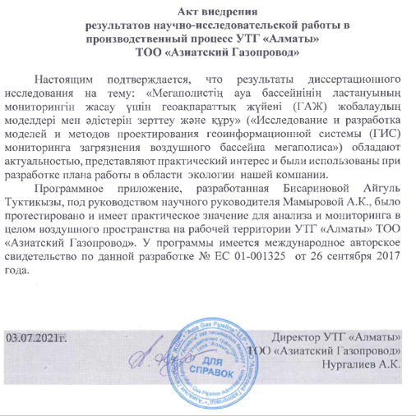

Ендіру актісі

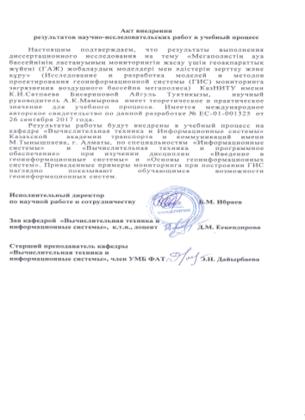

Ендіру актісі

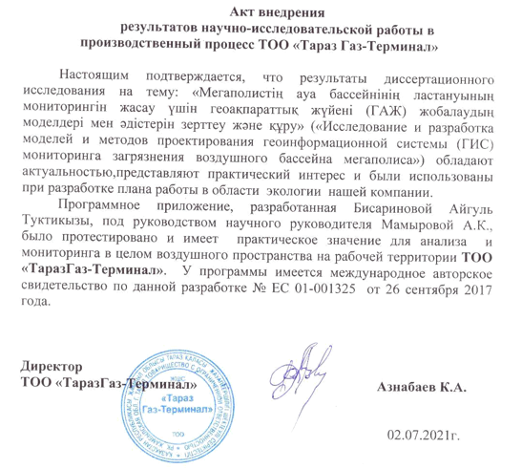

ҚОСЫМША Б

Программалық қамтаманың листингі

Imports System.Runtime.InteropServices
Imports System.Drawing
Imports ESRI.ArcGIS.ADF.BaseClasses
Imports ESRI.ArcGIS.ADF.CATIDs
Imports ESRI.ArcGIS.Framework
Imports ESRI.ArcGIS.ArcMapUI
Imports ESRI.ArcGIS.Carto
Imports ESRI.ArcGIS.SystemUI
Imports ESRI.ArcGIS.Geodatabase

<ComClass(clsComboListTable.ClassId, clsComboListTable.InterfaceId, clsComboListTable.EventsId), _
ProgId("StateEnvironment.clsComboListTable")> _
Public NotInheritable Class clsComboListTable
Inherits BaseCommand
Implements ESRI.ArcGIS.SystemUI.IComboBox

#Region "COM GUIDs"
Public Const ClassId As String = "5095c951-2388-4690-8005-b2c58c609b08"
Public Const InterfaceId As String = "64ae7b88-3139-4654-82bd-099267f4077d"
Public Const EventsId As String = "39504b70-b454-48ca-8cfc-3aeaa38b113c"
#End Region

#Region "COM Registration Function(s)"
<ComRegisterFunction(), ComVisibleAttribute(False)> _
Public Shared Sub RegisterFunction(ByVal registerType As Type)
ArcGISCategoryRegistration(registerType)
End Sub

<ComUnregisterFunction(), ComVisibleAttribute(False)> _
Public Shared Sub UnregisterFunction(ByVal registerType As Type)
ArcGISCategoryUnregistration(registerType)
End Sub

#Region "ArcGIS Component Category Registrar generated code"
Private Shared Sub ArcGISCategoryRegistration(ByVal registerType As Type)
Dim regKey As String = String.Format("HKEY_CLASSES_ROOT\CLSID\{{{0}}}", registerType.GUID)
MxCommands.Register(regKey)

End Sub
Private Shared Sub ArcGISCategoryUnregistration(ByVal registerType As Type)
Dim regKey As String = String.Format("HKEY_CLASSES_ROOT\CLSID\{{{0}}}", registerType.GUID)
MxCommands.Unregister(regKey)

End Sub

#End Region
#End Region

Private m_application As IApplication
Private m_doc As IMxDocument
Private Shared s_comboBox As clsComboListTable
Private m_selAllCookie As Integer
Private m_comboBoxHook As IComboBoxHook
Private m_listTable As Dictionary(Of Integer, IStandaloneTable)
Private m_nametab As String

Public Sub New()
MyBase.New()

MyBase.m_category = ""
MyBase.m_caption = "Данные наблюдений"
MyBase.m_message = ""
MyBase.m_toolTip = "Выберите таблицу с данными наблюдений" '
MyBase.m_name = ""

m_selAllCookie = -1
m_nametab = ""
s_comboBox = Me
m_listTable = New Dictionary(Of Integer, IStandaloneTable)()

End Sub
Friend Shared Function GetSelectionComboBox() As clsComboListTable
Return s_comboBox
End Function

Friend Shared Function GetValueComboBox() As String
Return clsComboListTable.GetSelectionComboBox.m_nametab
End Function
Friend Sub AddItem(ByVal itemName As String, ByVal pTable As IStandaloneTable)
'Добавляем items в combobox
Dim cookie As Integer = m_comboBoxHook.Add(itemName)
m_listTable.Add(cookie, pTable)
End Sub

Friend Sub ClearAll()
m_selAllCookie = -1
m_comboBoxHook.Clear()
End Sub
Public Overrides Sub OnCreate(ByVal hook As Object)
If hook Is Nothing Then
Return
End If

m_comboBoxHook = TryCast(hook, IComboBoxHook)

Dim application As IApplication = TryCast(m_comboBoxHook.Hook, IApplication)
m_doc = TryCast(application.Document, IMxDocument)

'Disable if it is not ArcMap
If TypeOf m_comboBoxHook.Hook Is IMxApplication Then
MyBase.m_enabled = True
Else
MyBase.m_enabled = False
End If

End Sub

Public Overrides Sub OnClick()
m_doc.ActiveView.Refresh()
End Sub

#Region "IComboBox Members"
Public ReadOnly Property DropDownHeight() As Integer Implements ESRI.ArcGIS.SystemUI.IComboBox.DropDownHeight
Get
Return 4
End Get
End Property

Public ReadOnly Property DropDownWidth() As String Implements ESRI.ArcGIS.SystemUI.IComboBox.DropDownWidth
Get
Return "Таблица с показателями"
End Get
End Property

Public ReadOnly Property Editable() As Boolean Implements ESRI.ArcGIS.SystemUI.IComboBox.Editable
Get
Return False
End Get
End Property

Public ReadOnly Property HintText() As String Implements ESRI.ArcGIS.SystemUI.IComboBox.HintText
Get
Return "Таблица с показателями"
End Get
End Property

Public Sub OnEditChange(ByVal editString As String) Implements ESRI.ArcGIS.SystemUI.IComboBox.OnEditChange

End Sub

Public Sub OnEnter() Implements ESRI.ArcGIS.SystemUI.IComboBox.OnEnter

End Sub

Public Sub OnFocus(ByVal [set] As Boolean) Implements ESRI.ArcGIS.SystemUI.IComboBox.OnFocus

End Sub

Public Sub OnSelChange(ByVal cookie As Integer) Implements ESRI.ArcGIS.SystemUI.IComboBox.OnSelChange
If cookie = -1 Then
Return
End If
m_nametab = s_comboBox.m_comboBoxHook.Value
m_doc.ActiveView.ContentsChanged()
End Sub

Public ReadOnly Property ShowCaption() As Boolean Implements ESRI.ArcGIS.SystemUI.IComboBox.ShowCaption
Get
Return False
End Get
End Property

Public ReadOnly Property Width() As String Implements ESRI.ArcGIS.SystemUI.IComboBox.Width
Get
Return "Таблица с показателями"
End Get
End Property
#End Region
End Class

Imports ESRI.ArcGIS.Carto
Imports ESRI.ArcGIS.CartoUI
Imports ESRI.ArcGIS.DataManagementTools
Imports ESRI.ArcGIS.DataSourcesRaster
Imports ESRI.ArcGIS.Display
Imports ESRI.ArcGIS.esriSystem
Imports ESRI.ArcGIS.GeoAnalyst
Imports ESRI.ArcGIS.Geodatabase
Imports ESRI.ArcGIS.Geoprocessing
Imports ESRI.ArcGIS.Geoprocessor

Public Class clsCreateMap

'Строим интерполяционную карту по значениям ИЗА
Public Sub Geoprocessing(ByRef m_doc As ESRI.ArcGIS.ArcMapUI.IMxDocument, ByRef pLayer As ILayer, ByRef pDataStatisic As IDataStatistics)
Dim GP As ESRI.ArcGIS.Geoprocessor.Geoprocessor = New ESRI.ArcGIS.Geoprocessor.Geoprocessor
GP.OverwriteOutput = True
Dim interpolate As ESRI.ArcGIS.GeoAnalyst.IInterpolationOp
interpolate = New RasterInterpolationOp
Dim pInputDataset As IGeoDataset
Dim pRaster As IRaster
Try
pInputDataset = pLayer
Dim pFL As IFeatureLayer = pLayer
Dim pRasterAnalysisEnv As IRasterAnalysisEnvironment
pRasterAnalysisEnv = interpolate
Dim dCellSize As Double = 0.000035
pRasterAnalysisEnv.SetCellSize(esriRasterEnvSettingEnum.esriRasterEnvValue, dCellSize)
pRasterAnalysisEnv.SetExtent(esriRasterEnvSettingEnum.esriRasterEnvMaxOf)
Dim pRasterRadius As IRasterRadius = New RasterRadius
Dim pFDesc As IFeatureClassDescriptor
pFDesc = New FeatureClassDescriptor
pFDesc.Create(pFL.FeatureClass, Nothing, "VALUE")
pRasterRadius.SetVariable(12)
pRaster = interpolate.IDW(pFDesc, 2, pRasterRadius)

'Назначаем классификацию и прозрачность слою
Dim pRasterLayer As IRasterLayer
pRasterLayer = New RasterLayer
pRasterLayer.CreateFromRaster(pRaster)
Dim pRasterRenderer As IRasterRenderer = ClassifyRenderer(pRaster, pDataStatisic)
pRasterRenderer.Update()
pRasterLayer.Renderer = pRasterRenderer
Dim pLayerEffects As ILayerEffects
pLayerEffects = pRasterLayer
pLayerEffects.Transparency = 30

'Добавляем слой на карту
pRasterLayer.Name = "Interpolation map"
m_doc.FocusMap.AddLayer(pRasterLayer)
m_doc.UpdateContents()
m_doc.ActiveView.Refresh()
Catch ex As Exception

End Try

End Sub

Public Function ClassifyRenderer(ByVal praster As IRaster, ByRef pDataStatistic As IDataStatistics) As IRasterRenderer
Dim pclassifyRenderer As IRasterClassifyColorRampRenderer = New RasterClassifyColorRampRendererClass()
Dim pStepClass As Double = (pDataStatistic.Statistics.Maximum - pDataStatistic.Statistics.Minimum) / 9
Dim pValueClass As Double = pDataStatistic.Statistics.Minimum
Dim rasterRenderer As IRasterRenderer = CType(pclassifyRenderer, IRasterRenderer)
Dim i As Double = 0
Try

pclassifyRenderer.ClassCount = 10

Dim colorRamp As IAlgorithmicColorRamp = New AlgorithmicColorRampClass()

'Create the symbol for the classes.
Dim fillSymbol As IFillSymbol = New SimpleFillSymbol()
With colorRamp
.Algorithm = esriColorRampAlgorithm.esriCIELabAlgorithm
.FromColor = GETRGBcolor(0, 255, 0)
.ToColor = GETRGBcolor(255, 0, 0)
.Size = 10
.CreateRamp(True)
End With
For i = 0 To pclassifyRenderer.ClassCount - 1 Step i + 1
fillSymbol.Color = colorRamp.Color(i)
pclassifyRenderer.Symbol(i) = fillSymbol
pclassifyRenderer.Break(i) = pValueClass
If i = pclassifyRenderer.ClassCount - 1 Then
pclassifyRenderer.Label(i) = " > " & Convert.ToString(pValueClass)
Else
pclassifyRenderer.Label(i) = Convert.ToString(pValueClass)
End If
pValueClass = pValueClass + pStepClass
Next
rasterRenderer = pclassifyRenderer
rasterRenderer.Update()
rasterRenderer.Raster = praster
Return rasterRenderer
Catch ex As Exception
System.Diagnostics.Debug.WriteLine(ex.Message)
Return Nothing
End Try
End Function

Private Function GETRGBcolor(R As Long, G As Long, B As Long)
Dim pColor As IRgbColor
pColor = New RgbColor
pColor.Red = R
pColor.Green = G
pColor.Blue = B
Return pColor
End Function

Private Function OpenFeatureDataset(v1 As String, v2 As String) As IGeoDataset
Throw New NotImplementedException()
End Function

Private Shared Sub RunTool(ByVal geoprocessor As ESRI.ArcGIS.Geoprocessor.Geoprocessor, ByVal process As IGPProcess, ByVal TC As ITrackCancel)
' Set the overwrite output option to true
geoprocessor.OverwriteOutput = True
Try
geoprocessor.Execute(process, Nothing)
ReturnMessages(geoprocessor)
Catch err As Exception
Console.WriteLine(err.Message)
ReturnMessages(geoprocessor)
End Try
End Sub

Private Shared Sub ReturnMessages(ByVal gp As ESRI.ArcGIS.Geoprocessor.Geoprocessor)

Dim Count As Integer
If gp.MessageCount > 0 Then
For Count = 0 To gp.MessageCount - 1
Console.WriteLine(gp.GetMessage(Count))
Next
End If
End Sub
End Class

Public Class clsLocalization
Public btAnalystCapt As String
Public Label1Capt As String
Public ChartTitleCapt As String
Public lblNameValue1Capt As String
Public Label4Capt As String
Public Label6Capt As String

Function SetbtAnalystCapt(ByRef Local As String) As String
If Local = "RU" Then
btAnalystCapt = "Анализировать"
ElseIf Local = "EN" Then
btAnalystCapt = "Analysis"
ElseIf Local = "KZ" Then
btAnalystCapt = "Сараптау"
End If
Return btAnalystCapt
End Function

Function SetdwMainDlgCapt(ByRef Local As String) As String
If Local = "RU" Then
btAnalystCapt = "Расчет показателей состояния окружающей сред"
ElseIf Local = "EN" Then
btAnalystCapt = "Calculation of environmental indicators"
ElseIf Local = "KZ" Then
btAnalystCapt = "Қоршаған ортаның жағдайының көрсеткішінің есептелуі"
End If
Return btAnalystCapt
End Function

Function SetLabel1Capt(ByRef Local As String) As String
If Local = "RU" Then
Label1Capt = "Общая оценка загрязнения атмосферы"
ElseIf Local = "EN" Then
Label1Capt = "General assessment of air pollution"
ElseIf Local = "KZ" Then
Label1Capt = "Атмосфераның ластануының жалпы бағалануы"
End If
Return Label1Capt
End Function

Function SetChartTitleCapt(ByRef Local As String) As String
If Local = "RU" Then
ChartTitleCapt = "Уровень загрязнения атмосферы в точках"
ElseIf Local = "EN" Then
ChartTitleCapt = "Level of atmospheric pollution in points"
ElseIf Local = "KZ" Then
ChartTitleCapt = "Нүктелердегі атмосфераның ластануының деңгейі"
End If
Return ChartTitleCapt
End Function

Function SetlblNameValue1Capt(ByRef Local As String) As String
If Local = "RU" Then
lblNameValue1Capt = "Показатель загрязнения на всю территорию:"
ElseIf Local = "EN" Then
lblNameValue1Capt = "Pollution indicator for the whole territory:"
ElseIf Local = "KZ" Then
lblNameValue1Capt = "Барлық территорияның ластану көрсеткіші:"
End If
Return lblNameValue1Capt
End Function

Function SetLabel4Capt(ByRef Local As String) As String
If Local = "RU" Then
Label4Capt = "Уровень загрязнения:"
ElseIf Local = "EN" Then
Label4Capt = "Pollution level:"
ElseIf Local = "KZ" Then
Label4Capt = "Ластану деңгейі:"
End If
Return Label4Capt
End Function

Function SetLabel6Capt(ByRef Local As String) As String
If Local = "RU" Then
Label6Capt = "Степень опасности:"
ElseIf Local = "EN" Then
Label6Capt = "Danger level:"
ElseIf Local = "KZ" Then
Label6Capt = "Қауіптілік деңгейі:"
End If
Return Label6Capt
End Function
End Class

Imports System.Windows.Forms
Imports ESRI.ArcGIS.Carto
Imports ESRI.ArcGIS.esriSystem
Imports ESRI.ArcGIS.Geodatabase

Public Class clsNMD97
Friend Function ColorlblValue1(ByRef plblValue1 As Double) As System.Drawing.Color
Dim pColor As New System.Drawing.Color
Select Case plblValue1
Case plblValue1 <= 1
pColor = System.Drawing.Color.LimeGreen
Case plblValue1 > 1 And plblValue1 <= 3
pColor = System.Drawing.Color.LightGreen
Case plblValue1 > 3 And plblValue1 <= 10
pColor = System.Drawing.Color.YellowGreen
Case plblValue1 > 10 And plblValue1 <= 25
pColor = System.Drawing.Color.Orange
Case plblValue1 > 25 And plblValue1 <= 100
pColor = System.Drawing.Color.Red
Case plblValue1 > 100
pColor = System.Drawing.Color.DarkRed
End Select

Return pColor
End Function

Friend Sub CalculateValue(ByRef pTable As ITable)
Dim pIntegralValuePoint As Double = 0
Dim pCursor As ICursor
If pTable.RowCount(Nothing) > 0 Then
pCursor = pTable.Search(Nothing, True)
Dim pRow As IRow = Nothing
Dim pkDC As Double = 1
Do
Try
pRow = pCursor.NextRow
If pRow.Value(pTable.FindField("DANGER_CLASS")) = 1 Then
pkDC = 4 * pRow.Value(pTable.FindField("VALUE")) - 3
ElseIf pRow.Value(pTable.FindField("DANGER_CLASS")) = 2 Then
pkDC = 1.5 * pRow.Value(pTable.FindField("VALUE")) - 0.5
ElseIf pRow.Value(pTable.FindField("DANGER_CLASS")) = 3 Then
pkDC = pRow.Value(pTable.FindField("VALUE"))
ElseIf pRow.Value(pTable.FindField("DANGER_CLASS")) = 4 Then
pkDC = 0.75 * pRow.Value(pTable.FindField("VALUE")) + 0.25
End If
pIntegralValuePoint = pRow.Value(pTable.FindField("VALUE")) / pRow.Value(pTable.FindField("PDK")) * pkDC
pRow.Value(pTable.FindField("POLLUTIONINDEX")) = pIntegralValuePoint
pRow.Store()
Catch ex As Exception
' MsgBox(ex.Message)
End Try
Loop While Not pRow Is Nothing
End If
End Sub

Friend Sub WritingValueToPoint(ByRef pLayer As ILayer, ByRef pTable As ITable, ByRef pYear As Integer, ByRef pListMonths As List(Of String), ByRef pListMonthsString As String)
Dim pFeatureLayer As IFeatureLayer = pLayer
Dim pFeatureClass As IFeatureClass = pFeatureLayer.FeatureClass
Dim pIntegralValuePoint As Double = 0
Dim pFeatureCursor As IFeatureCursor
Dim pDataStats As IDataStatistics = New DataStatistics
Dim pSQL As String = ""
Dim pDataStatsSum As Double = 0
If pFeatureClass.FeatureCount(Nothing) > 0 Then
pFeatureCursor = pFeatureClass.Search(Nothing, True)
Dim pFeature As IFeature = Nothing
Do
Try
pFeature = pFeatureCursor.NextFeature
pDataStatsSum = 0
For Each pMonth As String In pListMonths
pSQL = "YEAR = " & pYear & " AND MONTH = '" & pMonth & "' AND POINTID = " & pFeature.Value(0)
pDataStats = GetDataStats(pTable, pSQL, "POLLUTIONINDEX")
pDataStatsSum = pDataStatsSum + pDataStats.Statistics.Sum
Next
pFeature.Value(pFeatureClass.FindField("VALUE")) = pDataStatsSum / pListMonths.Count
pFeature.Value(pFeatureClass.FindField("COMMENTS")) = pYear & ", " & pListMonthsString
pFeature.Store()
Catch ex As Exception
' MsgBox(ex.Message)
End Try
Loop While Not pFeature Is Nothing
End If
End Sub

Friend Function GetDataStats(ByRef pTable As ITable, ByRef pSQL As String, ByRef pFieldName As String) As IDataStatistics
'Dim pDataStats As IDataStatistics = New DataStatistics
Dim pQF As IQueryFilter
pQF = New QueryFilter
pQF.WhereClause = pSQL
Dim pCursor As ICursor
pCursor = pTable.Search(pQF, True)
Dim pStatistic As IDataStatistics = New DataStatistics
pStatistic.Cursor = pCursor
pStatistic.Field = pFieldName
Return pStatistic
End Function

Friend Function GetDataStatsFC(ByRef pFeatureLayer As IFeatureLayer, ByRef pSQL As String, ByRef pFieldName As String) As IDataStatistics
Dim pQF As IQueryFilter
pQF = New QueryFilter
pQF.WhereClause = pSQL
Dim pCursor As ICursor
pCursor = pFeatureLayer.FeatureClass.Search(pQF, True)
Dim pStatistic As IDataStatistics = New DataStatistics
pStatistic.Cursor = pCursor
pStatistic.Field = pFieldName
Return pStatistic
End Function

Friend Function GetCursor(ByRef pTable As ITable, ByRef pSQL As String) As ICursor
Dim pCursor As ICursor
Dim pQF As IQueryFilter = New QueryFilter
pQF.WhereClause = pSQL
pCursor = pTable.Search(pQF, True)
Return pCursor
End Function

End Class

Imports System.Drawing
Imports System.Windows
Imports ESRI.ArcGIS.ArcMapUI
Imports ESRI.ArcGIS.Carto
Imports ESRI.ArcGIS.Display

Public Class clsReport
Friend Sub SaveChart(ByRef pChart As Windows.Forms.DataVisualization.Charting.Chart, ByRef pPageLayout As IPageLayout)
Try
Dim Dialog As New System.Windows.Forms.SaveFileDialog
Dialog.DefaultExt = ".jpg"
Dialog.Filter = "Image (.jpg)|*.jpg"
Dim Path As String = String.Empty
Dialog.ShowDialog()
Path = Dialog.FileName
If Path = "" Then Exit Sub
pChart.SaveImage(Dialog.FileName, System.Drawing.Imaging.ImageFormat.Jpeg)
'Dim bmp As Bitmap = New Bitmap(754, 252)
'bmp.SetResolution(1300, 1300)
'pChart.DrawToBitmap(bmp, New Rectangle(0, 0, 754, 252))
'bmp.Save(Dialog.FileName, System.Drawing.Imaging.ImageFormat.Jpeg)
If MsgBox("Добавить в компановку?", MsgBoxStyle.OkCancel, "Сохранить график") = MsgBoxResult.Ok Then
PustPic(Dialog.FileName, pPageLayout)
End If
Catch ex As Exception

End Try
End Sub

Private Sub PustPic(ByRef fileName As String, ByRef pPageLayout As IPageLayout)
Dim pPage As IPage
Dim x As Double, y As Double
Try
pPageLayout.Page.Units = ESRI.ArcGIS.esriSystem.esriUnits.esriPoints
pPage = pPageLayout.Page
pPage.QuerySize(x, y)
Dim pElement As IElement
Dim pImage As New Forms.PictureBox
pImage.SizeMode = Forms.PictureBoxSizeMode.Zoom
pImage.Size = New Size(404, 127)
If fileName <> "" Then
pImage.Load(fileName)
pElement = GetJpeg(fileName)
Dim penv As ESRI.ArcGIS.Geometry.IEnvelope
penv = New ESRI.ArcGIS.Geometry.Envelope
penv.PutCoords(430, 386, 430 + pImage.Width, 386 + pImage.Height)
pElement.Geometry = penv
Dim pGC As IGraphicsContainer
pGC = pPageLayout
pGC.AddElement(pElement, 0)
Dim pAV As IActiveView
pAV = pPageLayout
pAV.PartialRefresh(esriViewDrawPhase.esriViewGraphics, pElement, penv)
End If
Catch ex As Exception
MsgBox("The report does not set", MsgBoxStyle.Exclamation, "Message")
End Try
End Sub

Function GetJpeg(ByVal sPath As String) As IElement
Dim pRasterPict As IRasterPicture
pRasterPict = New ESRI.ArcGIS.DataSourcesRaster.RasterPicture
Dim pOLEPict As IOlePictureElement
pOLEPict = New BmpPictureElement
pOLEPict.ImportPicture(pRasterPict.LoadPicture(sPath))
Return pOLEPict
End Function

Public Function CreateTextElement(ByVal pDoc As IMxDocument, ByVal pBlue As Integer, ByVal pRed As Integer, ByVal pGreen As Integer,
ByVal UseWindowsDithering As Boolean, ByVal pFontName As String, ByVal pFontSize As Integer, ByVal pBold As Boolean,
ByVal HorizontalAlignment As esriTextHorizontalAlignment, ByVal pText As String, ByVal pDY As Integer, ByVal pDX As Integer) As IElement
Dim pTextElement As ITextElement
Dim pElement As IElement = New TextElement
pTextElement = pElement
Try
Dim pPageLayout As IPageLayout
Dim pPage As IPage
Dim x As Double, y As Double
pPageLayout = pDoc.PageLayout
pPageLayout.Page.Units = ESRI.ArcGIS.esriSystem.esriUnits.esriPoints
pPage = pPageLayout.Page
pPage.QuerySize(x, y)
Dim pCenter As ESRI.ArcGIS.Geometry.IPoint
pCenter = New ESRI.ArcGIS.Geometry.Point
pCenter.X = 0 + pDX
pCenter.Y = y - pDY
pElement.Geometry = pCenter
Dim pTextSymbol As ITextSymbol
pTextSymbol = New TextSymbol
'Set color
Dim pColor As IRgbColor
pColor = New RgbColor
pColor.Blue = pBlue
pColor.Red = pRed
pColor.Green = pGreen
pColor.UseWindowsDithering = UseWindowsDithering
pTextSymbol.Color = pColor
Dim pFont As stdole.IFontDisp
pFont = New stdole.StdFont
pFont.Name = pFontName
pFont.Size = pFontSize
pFont.Bold = pBold
pTextSymbol.Font = pFont
pTextSymbol.HorizontalAlignment = HorizontalAlignment
pTextElement.Symbol = pTextSymbol
pTextElement.Text = pText
Catch ex As Exception

End Try
Return pElement
End Function
End Class
===

Imports System.Runtime.InteropServices
Imports System.Drawing
Imports ESRI.ArcGIS.ADF.BaseClasses
Imports ESRI.ArcGIS.ADF.CATIDs
Imports ESRI.ArcGIS.Framework
Imports ESRI.ArcGIS.ArcMapUI
Imports ESRI.ArcGIS.esriSystem

<ComClass(cmdOpenDW.ClassId, cmdOpenDW.InterfaceId, cmdOpenDW.EventsId), _
ProgId("StateEnvironment.cmdOpenDW")> _
Public NotInheritable Class cmdOpenDW
Inherits BaseCommand

#Region "COM GUIDs"
' These GUIDs provide the COM identity for this class
' and its COM interfaces. If you change them, existing
' clients will no longer be able to access the class.
Public Const ClassId As String = "92313d99-6175-46bc-bb31-aba2f9d0d677"
Public Const InterfaceId As String = "98192ff5-471a-4fd3-b32c-4de5f54ac3ef"
Public Const EventsId As String = "1dc3a096-01b5-4bfa-a82c-90ba1029c84a"
#End Region

#Region "COM Registration Function(s)"
<ComRegisterFunction(), ComVisibleAttribute(False)> _
Public Shared Sub RegisterFunction(ByVal registerType As Type)
' Required for ArcGIS Component Category Registrar support
ArcGISCategoryRegistration(registerType)

'Add any COM registration code after the ArcGISCategoryRegistration() call

End Sub

<ComUnregisterFunction(), ComVisibleAttribute(False)> _
Public Shared Sub UnregisterFunction(ByVal registerType As Type)
' Required for ArcGIS Component Category Registrar support
ArcGISCategoryUnregistration(registerType)

'Add any COM unregistration code after the ArcGISCategoryUnregistration() call

End Sub

#Region "ArcGIS Component Category Registrar generated code"
Private Shared Sub ArcGISCategoryRegistration(ByVal registerType As Type)
Dim regKey As String = String.Format("HKEY_CLASSES_ROOT\CLSID\{{{0}}}", registerType.GUID)
MxCommands.Register(regKey)

End Sub
Private Shared Sub ArcGISCategoryUnregistration(ByVal registerType As Type)
Dim regKey As String = String.Format("HKEY_CLASSES_ROOT\CLSID\{{{0}}}", registerType.GUID)
MxCommands.Unregister(regKey)

End Sub

#End Region
#End Region

Private m_application As IApplication
Private m_dockableWindow As IDockableWindow

Private Const DockableWindowGuid As String = "{1a40b174-2660-4173-b27f-737e79060a9c}"
' A creatable COM class must have a Public Sub New()
' with no parameters, otherwise, the class will not be
' registered in the COM registry and cannot be created
' via CreateObject.
Public Sub New()
MyBase.New()

' TODO: Define values for the public properties
MyBase.m_category = "" 'localizable text
MyBase.m_caption = "Расчета ИЗА" 'localizable text
MyBase.m_message = "" 'localizable text
MyBase.m_toolTip = "Открыть панель для расчета показателей загрязнения" 'localizable text
MyBase.m_name = "" 'unique id, non-localizable (e.g. "MyCategory_ArcMapCommand")

Dim pResourceManager As New System.Resources.ResourceManager("StateEnvironment.Resources", Me.GetType().Assembly)
Dim pResource_bitmap As System.Drawing.Bitmap

'Set the tool properties
pResource_bitmap = CType(pResourceManager.GetObject("Branch_Engineering"), System.Drawing.Bitmap)
MyBase.m_bitmap = New System.Drawing.Bitmap(pResource_bitmap)

End Sub

Public Overrides Sub OnCreate(ByVal hook As Object)
'If Not hook Is Nothing Then
' m_application = CType(hook, IApplication)

' 'Disable if it is not ArcMap
' If TypeOf hook Is IMxApplication Then
' MyBase.m_enabled = True
' Else
' MyBase.m_enabled = False
' End If
'End If
If Not hook Is Nothing Then
m_application = CType(hook, IApplication)
End If

If m_application IsNot Nothing Then
SetupDockableWindow()
MyBase.m_enabled = m_dockableWindow IsNot Nothing
Else
MyBase.m_enabled = False
End If
' TODO: Add other initialization code
End Sub

Public Overrides Sub OnClick()
'TODO: Add cmdOpenDW.OnClick implementation
Dim pExt As IExtensionConfig = m_application.FindExtensionByName("StateEnvironment")
If Not pExt.State = esriExtensionState.esriESEnabled Then
MsgBox("Application is not active")
Else
If m_dockableWindow Is Nothing Then Return
If m_dockableWindow.IsVisible() Then
m_dockableWindow.Show(False)
Else
m_dockableWindow.Dock(esriDockFlags.esriDockBottom)

m_dockableWindow.Show(True)
End If
MyBase.m_checked = m_dockableWindow.IsVisible()
End If
End Sub

Public Overrides ReadOnly Property Checked() As Boolean
Get
Return (m_dockableWindow IsNot Nothing) AndAlso (m_dockableWindow.IsVisible())
End Get
End Property

Private Sub SetupDockableWindow()
If m_dockableWindow Is Nothing Then
Dim dockWindowManager As IDockableWindowManager
dockWindowManager = CType(m_application, IDockableWindowManager)
If Not dockWindowManager Is Nothing Then
Dim windowID As UID = New UIDClass
windowID.Value = DockableWindowGuid
m_dockableWindow = dockWindowManager.GetDockableWindow(windowID)
End If
End If
End Sub
End Class

Imports System.Runtime.InteropServices
Imports System.Drawing
Imports ESRI.ArcGIS.ADF.BaseClasses
Imports ESRI.ArcGIS.ADF.CATIDs
Imports ESRI.ArcGIS.Framework
Imports ESRI.ArcGIS.ArcMapUI
Imports ESRI.ArcGIS.esriSystem

<ComClass(cmdTrend.ClassId, cmdTrend.InterfaceId, cmdTrend.EventsId), _
ProgId("StateEnvironment.cmdTrend")> _
Public NotInheritable Class cmdTrend
Inherits BaseCommand

#Region "COM GUIDs"
' These GUIDs provide the COM identity for this class
' and its COM interfaces. If you change them, existing
' clients will no longer be able to access the class.
Public Const ClassId As String = "5e1c0a18-c987-45fa-8445-a1de53132662"
Public Const InterfaceId As String = "8751cb68-1e21-4884-8f9a-1e6508c01171"
Public Const EventsId As String = "99008be7-38de-40b3-9a1e-46105b666f97"
#End Region

#Region "COM Registration Function(s)"
<ComRegisterFunction(), ComVisibleAttribute(False)> _
Public Shared Sub RegisterFunction(ByVal registerType As Type)
' Required for ArcGIS Component Category Registrar support
ArcGISCategoryRegistration(registerType)

'Add any COM registration code after the ArcGISCategoryRegistration() call

End Sub

<ComUnregisterFunction(), ComVisibleAttribute(False)> _
Public Shared Sub UnregisterFunction(ByVal registerType As Type)
' Required for ArcGIS Component Category Registrar support
ArcGISCategoryUnregistration(registerType)

'Add any COM unregistration code after the ArcGISCategoryUnregistration() call

End Sub

#Region "ArcGIS Component Category Registrar generated code"
Private Shared Sub ArcGISCategoryRegistration(ByVal registerType As Type)
Dim regKey As String = String.Format("HKEY_CLASSES_ROOT\CLSID\{{{0}}}", registerType.GUID)
MxCommands.Register(regKey)

End Sub
Private Shared Sub ArcGISCategoryUnregistration(ByVal registerType As Type)
Dim regKey As String = String.Format("HKEY_CLASSES_ROOT\CLSID\{{{0}}}", registerType.GUID)
MxCommands.Unregister(regKey)

End Sub
#End Region
#End Region

Private m_application As IApplication
Private t_dockableWindow As IDockableWindow

Private Const DockableWindowGuid As String = "{dd93ca60-dd54-4cf8-b531-6673afcbc03a}"

' A creatable COM class must have a Public Sub New()
' with no parameters, otherwise, the class will not be
' registered in the COM registry and cannot be created
' via CreateObject.
Public Sub New()
MyBase.New()

' TODO: Define values for the public properties
MyBase.m_category = "" 'localizable text
MyBase.m_caption = "" 'localizable text
MyBase.m_message = "" 'localizable text
MyBase.m_toolTip = "" 'localizable text
MyBase.m_name = "" 'unique id, non-localizable (e.g. "MyCategory_ArcMapCommand")

Dim pResourceManager As New System.Resources.ResourceManager("StateEnvironment.Resources", Me.GetType().Assembly)
Dim pResource_bitmap As System.Drawing.Bitmap

'Set the tool properties
pResource_bitmap = CType(pResourceManager.GetObject("Graph_02"), System.Drawing.Bitmap)
MyBase.m_bitmap = New System.Drawing.Bitmap(pResource_bitmap)

End Sub

Public Overrides Sub OnCreate(ByVal hook As Object)
If Not hook Is Nothing Then
m_application = CType(hook, IApplication)
End If

If m_application IsNot Nothing Then
TrendDockableWindow()
MyBase.m_enabled = t_dockableWindow IsNot Nothing
Else
MyBase.m_enabled = False
End If

' TODO: Add other initialization code
End Sub

Public Overrides Sub OnClick()
Dim pExt As IExtensionConfig = m_application.FindExtensionByName("StateEnvironment")
If Not pExt.State = esriExtensionState.esriESEnabled Then
MsgBox("Application is not active")
Else
If t_dockableWindow Is Nothing Then Return
If t_dockableWindow.IsVisible() Then
t_dockableWindow.Show(False)
Else
t_dockableWindow.Dock(esriDockFlags.esriDockBottom)

t_dockableWindow.Show(True)
End If
MyBase.m_checked = t_dockableWindow.IsVisible()
End If
End Sub

Public Overrides ReadOnly Property Checked() As Boolean
Get
Return (t_dockableWindow IsNot Nothing) AndAlso (t_dockableWindow.IsVisible())
End Get
End Property

Private Sub TrendDockableWindow()
If t_dockableWindow Is Nothing Then
Dim dockWindowManager As IDockableWindowManager
dockWindowManager = CType(m_application, IDockableWindowManager)
If Not dockWindowManager Is Nothing Then
Dim windowID As UID = New UIDClass
windowID.Value = DockableWindowGuid
t_dockableWindow = dockWindowManager.GetDockableWindow(windowID)
End If
End If
End Sub
End Class

Imports ESRI.ArcGIS.ADF.CATIDs
Imports System.Runtime.InteropServices
Imports ESRI.ArcGIS.esriSystem

Imports ESRI.ArcGIS.Carto
Imports ESRI.ArcGIS.SystemUI
Imports ESRI.ArcGIS.Geodatabase
Imports ESRI.ArcGIS.Display
Imports ESRI.ArcGIS.Geometry
Imports System.IO
Imports ESRI.ArcGIS.Framework
Imports ESRI.ArcGIS.ArcMapUI

<ComClass(SEExtation.ClassId, SEExtation.InterfaceId, SEExtation.EventsId),
ProgId("StateEnvironment.SEExtation")>
Public Class SEExtation
Implements ESRI.ArcGIS.esriSystem.IExtension
Implements ESRI.ArcGIS.esriSystem.IExtensionConfig

Friend m_extState As esriExtensionState
Private pApp As SEExtation
Friend p_Application As IApplication
Private m_doc As ESRI.ArcGIS.ArcMapUI.IMxDocument
Friend clsLoc As New dwMainDialog

#Region "COM Registration Function(s)"
<ComRegisterFunction(), ComVisibleAttribute(False)>
Public Shared Sub RegisterFunction(ByVal registerType As Type)
' Required for ArcGIS Component Category Registrar support
ArcGISCategoryRegistration(registerType)

'Add any COM registration code after the ArcGISCategoryRegistration() call

End Sub

<ComUnregisterFunction(), ComVisibleAttribute(False)>
Public Shared Sub UnregisterFunction(ByVal registerType As Type)
' Required for ArcGIS Component Category Registrar support
ArcGISCategoryUnregistration(registerType)

'Add any COM unregistration code after the ArcGISCategoryUnregistration() call

End Sub

#Region "ArcGIS Component Category Registrar generated code"
''' <summary>
''' Required method for ArcGIS Component Category registration -
''' Do not modify the contents of this method with the code editor.
''' </summary>
Private Shared Sub ArcGISCategoryRegistration(ByVal registerType As Type)
Dim regKey As String = String.Format("HKEY_CLASSES_ROOT\CLSID\{{{0}}}", registerType.GUID)
MxCommands.Register(regKey)
MxCommandBars.Register(regKey)
ContentsViews.Register(regKey)
MxDockableWindows.Register(regKey)
MxExtension.Register(regKey)
MxExtensionJIT.Register(regKey)
LayerPropertyPages.Register(regKey)

End Sub
''' <summary>
''' Required method for ArcGIS Component Category unregistration -
''' Do not modify the contents of this method with the code editor.
''' </summary>
Private Shared Sub ArcGISCategoryUnregistration(ByVal registerType As Type)
Dim regKey As String = String.Format("HKEY_CLASSES_ROOT\CLSID\{{{0}}}", registerType.GUID)
MxCommands.Unregister(regKey)
MxCommandBars.Unregister(regKey)
ContentsViews.Unregister(regKey)
MxDockableWindows.Unregister(regKey)
MxExtension.Unregister(regKey)
MxExtensionJIT.Unregister(regKey)
LayerPropertyPages.Unregister(regKey)

End Sub

#End Region
#End Region

#Region "COM GUIDs"
' These GUIDs provide the COM identity for this class
' and its COM interfaces. If you change them, existing
' clients will no longer be able to access the class.
Public Const ClassId As String = "8cd84f83-c7e2-4ec8-88d7-b1bef340bdb0"
Public Const InterfaceId As String = "ad63dd17-fa74-47de-ad4b-18446577c7bb"
Public Const EventsId As String = "aab20d29-b550-422a-9711-928dea307f75"
#End Region

' A creatable COM class must have a Public Sub New()
' with no parameters, otherwise, the class will not be
' registered in the COM registry and cannot be created
' via CreateObject.
Public Sub New()
MyBase.New()
End Sub

Public ReadOnly Property Name() As String Implements ESRI.ArcGIS.esriSystem.IExtension.Name
Get
Name = "StateEnvironment"
End Get
End Property

Public Sub Shutdown() Implements ESRI.ArcGIS.esriSystem.IExtension.Shutdown

End Sub

Public Sub Startup(ByRef initializationData As Object) Implements IExtension.Startup
p_Application = initializationData
m_doc = TryCast(p_Application.Document, ESRI.ArcGIS.ArcMapUI.IMxDocument)
If p_Application Is Nothing Then Return
End Sub

Public ReadOnly Property Description() As String Implements IExtensionConfig.Description
Get
Description = "Оценка экологического состония" & vbCrLf &
"Copyright ©2016 All Rights Reserved"
End Get
End Property

Public ReadOnly Property ProductName() As String Implements IExtensionConfig.ProductName
Get
ProductName = "Оценка экологического состония"
End Get
End Property

Public Property State() As ESRI.ArcGIS.esriSystem.esriExtensionState Implements ESRI.ArcGIS.esriSystem.IExtensionConfig.State
Get
State = m_extState

End Get
Set(ByVal value As ESRI.ArcGIS.esriSystem.esriExtensionState)
m_extState = value

Dim pExt As IExtensionConfig = p_Application.FindExtensionByName("StateEnvironment")

Dim docEvents As IDocumentEvents_Event = TryCast(m_doc, IDocumentEvents_Event)
AddHandler docEvents.NewDocument, AddressOf ArcMap_NewOpenDocument
AddHandler docEvents.OpenDocument, AddressOf ArcMap_OpenDocument
'AddHandler docEvents.ActiveViewChanged, AddressOf ArcMap_ActiveViewChanged
AddHandler docEvents.MapsChanged, AddressOf ArcMap_MapsChanged
End Set

End Property

Private Sub ArcMap_MapsChanged()
LoadComboBox()
End Sub

'Private Sub ArcMap_ActiveViewChanged()
' LoadComboBox()
'End Sub

Private Sub ArcMap_NewOpenDocument()
Dim pageLayoutEvent As IActiveViewEvents_Event = TryCast(m_doc.PageLayout, IActiveViewEvents_Event)
AddHandler pageLayoutEvent.FocusMapChanged, AddressOf AVEvents_FocusMapChanged
Initialize()
End Sub

Private Sub ArcMap_OpenDocument()
LoadComboBox()

'clsLoc.SetCaption(m_doc.Maps.Item(0).Name)
'MsgBox(m_doc.Maps.Item(0).Name)
End Sub

Private Sub Initialize()
LoadComboBox()
End Sub

Private Sub avEvent_ContentsChanged()
LoadComboBox()
End Sub

Private Sub AvEvent_ItemAdded2(ByVal Item As Object)
LoadComboBox()
End Sub

Private Sub AVEvents_FocusMapChanged()
Initialize()
End Sub

Private Sub LoadComboBox()
Dim selCombo As clsComboListTable = clsComboListTable.GetSelectionComboBox()
If selCombo Is Nothing Then
Return
End If

selCombo.ClearAll()
Try
Dim pMap As IMap
Dim pStTabColl As IStandaloneTableCollection
pMap = m_doc.ActiveView.FocusMap
pStTabColl = pMap
If pStTabColl.StandaloneTableCount > 0 Then
For i = 0 To pStTabColl.StandaloneTableCount - 1
selCombo.AddItem(pStTabColl.StandaloneTable(i).Name, pStTabColl.StandaloneTable(i))
Next
End If
Catch ex As Exception

End Try
End Sub

'Sub LoadListTreeView()
' Dim pMxDoc As ESRI.ArcGIS.ArcMapUI.IMxDocument = p_Application.Document
' MsgBox("Count layer: " & pMxDoc.FocusMap.LayerCount)
'End Sub

End Class

Imports ESRI.ArcGIS.ADF.CATIDs
Imports ESRI.ArcGIS.ADF.BaseClasses
Imports System.Runtime.InteropServices

<ComClass(SEToolbar.ClassId, SEToolbar.InterfaceId, SEToolbar.EventsId), _
ProgId("StateEnvironment.SEToolbar")> _
Public NotInheritable Class SEToolbar
Inherits BaseToolbar

#Region "COM Registration Function(s)"
<ComRegisterFunction(), ComVisibleAttribute(False)> _
Public Shared Sub RegisterFunction(ByVal registerType As Type)
' Required for ArcGIS Component Category Registrar support
ArcGISCategoryRegistration(registerType)

'Add any COM registration code after the ArcGISCategoryRegistration() call

End Sub

<ComUnregisterFunction(), ComVisibleAttribute(False)> _
Public Shared Sub UnregisterFunction(ByVal registerType As Type)
' Required for ArcGIS Component Category Registrar support
ArcGISCategoryUnregistration(registerType)

'Add any COM unregistration code after the ArcGISCategoryUnregistration() call

End Sub

#Region "ArcGIS Component Category Registrar generated code"
''' <summary>
''' Required method for ArcGIS Component Category registration -
''' Do not modify the contents of this method with the code editor.
''' </summary>
Private Shared Sub ArcGISCategoryRegistration(ByVal registerType As Type)
Dim regKey As String = String.Format("HKEY_CLASSES_ROOT\CLSID\{{{0}}}", registerType.GUID)
MxCommandBars.Register(regKey)

End Sub
''' <summary>
''' Required method for ArcGIS Component Category unregistration -
''' Do not modify the contents of this method with the code editor.
''' </summary>
Private Shared Sub ArcGISCategoryUnregistration(ByVal registerType As Type)
Dim regKey As String = String.Format("HKEY_CLASSES_ROOT\CLSID\{{{0}}}", registerType.GUID)
MxCommandBars.Unregister(regKey)

End Sub

#End Region
#End Region

#Region "COM GUIDs"
' These GUIDs provide the COM identity for this class
' and its COM interfaces. If you change them, existing
' clients will no longer be able to access the class.
Public Const ClassId As String = "4b4b4254-4be0-4998-9a0a-85a9411bf3a0"
Public Const InterfaceId As String = "b79a21cc-8505-40f2-ad2f-8167b33af78f"
Public Const EventsId As String = "84e91f80-b525-4071-a4d3-b58e43a75bc6"
#End Region

' A creatable COM class must have a Public Sub New()
' with no parameters, otherwise, the class will not be
' registered in the COM registry and cannot be created
' via CreateObject.
Public Sub New()

'
'TODO: Define your toolbar here by ading items
'
AddItem("StateEnvironment.clsComboListTable")
AddItem("StateEnvironment.cmdOpenDW")
'AddItem("StateEnvironment.cmdCountExcess")
'AddItem("StateEnvironment.cmdTrend")
BeginGroup() 'Separator
AddItem("StateEnvironment.cmdAbout")
'AddItem("{FBF8C3FB-0480-11D2-8D21-080009EE4E51}", 1) 'undo command
'AddItem(New Guid("FBF8C3FB-0480-11D2-8D21-080009EE4E51"), 2) 'redo command
End Sub

Public Overrides ReadOnly Property Caption() As String
Get
'TODO: Replace bar caption
Return "IAP calculation toolbar"
End Get
End Property

Public Overrides ReadOnly Property Name() As String
Get
'TODO: Replace bar ID
Return "SEToolbar"
End Get
End Property
End Class

